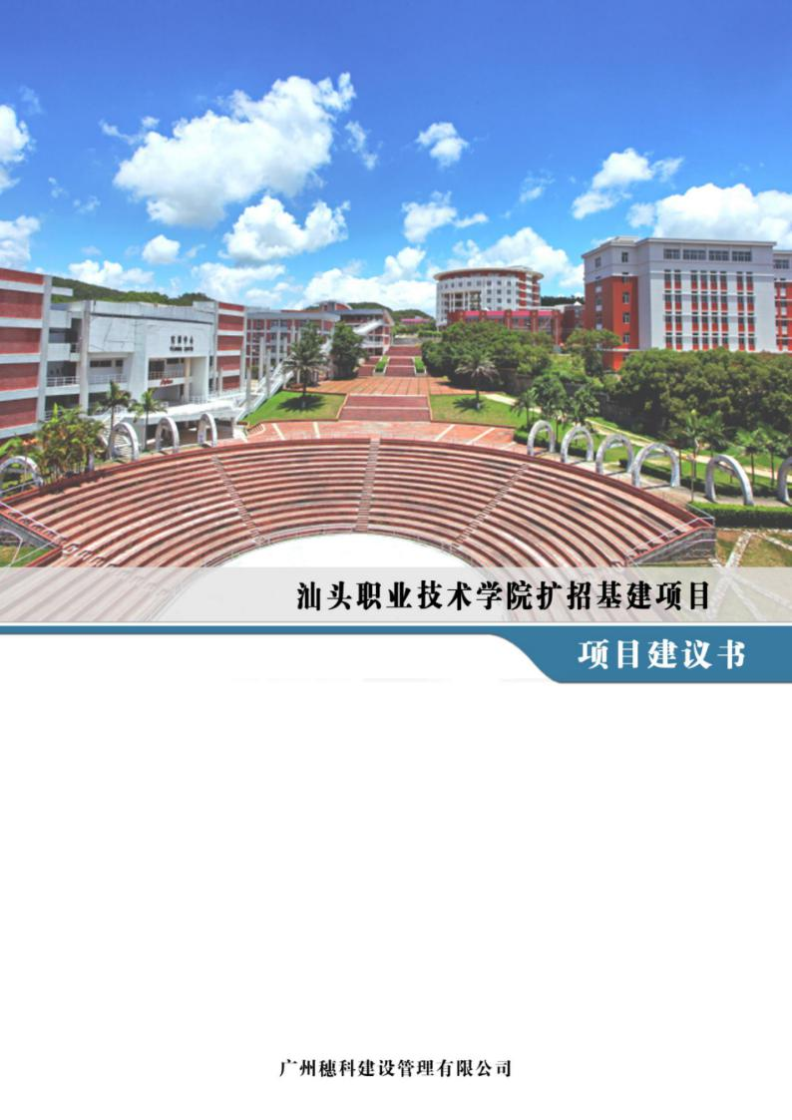

汕头职业技术学院扩招基建项目

项目建议书

建设单位：汕头市濠江区住房和城乡建设局
编制单位：广州穗科建设管理有限公司
编制时间：二0一九年十月
目 录

第一章 总论 1
1.1 项目基本情况 1
1.2 报告编制依据与编制范围 1
1.3项目提出的理由和过程 3
1.4 项目概况 5
1.5 项目建设工期 8
1.6 项目投入资金情况 8
1.7 项目主要技术经济指标表 8
1.8 结论 10
第二章 项目建设背景与必要性 11
2.1 城市背景 11
2.2 教育事业“十三五”规划背景 21
2.3教育发展背景 23
2.4 政策背景 26
2.5 项目建设的必要性 29
第三章 需求分析及建设规模 36
3.1 需求分析 36
3.2 项目用地规划选址条件 45
3.3 建设内容与建设规模 45
3.4 项目主要技术经济指标表 46
第四章 项目选址与建设条件 48
4.1 建设地点 48
4.2 建设条件 60
4.3 汕职院发展建设条件 67
4.4 材料及运输条件 67
4.5 上位规划条件 68
第五章 工程建设方案 70
5.1 设计依据 70
5.2 用地规模与建设内容 70
5.2 总体规划 72
5.3建筑设计 82
5.4 结构设计 98
5.5给排水设计 100
5.6 电气设计 106
5.7 暖通设计 115
第六章 环境影响分析 120
6.1 分析依据 120
6.2 项目环境现状 120
6.3 环境影响分析 121
6.4 环境保护措施 123
6.5 运营期环境保护措施 126
6.6 评价结论 128
第七章 节能分析 129
7.1 分析依据 129
7.2 项目建设过程中的能源消耗种类和数量分析 130
7.3 项目生产过程中的能源消耗种类和数量分析，建筑、设备、工艺合理用能分析 131
7.4 项目建设和生产过程中能耗指标分析 131
7.5 项目所在地能源供应状况分析 132
7.6 项目建设和生产过程采取的节能措施 132
7.7 项目节能效果分析 139
第八章 劳动安全与卫生防疫、消防 140
8.1 设计原则 140
8.2 设计依据 140
8.3 危险、有害因素 141
8.4 劳动安全、卫生防疫措施 142
8.5 消防 143
8.6 无障碍设计 144
第九章 建设管理模式、组织机构与人力资源配置 146
9.1 项目建设期管理模式 146
9.2 建设期的组织机构 148
9.3 运行期的组织机构 148
9.4 人力资源管理配置 149
第十章 项目实施方案 150
10.1 实施方案 150
第十一章 招标方案 153
11.1 项目招标的主要依据 153
11.2 招标的原则 154
11.3 项目招标的具体实施 155
第十二章 投资估算与资金筹措 156
12.1 编制范围 156
12.2 编制依据 157
12.3 取费依据 159
12.4 总投资估算 170
12.5 资金筹措 180
第十三章 社会评价 181
13.1 项目社会影响分析 181
13.2 项目社会互适性分析 183
13.3 项目风险分析 185
13.4 社会评价结论 188
第十四章 结论与建议 189
14.1项目总体结论 189
14.2 项目总体结论 190
14.3 建议 191
附件： 193
1、 《市委工作会议纪要》（【2019】 18 号） ； 193
2、 《政府工作会议纪要》（[2019]28期）； 193
3、 《政府工作会议纪要》（[2019]54期）； 193
4、 《关于汕头职业技术学院扩招基建项目有关问题的会议纪要》（〔2019〕83号）； 193
5、 《关于汕头职业技术学院扩招及建设有关问题会议纪要》（〔2019〕91 号）； 193
附图：项目建议书方案图册； 193

第一章 总论

1.1 项目基本情况
1.1.1 项目名称：汕头职业技术学院扩招基建项目；
1.1.2 归属行业：教育行业；
1.1.3 项目性质：扩建；
1.1.4 项目代码：2019-440512-83-01-069459
1.1.5 项目建设单位：汕头市濠江区住房和城乡建设局；
项目负责人：黄卓远；

1.2 报告编制依据与编制范围

1.2.1编制依据
1、《中华人民共和国国民经济和社会发展第十三个五年规划纲要》；
2、《投资项目可行性研究指南（试用版）》；
3、《建设项目经济评价方法与参数》（第三版）；
4、《建筑工程设计文件编制深度规定（2016年版）》；
5、《国家中长期教育改革和发展规划纲要》(2010-2020 年)；
6、《国家教育事业发展“十三五”规划》（国发[2017]4 号）；
7、《国家职业教育改革实施方案》(国发〔2019〕4号)；
8、《广东省中长期教育改革和发展规划纲要》（2010-2020 年）；
9、《广东省教育厅关于印发<广东省教育发展“十三五”规划（2016-2020年）的通知》；
10、《广东省高等学校设置“十三五”规划》；
11、《广东教育改革发展研究报告（2018）》；
12、《广东省人民政府办公厅关于印发广东省职业教育“扩容、提质、强服务”三年行动计划（2019—2021年）的通知》
13、《汕头市国民经济和社会发展第十三个五年规划纲要》；
14、《2018 年汕头经济运行情况分析》；
15、《汕头市人民政府办公室关于印发汕头市职业技能提升行动实施方案（2019－2021年）的通知》（汕府办〔2019〕44号 ）；
16、《汕头职业技术学院职业教育提升发展三年行动计划（2019-2021年）》；
17、《市委工作会议纪要》（【2019】 18 号） ；
18、《政府工作会议纪要》（[2019]28期）；
19、《政府工作会议纪要》（[2019]54期）；
20、《关于汕头职业技术学院扩招基建项目有关问题的会议纪要》（〔2019〕83号）；
21、《关关于汕头职业技术学院扩招及建设有关问题会议纪要》（〔2019〕91 号）；
22、其他与项目相关资料。

1.2.2报告编制范围
【汕头职业技术学院扩招基建项目】项目建议书研究范围主要包括：
1、项目建设背景与必要性；
2、需求分析与建设规模；
3、场址选择与建设条件；
4、工程建设方案；
5、环境保护与节能分析；
6、消防、劳动安全与卫生；
7、项目实施进度计划与招投标；
8、投资估算与资金筹措；
9、财务分析；
10、社会效益分析；
11、结论与建议等。

1.2.3 投资项目性质
本项目为汕头职业技术学院扩招基建项目属于扩建项目，根据《产业结构调整指导目录（2013年修订本）》，本项目属于教育、鼓励类产业项目。

1.3项目提出的理由和过程
汕头职业技术学院（以下简称“汕职院”或“学院”）是2002年在原汕头市6所市属学校合并基础上创建的，现有4个校区，总占地面积561.44亩。设有8个系；开设有48个大专专业（含方向）和若干个中职类专业，全日制在校生10795人（含中职生837人）。
学院秉持“知行合一、德技双馨”校训精神，秉承“质量立校、特色兴校、创新强校、依法治校”的办学思路，紧抓高职教育内涵建设这个根本，着力培养高素质技术技能型人才。
学院的办学定位与目标为：立足汕头、服务粤东、辐射广东，精准服务产业，产教协同育人，建设与省域副中心城市和沿海经济带发展极相匹配的区域一流高职院校。
创建17年来，学院在服务地方经济社会发展、产教融合、协同育人以及社会培训等方面已经取得了较好的成绩：累计为社会培养输送毕业生6万多人，大部分毕业生服务于汕头地方经济发展；近三年毕业生就业率均超过97%，用人单位对我院毕业生的满意度超过85%。
目前，学院的教育发展建设已经取得了初步的成绩，但仍存在内涵建设活力受限、学生宿舍等主要设施老旧、生均占地面积不达标等情况，为着力打造粤东职业教育高地存在不足现象。
为深入贯彻习近平总书记对广东重要指示批示精神，认真领会国务院《国家职业教育改革实施方案》《加快推进教育现代化实施方案（2018－2022年）》、《中国教育现代化2035》文件精神，落实《国家职业教育改革实施方案》和《广东省职业教育“扩容、提质、强服务”三年行动计划（2019-2021年）》，按照相关文件要求以及根据《汕头职业技术学院职业教育提升发展三年行动计划（2019-2021年）》建设需求，将扩大3000个学位的招生规模，新建学生宿舍、教学行政用房以及食堂配套生活基础设施，建立满足服务汕头的9大专业群。
2019年4月25日，市委副书记钟挥锷主持召开关于研究汕职院扩招有关工作会议，会议明确项目由濠江区全程代建以及资金筹措等相关问题。
同日下午，濠江区区长秦波主持召开关于研究汕职院扩招有关问题会议，会议成立项目建设领导小组和明确项目建设主体单位，要求各单位倒排工期、制定目标任务，共同加快推进项目进程。
2019年8月19日，市委常委、常务副市长李耿坚召开关于汕头职业技术学院扩招基建项目有关问题的会议，就项目建设规模、征地拆迁、前期立项、资金筹措等问题进行了研究。
2019年9月6日，副区长、汕头幼师和汕职院建设区级筹备工作领导小组副组长黄树平主持召开工作会议，并就项目建设规模、前期咨询管理服务采购、建设主体等工作进行了明确，并强调要提高政治站位，增强紧迫感和使命感，围绕项目“2020 年 8月交付使用”的工作目标，加强组织领导，加大工作力度。
2019年9月11日，汕头市人民政府办公室发文，要求：加快推进汕职院校区建设。要按本科学校标准，高标准、高质量建设汕职院。濠江区政府要抓紧组织实施汕职院扩招基建项目（包括学生宿舍、食堂、实训楼等设施，确保2020 年9 月开学前交付汕职院使用；濠江区要加快推进450亩校园用地的征地工作；有关项目建设资金筹措问题。
本学院将落实市委市政府的决策部署、推进职业教育改革发展的高度政治站位。以立足汕头、服务粤东、辐射广东，精准服务产业，产教协同育人，建设与省域副中心城市和沿海经济带发展极相匹配的区域一流高职院校。
为加快推进项目建设，根据基本建设程序，启动《汕头职业技术学院扩招基建项目》项目建议书的编制工作。

1.4 项目概况

1.4.1 项目选址
本项目位于濠江区东湖教育园区，属于汕头职业技术学院范围内地块。
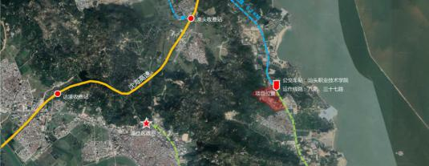
图1-1 项目所在地理位置图

1.4.2项目规模及建设内容

1、用地规模
汕头职业技术学院总用地面积约290926.2平方米（合436.3893亩），本项目扩招基建项目总占地面积约19002平方米（合28.503亩）。
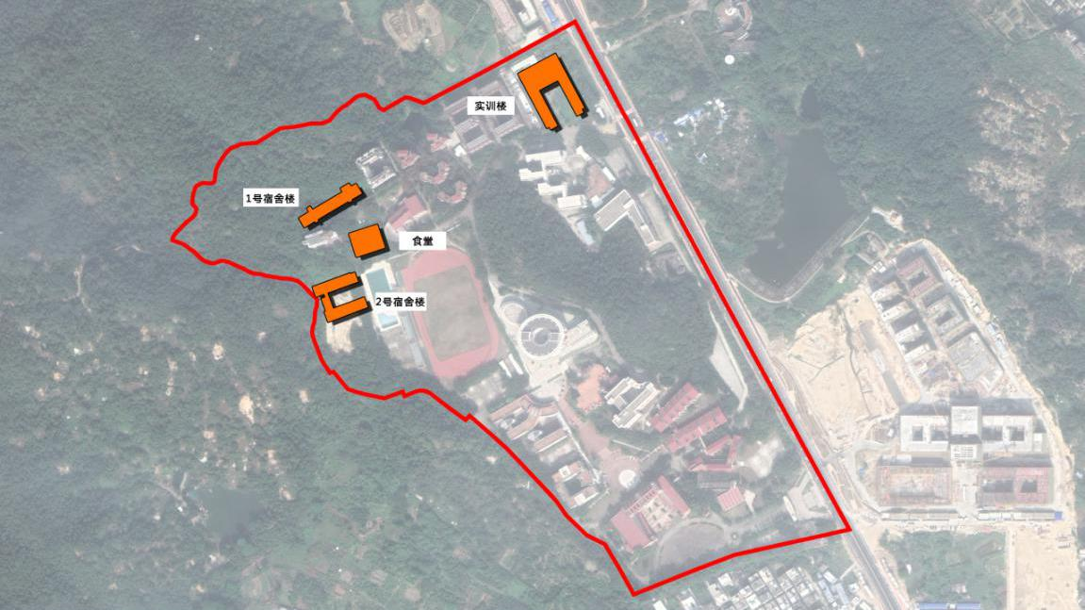
图1-2 项目范围图

2、项目规模及建设内容
本项目用地范围面积约19002平方米，规划总建筑面积约79961.02平方米，项目拟新建4栋单体建筑，分为1栋12层1号宿舍楼建筑、1栋13层2号宿舍楼建筑、1栋4层食堂建筑、1栋7层实训楼建筑。其中：
1、1号宿舍楼建筑总层高为12层，总建筑面积为17666.22平方米，建筑总高44.9m，建设学生宿舍222间（含2间无障碍宿舍），每间套内建筑面积约45.24㎡，单独配备卫生间、空调，每间宿舍可容纳6名学生住宿，总可容纳1328名学生住宿。
2、2号宿舍楼建筑总层高为13层，总建筑面积为25013.28平方米，建筑总高48.5m，建设学生宿舍290间（含2间无障碍宿舍），每间套内建筑面积约45.24㎡，单独配备卫生间、空调。每间宿舍可容纳6名学生住宿，总可容纳1736名学生住宿。
3、食堂建筑总层高为4层，总建筑面积为5120平方米，建筑总高17.5m，可供就餐人数为1400人。
4、实训楼建筑总层高为7层，总建筑面积为23854.92平方米，建筑总高31.3m，实训楼配备有扶梯实训区、汽车检测维修保养中心、粤东电梯技术培训中心、智能制造生产线实训室等实训楼相关配套。
同时在2号宿舍楼和实训楼地下建设人防工程（兼地下停车场），总建筑面积为8306.6平方米，其中：2号宿舍楼地下室面积约4032.12平方米（含人防工程面积为3359.24平方米）、实训楼地下室面积约4274.48平方米（含人防工程面积为3359.24平方米）。
以及配套景观绿化、道路等室外配套设施。
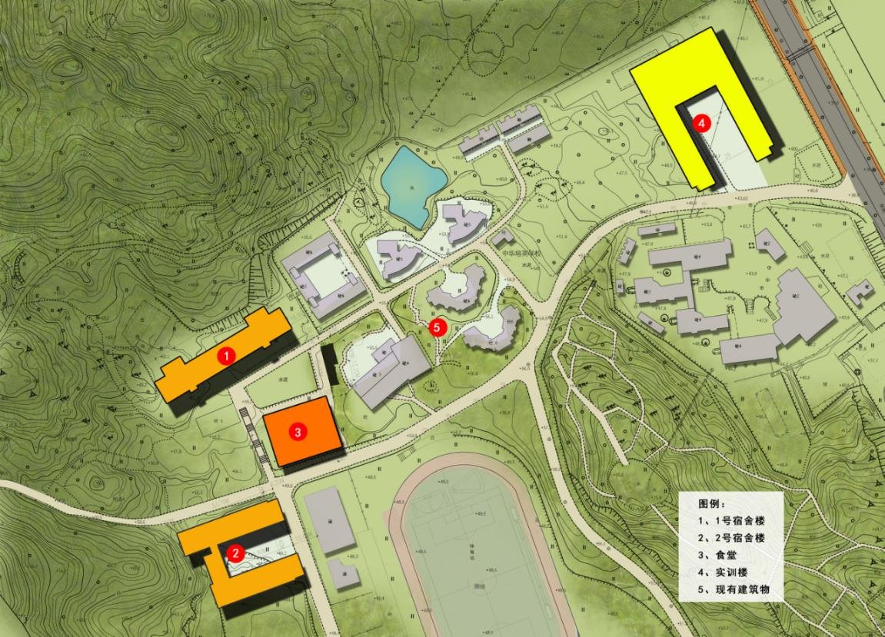
图1-3 项目建设总平面图

1.5 项目建设工期
参考建设项目当地实际情况，结合本项目建设内容、工程量大小、建设难易程度、施工条件和使用要求等情况，项目建设期计划按22个月控制，于2019年10月开展前期工作，预计2021年7月底完成竣工验收。整个项目计划建设期约22个月，其中施工工期19个月。
力争按市政府、区政府的要求确保新建学生宿舍楼 2020 年8月竣工，并于 2020 年底和2021年底分别完成新建食堂和新建实训楼工程。

1.6 项目投入资金情况
本项目估算总投资约为37383.92万元，其中建设工程费为32193.24万元，工程勘察费（含初勘、详勘）251.83万元，方案设计、初步设计费342.24万元，施工图设计费为380.08万元，建设工程监理费为468.26万元，及其他费为1968.08万元（包含前期工程咨询管理服务费（不含勘察、初设费）、项目建设管理费、施工图审查费、招标代理费、场地准备及临时设施费、工程保险费、白蚁防治费、检验监测费及其他、城市基础设施配套费等），工程预备费为1780.19万元。
项目资金来源为市财政资金。

1.7 项目主要技术经济指标表
序号 | 项目名称 |  | 单位 | 数据 |  | 备注
1 | 建设总用地面积 |  | ㎡ | 19002.00 |  | 仅扩建项目
2 | 规划总建筑面积 |  | ㎡ | 79961.02 |  | 仅扩建项目
2.1 | 计容建筑面积小计 |  | ㎡ | 71216.42 |  | 仅扩建项目
2.1.1 | 其中 | 1号宿舍楼 | ㎡ | 17666.22 |  | 不含地下室面积
2.1.2 | 其中 | 2号宿舍楼 | ㎡ | 25013.28
2.1.3 | 其中 | 食堂 | ㎡ | 5120.00
2.1.4 | 其中 | 实训楼 | ㎡ | 23416.92
2.2 | 不计容建筑面积小计 |  | ㎡ | 8744.60 |  | 仅扩建项目
2.2.1 | 其中 | 1号宿舍楼 | ㎡ | 0
2.2.2 | 其中 | 2号宿舍楼地下室 | ㎡ | 4032.12
2.2.3 | 其中 | 食堂 | ㎡ | 0
2.2.4 | 其中 | 实训楼 | ㎡ | 地下室 | 4274.48
 |  |  |  | 连廊 | 438.00
3 | 容积率 |  | / | 4.21 |  | 仅扩建项目
4 | 建筑基底面积 |  | ㎡ | 7789.16 |  | 仅扩建项目
5 | 建筑密度 |  | ％ | 40.99 |  | 仅扩建项目
6 | 硬地面积 |  | ㎡ | 9777.53 |  | 仅扩建项目
7 | 绿地面积 |  | ㎡ | 1435.31 |  | 仅扩建项目
8 | 绿地率 |  | ％ | 7.55 |  | 仅扩建项目
9 | 建筑  高度 | 1号宿舍楼 | m | 44.90 |  | 含室内外高差及女儿墙高度
9 | 建筑  高度 | 2号宿舍楼 | m | 48.50 |  | 含室内外高差及女儿墙高度
9 | 建筑  高度 | 食堂 | m | 17.80 |  | 含室内外高差及挡水墙高度
9 | 建筑  高度 | 实训楼 | m | 31.30 |  | 含室内外高差及女儿墙高度
10 | 地下室停车场面积 |  | ㎡ | 8306.6
10.1 | 人防工程建筑面积 |  | ㎡ | 6718.48
11 | 规划人数 |  | 人 | 4530 |  | 其中1号宿舍楼人数1328人、2号宿舍楼人数1736人、食堂1400人

1.8 结论
本项目建设是适应中等职业教育扩招需求和满足中职毕业生30%升学率的目标，为逐步做好中高职衔接培养计划，将汕职院打造成为粤东中高职衔接的重要基地和区域科教文卫中心提供人才保障和智力支撑。
同时，本项目也是汕头市加快推进建成一批高水平大学和职业教育院校的具体举措之一，多措并举打造区域教育高地，全面提升职业教育发展水平，打造与省域副中心城市和沿海经济带发展极相匹配的区域一流高职院校和优势特色专业。
经对本项目建设的理由、形成过程、建设内容、规模目标、场址、主要建设条件、投资总额、筹资渠道、主要经济技术指标等研究、分析，因此，项目建设是非常必要的且可行的。

第二章 项目建设背景与必要性

2.1 城市背景

2.1.1 汕头市概况
1、基本情况
汕头市位于广东省东部，韩江三角洲南端，东北接潮州市饶平县，北邻潮州市潮安县，西邻揭阳普宁市，西南接揭阳市惠来县，东南濒临南海。全境位于东经116°14′40〞—117°19′35〞和北纬23°02′33〞—23°38′50〞之间，市区距香港187海里，距台湾高雄180海里。历来是粤东、赣南、闽西南一带的重要交通枢纽、进出口岸和商品集散地，素有“华南之要冲，粤东之门户”的美称。
汕头全市总面积2064平方公里，2018年全市常住人口560.82万人。辖金平、龙湖、澄海、濠江、潮阳、潮南六个区和南澳县。
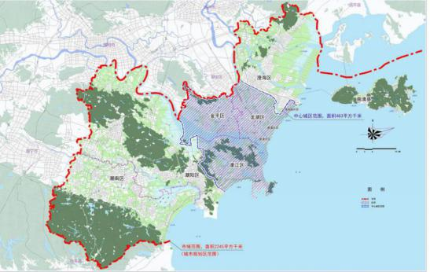
图2-1 汕头市行政区划图

2、经济发展情况
改革开放以来，汕头市充分发挥特区和侨乡优势，国民经济综合实力跃上一个新台阶，社会文明程度日益增强。先后进入“中国城市综合实力50强”、“中国优秀旅游城市”、“国家环境保护模范城市”、“国家卫生城市”、 “中国品牌经济城市”、“中国投资环境百佳城市”行列。2018年全市实现地区生产总值2512.05亿元，比上年增长6.9%。全市人均地区生产总值 44672元，增长6.3%。
- 发展战略
（1）打造四大平台，吹响省域副中心城市的号角
市委十一届六次全会提出，要打造自由贸易区、华侨经济文化合作试验区、国家高新区、汕头江湾新区（暂定名）“四大平台”，努力把汕头经济特区办得更好、办出水平。这是新形势赋予汕头新的历史使命，全市各级党政必须提高政治站位，把握战略定位，全力打造“四大平台”，树起特区全面改革开放新标杆。
【自由贸易区】汕头拥有深水港、保税区、濠江区等重要载体和发展临港工业、港口经济的扎实基础。要积极争取中央、省支持在汕头设立自由贸易区，逐步探索建设中国特色自由贸易港，按照“大胆试、大胆闯、自主改”的要求，模拟自贸区现行试点政策，在保税区实行更加开放的管理制度，争取获批国家跨境电商综合试验区，推动形成“保税+国际贸易”“保税+现代物流”“保税+跨境电商”新业态；比照自贸港开放形态，探索内外贸、投融资、财政税务、金融创新、高新技术引进、人才引进等方面更加灵活的政策体系和监管模式；主动融入粤港澳大湾区，依托泛珠三角区域合作机制，密切与珠三角、港澳地区在经贸、旅游、金融、科技、教育、文化、医疗等领域合作，形成错位发展、合作共赢的良好格局。
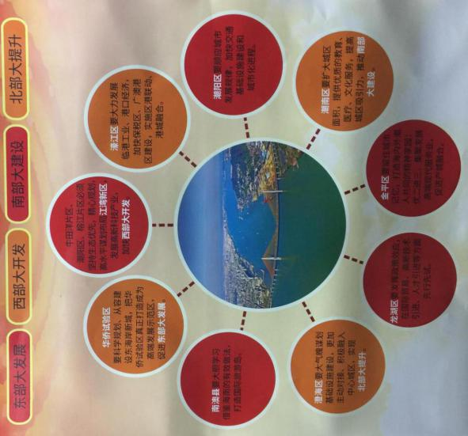
图2-2 汕头市城市发展格局定位图
【华侨试验区】华侨试验区是汕头未来发展的希望所在，是汕头建设省域副中心城市的一个关键区域。要科学规划、从容建设东海岸新城，把华侨试验区真正打造成为集经济、文化、教育、人才、金融于一体的高端发展示范区，促进东部大发展。要依托华侨试验区和“国际潮团联谊年会”“世界潮商大会”“华侨华人产业交易会”等平台载体，大力发展国际旅游产业，创造条件建设“国际邮轮”汕头港口，提升国际服务能力和水平，打响侨乡品牌，提升国际知名度。要加快外经贸转型升级，提高国际化双向投资水平，积极培育发展外贸新业态新模式，扩大塑料、煤炭、液化气等大宗商品进口，谋划设立海产品等大宗商品进口贸易中心。要打造基于国际贸易“单一窗口”的智慧口岸管理体系，不断优化货物通关监管服务。
【国家级高新区】国家级高新区是汕头的一块“金字招牌”，是大众创业、万众创新最活跃的地区，目前已形成以轻工机械装备为特色的高端装备制造业，以智能终端为特色的高端电子信息产业，以精细化工、高分子材料为特色的新材料产业，和以电子商务、研究开发、创业孵化为特色的现代服务业的四大主导产业体系。要充分用好用活国家高新区品牌，打造区域性的创新型特色园区。要加快推进国家高新区、中以（汕头）科技创新合作区建设，探索设立国际离岸创新创业基地，支持各区规划建设省级高新区，促进高新科技产业发展，打造区域科研中心。要充分发挥企业创新创造生力军作用，推动企业成为技术创新决策、研发投入、科研组织和成果转化的主体，培育一批核心技术能力突出、集成创新能力强的创新型领军企业。
【江湾新区】规划建设江湾新区是市委、市政府新时期贯彻落实新发展理念，着眼拓展城市战略空间，推动区域协调发展，大力推进西部大开发的重要战略举措。把潮阳榕江片区4个镇规划定位为江湾新区，并布局高新科技产业，对加快城市化进程、推动主城区扩容提质、拓展新的发展空间和增长极意义重大。河溪镇、西胪镇、关埠镇、金灶镇等榕江片区拥有未经开发的岸线75公里，后发优势明显，是汕头推进沿海沿江开发、推动区域协调发展的重要区域，必须坚持生态优先，精心规划，高水平谋划布局江湾新区，发展高新科技产业、临港临江工业，加快西部大开发。要从更高的定位和更广阔的视野来谋划江湾新区的建设，把江湾新区打造成未来引领汕头实现新一轮跨越式发展的重要平台。
（2）以组团式发展优化城市布局
区域协调发展是打造沿海经济带重要增长极的迫切要求。要坚持新发展理念，全面实施以功能区为引领的区域发展新战略，依据基础条件、资源禀赋和发展阶段确定各区（县）的功能定位，统筹推进东部大发展、西部大开发、南部大建设、北部大提升，以组团式发展优化城市布局。
【华侨试验区】要科学规划、从容建设东海岸新城，把华侨试验区真正打造成为高端发展示范区，促进东部大发展。
【江湾新区】牛田洋片区、潮阳区、榕江片区，必须坚持生态优先，精心规划，高水平谋划布局江湾新区，发展高新科技产业，加快西部大开发。
【龙湖区】要发挥政策效应，在国际贸易、高新技术引进、人才引进等方面先行先试。
【金平区】要留住城市记忆，打造海内外潮人共同的精神家园；优二进三，集聚发展高端现代服务业，促进产城融合。
【濠江区】要大力发展临港工业、港口经济，加快保税区、广澳港区建设，实施区港联动、港城融合。
【澄海区】要大气魄谋划基础设施建设，更加主动对接、积极融入中心城区，实现北部大提升。
【潮南区】要扩大城区面积。提供优质的教育、医疗、文化服务，提高城区吸引力，推动南部大建设。
【潮阳区】要顺应城市发展规律，加快交通基础设施建设和城市化进程。
【南澳县】要大胆学习借鉴海南的有效做法，打造国际旅游岛。

2.1.2 濠江区概况
1、基本情况
濠江区是汕头市南部中心城区，总面积近170平方公里，总人口约35万，下辖达濠、礐石、马滘、广澳、河浦、玉新、滨海7个街道，60个社区。2011年3月实施行政体制综合改革后，享有“准地级市”经济社会管理和行政执法权限。
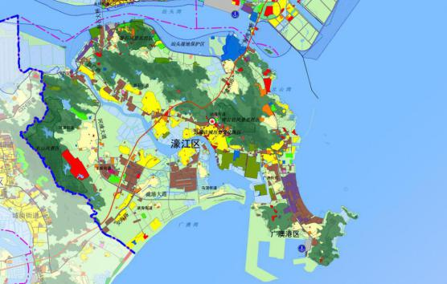
图2-3 濠江区行政区域范围图
2、经济发展情况
《2019年汕头市濠江区政府工作报告》中回顾2018年，经济呈现高质量发展。建设现代文明临港新区为总目标，坚定“138”发展定位，坚持稳中求进工作总基调，主动应对外部环境深刻变化，直面“稳中有变、变中有忧”的经济运行情况，统筹做好稳增长、促改革、调结构、惠民生、防风险、保稳定各项工作，全区经济社会实现高质量发展，全年9项主要经济指标中本部GDP、本部规上工业总产值、固定资产投资、建筑业增加值、八项支出等5项指标增速排名全市第一。2018年，濠江区全年实现本部GDP109.62亿元，同比增长10.8%，连续4年保持两位数增长；完成固定资产投资223.1亿元，增长29.6%；完成一般公共预算收入6.7亿元，可比增长14.33%，高于全市平均增幅7.7个百分点。
- 发展战略
濠江区将着力打造“前港、中区、后城”的港产城深度融合发展新区，全力推进交通基础设施建设、城区扩容提质、产业集聚发展、营商环境优化以及民生保障各项工作，加快建设高质量现代文明临港新区。
（1）前港中区后城结构
1）前港（自贸广澳港区）：片区将结合区域特点，加快粤电LNG接收站落地，推动华能汕头电厂异地搬迁，布局一批新能源产业，规划建设“粤东智慧能源岛”。规划打造建设特色渔业小镇，建设打造海鲜美食街。
2）中区（临港经济区）：将依托海上风电产业联盟，加快建设全产业链风电产业园，在新能源、新材料、海上装备、海洋工程等领域加强基础研究和科研成果产业化。
3）后城（宜居新城）：片区将在建设南滨新城、东湖新城等“四大新城”的同时，推动城市更新，启动旧村整村改造；谋划改造礐石大桥南片区，推动礐石大桥南片区早日旧貌换新颜。
（2）打造区域沿海交通航运中心
一港：海丝支点东南沿海亿吨大港核心港区。
两站：沿海高铁汕头南站、疏港铁路站。
三轨：城市轨道交通、疏港铁路、沿海高铁。
四射：闽浙射线、深广射线、广湛射线、梅赣射线。同时，打通六条对外干线通道。
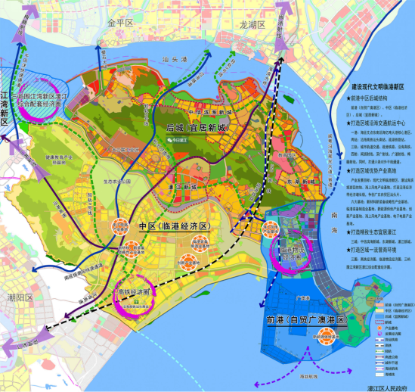
图2-4 濠江区现代文明临港新区发展战略指引图
（3）打造区城优势产业高地
1）产业发展目标：现代文明临港新区、潮汕海滨旅游目的地、海上风电产业基地。打造沿海经济带经济増长极，争创广东自贸区汕头片。
2）六大基地：新材料新装备战略性产业基地、临港装备制造业基地、新能源供给产业基地、创新产业基地、海上风电产业基地、电子电路产业基地。
（4）打造精致生态宜居濠江
三城：中信滨海新城、东湖新城、濠江新城。
- 打造区域一流营商环境
三圈：高铁经济圈、临港物流经济圈、三屿围江湾新区濠江综合配套经济圈。
2.1.3 东湖片区概况
本规划根据片区用地形态特点、相关城市道路的规划及土地使用功能的差异性，进行功能分区的确定，以山为依衬，以水为脉络，以路为骨架，形成“两心、一轴、一带、两廊、四区”的空间结构。
◆ 两心：生活配套中心和休闲服务中心
规划于东湖路与东湖中心路交界打造以商业商务、医疗、行政办公、居住配套及交通服务等功能为主的生活配套中心。同时，结合东湖风水湖、海滨浴场、沿岸商业休闲娱乐设施，构成汕头东部海岸旅游休闲度假带上闪亮的节点，打造东湖湾休闲服务中心。
◆ 一轴：公共服务发展轴
结合规划商业、教育、医疗、行政办公、居住配套及文化休闲等设施打造公共服务发展轴，提升片区的整体开发价值。
◆ 一带：滨海度假休闲带
规划充分利用海岸线走势，在滨海一线集中布置主题广场及休闲绿地公园等，形成一条开放性的活力生态绿带。
◆ 两廊：山海生态通廊
结合规划区“坐山面海”的自然生态优势，依托东西向道路构建联通山体和海洋的绿色通廊，形成蓝绿交融的生态网络。
◆ 四区：教育科研功能区、综合服务区、东湖生态人文社区、滨海高尚居住社区
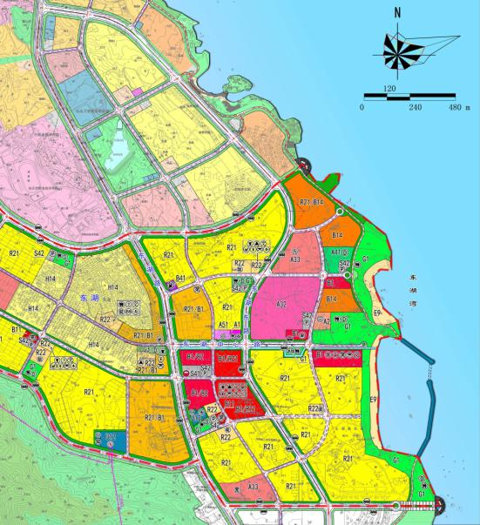
图2-5东湖片区控制性详细规划土地利用规划图
教育科研功能区：结合北山湾旅游度假区的教育培训功能组团，在片区的西部预留发展用地设置以省级重点中、高等职业技术教育、技能培训和实习机构为主的聚集区，且毗邻青云岩，结合自然生态环境打造教育“云”谷。
综合服务区：位于东湖湾一线腹地北部，依托东湖湾优质的生态旅游资源，集中布置商业娱乐、文化教育、体育运动和高端接待服务设施，主要包括度假酒店、商务公寓、商业街区、体育场馆、鮀滨职中等，是片区发展的动力引擎，是集聚发展的辐射中心。
滨海高尚居住社区：依托东湖片区良好的区位优势和得天独厚的山水环境，建设具有滨海风情的高尚住区，打造汕头宜居标杆。
东湖生态人文社区：以保留东湖村的历史文脉和人文资源为基础，建设东湖特色居住社区。

2.2 教育事业“十三五”规划背景

2.2.1规划背景
汕头教育在“十二五”期间取得了显著的发展成就，为未来发展奠定了良好的基础，但也存在一些亟需提升的方面，主要是体制机制改革力度不足、教育发展不平衡现象仍较突出、教育经费保障能力偏弱。“十三五”时期是我市落实“四个坚持、三个支撑、两个走在前列”要求，实现教育现代化的关键期。建设全面小康、实施创新驱动发展、打造人力资源强市，决定了教育必须走出一条治理体系和治理能力现代化、优质化、多样化、信息化和国际化“五化一体”的教育现代化之路。
规划提出到2020年实现广东省推进教育现代化先进县（区）全覆盖，建成广东省推进教育现代化先进市。
着力推进职业教育教学改革，提高人才培养质量。推动职业教育内涵发展，坚持服务需求、就业导向的原则，推进职业教育专业设置与产业需求对接，课程内容与职业标准对接，教学过程与生产过程对接，健全专业设置随产业发展动态调整机制，重点支持面向先进制造业、现代服务业、现代农业、战略性新兴产业和现代健康产业的专业发展，推动学校建设品牌专业和特色专业，打造一批省市重点专业。提升职业教育服务产业发展的能力，建立以技能为核心的课程体系，加大“双证书”制度的实施力度，强化学生综合职业素养的培养，提高学生就业创业能力。建立职业院校教学工作诊断与改进制度，加强职业院校人才培养质量监测，建立完善职业教育质量年度报告制度。

2.2.2教育发展及人才问题
（一）教育与科技增长。
2018年，汕头大学招生3352人，比上年增长17.9%；在校学生11173人，增长5.9%；广东以色列理工学院招生263人，比上年增长21.8%；在校学生479人，比上年增长121.8%。全市各类中等学校329所，在校学生41.24万人，下降4.5%。其中，高中阶段在校学生18.77万人，下降11.7%（其中：中等职业教育学校在校学生5.12万人，下降28.8%；普通高中在校学生13.65万人，下降2.9%）。普通初中学校209所，初中在校学生22.47万人，增长2.5%；普通小学在校学生54.52万人，增长3.6%。初中升学率（以升本地高中学位计）85.05%，高中升学率92.45%，分别下降1.44和提高1.23个百分点。成人高等教育在校学生1.66万人，下降6.9%。全年参加高等、中专自学考试1.34万人次，考试科目3.32万科次。全市现有各类民办学校100所，其中中等职业学校（含技工）5所，小学24所。
2018年，全市县及县以上国有独立研究与开发机构、科研情报和文献机构16个，签订各类技术合同19项，比上年下降24.0%，技术交易额832.45万元，下降25.0%。专利申请量17949件，增长24.1%，其中发明专利申请量1341件，下降6.0%；专利授权量12651件，增长31.9%，其中发明专利授权量408件，增长6.3%。至年末，省认定高新企业718家，全部达到国家级高新企业标准，增长29.6%。
（二）实体经济发展困难、高端人才稀缺。
经济社会发展中存在的主要困难和问题是：新旧动能转换有待加快，传统产业转型升级任务重，新产业新经济尚未形成规模，实体经济发展面临不少困难；科技创新能力不足，基础研究短板突出，高端人才缺乏，科研成果转化的创新体系尚未完善；农村投入欠账较多，道路、污水和垃圾处理设施等投入不足，环境脏乱差不同程度存在，部分地区水污染治理任重道远；满足人民日益增长的美好生活需要仍有一定差距。

2.3教育发展背景
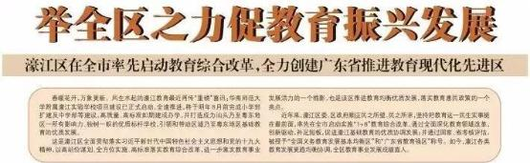

2.3.1 全面推进“1+8”教育综合改革战绩不俗
近年来，濠江区委、区政府顺应民之所望、民之所求，坚持把教育这一民生实事挺在最前面，率先在全市启动实施“1+8”教育综合改革，通过全面深化教育领域改革，创新驱动，补足短板，促进濠江基础教育的优质协调发展；并通过国家、省考核评估，被授予“全国义务教育发展基本均衡区”和“广东省教育强区”称号。如今，濠江各类教育发展更趋均衡协调，全区教育事业发展成绩喜人。
为解决濠江教育发展不平衡、不充分问题，加快补齐学校布局不合理、教育基础薄弱、教学条件落后、师资水平不高、教育质量滞后等短板，濠江新一届区委区政府高度重视全区教育事业发展，在深入调研的基础上，全面推进“1+8”教育综合改革，坚持教育优先，在教育改革、教育质量、办学水平、内涵发展上补足短板，多措并举促进教育公平和教育质量提升，顺利通过“创强”“创均”督导评估，战绩不俗。
濠江区突出“三个紧扣”，深化改革开新局：一是紧扣新时代新要求谋划教育改革，新一届濠江区委、区政府提出“坚持矢志不渝、不忘初心，坚定不移把教育办成振兴发展和捍卫未来的头等大事，让生活在濠江大地上的每一个孩子不会输在起跑线上”，高站位、高标准、高要求谋划教育综合改革，全方位凝聚教育改革共识，全力以赴推进濠江教育事业振兴发展；二是紧扣濠江教育实际，创新出台《中共汕头市濠江区委濠江区人民政府关于全面深化改革提升教育质量的意见》并科学制订8个配套实施方案（简称《“1+8”文件》），内容涵盖“高标准建设义务教育标准化学校、高标准优化高中阶段教育提升办学水平、高标准推进学前教育普惠性优质化发展；全面加强教师队伍建设、全面提升教育质量和品质、全面加强学校文化特色建设、加快推动教育信息化应用和普及、加快推进社区教育网络化和普及化”等，为濠江区未来5年推动教育综合发展描绘了一幅宏伟蓝图；三是紧扣任务分解落实教育改革，明确细化“1+8”综合改革的主要内容、时间节点、责任主体，确保认识到位、责任到位、措施到位，实施挂图作战，精准落实各项改革措施。
濠江区更是着力提升师资水平、打造一流教师团队，特别是在存量、增量、流量等三方面上下功夫，不断优化濠江教师人才结构。值得一提的是，该区还根据本身文化特点大力实施“学校特色发展战略”，开展“一校一品牌”活动，推进“一校一特色”工程，建设一批特色学校，推进全区教育内涵和优质发展，将改革向深层改革深化。

2.3.2 创建广东省推进教育现代化先进区再发力
濠江区教育部门将以习近平新时代中国特色社会主义思想和党的十九大精神为引领，进一步贯彻好优先发展教育的新理念，以区委区政府教育综合改革为抓手，创建广东省推进教育现代化先进区再发力，并围绕“七个坚持”，将“1+23”、“1+5”、“1+4”三大重点工作打包一并同步推进，促进全区教育优质、均衡发展，努力解决濠江教育不充分、不平衡的问题，努力满足老百姓对公平而有质量的教育的迫切需求。
“七个坚持”：一是坚持全面从严治党，全力锤炼过硬作风；二是坚持用结果说话，全力抓好硬软件建设；三是坚持统筹兼顾，全力推进各类教育均衡协调发展；四是坚持强师兴教，全力打造高素质师资队伍；五是坚持立足高效课堂，全力提升教育质量；六是坚持彰显学校特色，全力深化素质教育；七是坚持规范管理，全力保障和谐稳定局面。
“1+23”：围绕区委、区政府“项目落实年”这一目标，全力推进教育系统23个市、区重点项目的推进落实，全面优化教育基础设施，进一步改善办学条件。23个重点项目总建筑面积23万多平方米，总计划投资近12亿元，今年计划投资7亿元。其中，作为粤东地区唯一的一所华南师范大学附属濠江实验学校计划投资3亿元，已于近日正式动工建设。
“1+5”：围绕“与华南师范大学深度合作”这一做法，依托华南师范大学深厚的文化底蕴，先进的办学理念，科学的管理方法，优质的教学资源等，与华南师范大学开展五大方面的合作：一是制定濠江区教育事业发展10年规划纲要；二是实施濠江区师资队伍5年培训计划；三是打造信息化示范区；四是创建华南师范大学实习基地；五是设立华南师范大学教师发展评估院濠江分院。全面夯实濠江基础教育的力量和厚度，提升濠江教育在区域的影响力。
“1+4”：紧紧抓住“县管校聘”这一人事改革，争取市教育局的支持，在濠江先行先试，破解困扰濠江教育发展的师资队伍不充分、不平衡的瓶颈问题。建设4个100工程，即选拔培养100名优秀党务党建工作者、100名后备干部、100名信息员骨干队伍、100名学科骨干带头人，以点带面，促进濠江师资队伍的更好、更优质发展。
新时代开启新征程，新时代呼唤新作为。濠江区将以办人民满意教育为宗旨，围绕创建“广东省推进教育现代化先进区”的目标，不断深化教育综合改革，全面整合优化区域教育资源，完善教育设施，提升队伍素质，提高教学质量，举全区之力推进濠江教育事业振兴发展，为濠江建设现代文明临港新区提供坚强的人才支撑！

2.4 政策背景

2.4.1 《国家职业教育改革实施方案》(国发〔2019〕4号)
国务院印发的《国家职业教育改革实施方案》第一句就明确提出：“职业教育与普通教育是两种不同教育类型，具有同等重要地位”。这是党和国家首次公开肯定的关于职业教育的社会地位，对于扭转歧视职业教育的不良风气，促进职业教育健康快速发展具有重要的历史和现实意义。
没有职业教育现代化就没有教育现代化。随着我国进入新的发展阶段，产业升级和经济结构调整不断加快，各行各业对技术技能人才的需求越来越紧迫，职业教育重要地位和作用越来越凸显。但是，与发达国家相比，与建设现代化经济体系、建设教育强国的要求相比，我国职业教育还存在着体系建设不够完善、职业技能实训基地建设有待加强、制度标准不够健全、企业参与办学的动力不足、有利于技术技能人才成长的配套政策尚待完善、办学和人才培养质量水平参差不齐等问题，到了必须下大力气抓好的时候。
把发展高等职业教育作为优化高等教育结构和培养大国工匠、能工巧匠的重要方式，使城乡新增劳动力更多接受高等教育。高等职业学校要培养服务区域发展的高素质技术技能人才，重点服务企业特别是中小微企业的技术研发和产品升级，加强社区教育和终身学习服务。在学前教育、护理、养老服务、健康服务、现代服务业等领域，扩大对初中毕业生实行中高职贯通培养的招生规模。启动实施中国特色高水平高等职业学校和专业建设计划，建设一批引领改革、支撑发展、中国特色、世界水平的高等职业学校和骨干专业（群）。根据高等学校设置制度规定，将符合条件的技师学院纳入高等学校序列。

2.4.2 《广东省人民政府办公厅关于印发广东省职业教育“扩容、提质、强服务”三年行动计划（2019-2021年）的通知》（粤府办〔2019〕4号）
深入贯彻习近平新时代中国特色社会主义思想和党的十九大精神，深入贯彻落实习近平总书记对广东的重要讲话和重要指示批示精神，全面贯彻落实全国教育大会精神，推动我省职业教育“扩容、提质、强服务”，提升人才培养质量，扩大高素质技术技能人才供给，增强服务经济社会发展能力，为我省实现“四个走在全国前列”、当好“两个重要窗口”提供人才支撑和智力支持。
以“扩容”为重点，着力增加优质职业教育资源。做大做强高等职业教育。加强高职院校建设，改善办学条件，扩大优质高等职业教育资源，提高高等教育毛入学率。调整省属职业院校管理体制，加快推进省直部门所属职业院校成建制划转工作。改革中职学校管理方式，省教育厅不再直接举办中职学校。实施省属职业院校集团办学，组织部分省属高职院校和中职学校联合组建若干教育集团，增加高等职业学位，扩大高等职业招生规模。新设一批区域经济社会发展和产业发展急需的高职院校，提升高职院校服务地方能力。按照高等学校的设置程序，推动符合条件的技师学院纳入高等职业学校序列。到2021年，新增高等职业教育学位12万个以上，省属职业院校集团办学方案全面实施，省级职业技术教育示范基地（清远）基本建成。

2.4.3 《汕头市人民政府办公室关于印发汕头市职业技能提升行动实施方案（2019－2021年）的通知》（汕府办〔2019〕44号 ）
为深入贯彻习近平新时代中国特色社会主义思想和党的十九大精神，深入贯彻习近平总书记对广东重要讲话和重要指示批示精神，落实市委十一届九次全会提出的“实施技能人才倍增计划”精神，全面提升我市劳动者职业技能水平和就业创业能力，根据《广东省人民政府办公厅关于印发广东省职业技能提升行动实施方案（2019-2021年）的通知》（粤府办〔2019〕14号）文件精神，结合我市实际，制定汕头市职业技能提升行动实施方案（2019－2021年）。
工作目标：2019-2021年全市共开展各类补贴性职业技能培训10万人次以上，其中，2019年培训2.5万人次以上。到2021年底，全市技能劳动者占就业人员总量的比例达25%以上，高技能人才占技能人才的比例达35%以上，基本建立覆盖城乡劳动者的终身职业技能培训制度，劳动者整体技能素质明显提升，技能人才待遇明显提高，技能人才政策环境明显改善，为汕头全面建成活力特区、和美侨乡、粤东明珠提供坚实的技能人才支撑。
支持院校扩大培训供给。大力推动职业院校高质量发展，建设一批省级重点和特色专业，扩大技工院校在潮菜烹饪、新能源汽车维修等专业的招生规模。支持和鼓励有条件的职业院校和职业技能培训机构上档次、上规模，突出特色培训项目，拓宽培训领域。推进汕头技师学院、广东省粤东技师学院纳入高等职业教育序列。支持职业院校主动对接企业、产业园区，深化产教融合、校企合作机制，共同培训符合企业需求的全日制毕业生或技能人才。

2.5 项目建设的必要性
2.5.1 项目建设是国家、省、市大力发展职业教育的客观需要
三百六十行，行行出状元。掌握一技之长，不仅意味着在职场可以有立身之本，更意味着实现梦想有了更多可能。当前我国实体经济发展需要大量专业技术人才，需要大批大国工匠，发展职业教育正当其时、大有前途。正如习近平总书记2019年8月在甘肃考察时指出的：要解决区域之间发展条件有差异的问题，关键是要发展教育，特别是职业教育。发展职业教育，我支持你们！
职业教育是国民教育体系和人力资源开发的重要组成部分，是广大青年打开通往成功成才大门的重要途径，肩负着培养多样化人才、传承技术技能、促进就业创业的重要职责，必须高度重视、加快发展。
近年来，国家高度重视职业教育。2014年，全国职业教育工作会议召开，习近平就加快发展职业教育作出重要指示，李克强总理接见会议代表并发表讲话。党的十九大报告指出，要“完善职业教育和培训体系，深化产教融合、校企合作”。2017年，国务院办公厅印发《关于深化产教融合的若干意见》和《关于印发对省级人民政府履行教育职责的评价办法的通知》。在2018年召开的全国教育大会上，习近平总书记强调教育是国之大计、党之大计；李克强总理指出，要大力办好职业院校，坚持面向市场、服务发展、促进就业的办学方向，推进产教融合、校企合作，培养更多高技能人才。
2019年1月颁布的《国务院关于印发国家职业教育改革实施方案的通知》（国发〔2019〕4号）明确指出：到2022年，职业院校教学条件基本达标，一大批普通本科高等学校向应用型转变，建设50所高水平高等职业学校和150个骨干专业（群）。建成覆盖大部分行业领域、具有国际先进水平的中国职业教育标准体系。在学前教育、护理、养老服务、健康服务、现代服务业等领域，扩大对初中毕业生实行中高职贯通培养的招生规模。根据高等学校设置制度规定，将符合条件的技师学院纳入高等学校序列。
贯彻落实全国教育大会精神和国家加快发展现代职业教育战略部署，迫切需要进一步提升发展我省职业教育。广东省人民政府办公厅关于印发《广东省职业教育“扩容、提质、强服务”三年行动计划（2019-2021年）》的通知（粤府办〔2019〕4号）提到：以“扩容”为重点，实施三大攻坚行动。包括：做大高等职业教育，提高高等教育毛入学率；优化布局结构，做强中等职业教育；加大办学条件投入，提高中职学校办学条件达标率；完善职业院校招生考试制度，畅通技术技能人才成长通道。
濠江区先后被授予“全国义务教育发展基本均衡区”和“广东省教育强区”称号，目前濠江区委区政府以教育综合改革为抓手，创建广东省推进教育现代化先进区再发力。汕头职业技术学院是2002年在原汕头市6所市属学校合并基础上创建的，现有4个校区，总占地面积561.44亩。创建17年来，学院在服务地方经济社会发展、产教融合、协同育人以及社会培训等方面已经取得了较好的成绩：累计为社会培养输送毕业生6万多人，大部分毕业生服务于汕头地方经济发展；近三年毕业生就业率均超过97%，用人单位对我院毕业生的满意度超过85%。
职业教育作用特殊，往往能够改变一个孩子和家庭的命运。要认真贯彻习近平总书记视察甘肃期间关于发展职业教育的重要指示精神，加快推动中职、高职教育发展，扩大职业院校承载能力和招生规模，让有意愿的孩子都有机会接受职业教育。
有了国家和省市大力发展职业教育的政策扶持，职业教育发展必将迎来“黄金时代”，汕头职业技术学院的扩建项目正当时，对破解当前汕头市职业教育发展不平衡不充分问题，提升职业院校人才培养质量，增强职业院校服务经济社会发展能力，对办好人民满意的职业教育、增强人民群众对职业教育的获得感具有十分重要的意义。
2.5.2 项目建设是汕头推动高等院校扩大规模、提高质量的具体内容
近几年，汕头市的职业教育得到跨越式发展，从办学规模到中职教育与普通高中；从各个区县到职教中心的设施设备进行完善；从大同小异的专业设置，到特色专业、示范专业的建成等等都显示职业教育的快速发展和取得的积极成效。同时，也应该看到，与职业教育当前的形势和要求相比，与其他先进地区的发展水平相比，汕头市职业教育发展步伐不够强劲、职业教育的投入、硬件设施建设与职业教育的发展和人民群众的期盼还有一定差距。
2019年教育部颁布的《高职扩招专项工作实施方案》对高职扩招工作进行了部署，集中力量推进实施“双高计划”，落实高职扩招百万任务，培育建设产教融合型企业，推动我国高等教育迈入普及化阶段。
职业教育事关区域产业发展，在全国高职今年扩招100万的任务之下，广东省将扩招8万人，汕头市今年也将扩招900多名高职学生，培养地方实体经济的技能型人才，以适应经济转型升级需要和市场需求。
2019年2月，《广东省人民政府办公厅关于印发广东省职业教育“扩容、提质、强服务”三年行动计划（2019-2021年）的通知》（粤府办〔2019〕4号）对全省职业教育提升发展作出总体部署，提出了明确要求。目汕头市教育局已牵头市属各中职学校和各区县起草《汕头市职业教育提升发展三年行动计划》，填报《汕头市中职学校布局调整规划表》、《汕头市中职学校基建规划表（2019-2021年）》、《高职院校基建项目规划表（2019-2021年）》和《高职院校2019-2021年基本办学条件复核表》。同时，在优化整合我市市属中职学校的同时，建议加快规划建设职业教育园区，有效增加我市职业教育资源。
伴随着一系列配套方案的公布，“新职业教育”的大幕终于拉开。面对新发展机遇，汕头职业教育加快发展，培养应对新经济、新业态、新技术需求的优秀产业大军。
通过对汕头的产业分布、产业状况和现在的人才存量情况调查发现：汕头的企业人才主要集中在大专层次人才居多，大专层次的高技能人才需求缺口是最大的，需求也是最旺盛的。通过支持汕头职业技术学院扩建，对打造粤东职教高地和提供高素质技术技能人才支撑、智力支持就显得尤为重要。
2.5.3 项目建设是汕头职业技术学院发展壮大的迫切需要
汕头职业技术学院（以下简称“汕职院”或“学院”）是2002年在原汕头市6所市属学校合并基础上创建的，现有4个校区，总占地面积561.44亩。设有8个系；开设有48个大专专业（含方向）和若干个中职类专业，全日制在校生10795人（含中职生837人）。
学院秉持“知行合一、德技双馨”校训精神，秉承“质量立校、特色兴校、创新强校、依法治校”的办学思路，紧抓高职教育内涵建设这个根本，着力培养高素质技术技能型人才。
学院的办学定位与目标为：立足汕头、服务粤东、辐射广东，精准服务产业，产教协同育人，建设与省域副中心城市和沿海经济带发展极相匹配的区域一流高职院校。
创建17年来，学院在服务地方经济社会发展、产教融合、协同育人以及社会培训等方面已经取得了较好的成绩：累计为社会培养输送毕业生6万多人，大部分毕业生服务于汕头地方经济发展；近三年毕业生就业率均超过97%，用人单位对我院毕业生的满意度超过85%。
学院重视开展政、校、行、企合作，发挥科研教研优势，在技术转化、文化教育、业务培训及服务社会等多个方面均有效彰显了学院的社会影响力，练江污染治理等多个省市级项目服务地方经济社会发展；先后与100多家企业开展产教融合、协同育人活动；每年开展各类职业培训人数达5万人次。
学院坚持贯彻党的教育方针，遵循高职教育办学规律，紧紧围绕立德树人这个根本任务，对标先进，加强内涵建设，着力打造粤东职业教育高地，已经取得了初步的成绩。但仍存在以下困难与问题：
1. 内涵建设活力受限。长期以来受区域产业结构、办学条件、办学经费和基础设施等因素的限制，学院在有影响力的专业（群）、优质教学资源、师资队伍、教育信息化、精准服务地方产业等内涵建设方面仍有一定的差距，有待进一步提高。
2. 学生宿舍等主要设施老旧。学院现有4个校区，校区分散，且校舍设施大多为上个世纪80-90年代建筑，格局老旧，在抗震质量及配套功能方面落后，特别是老旧宿舍拥挤，配套设施落后，在一定程度上影响了学院的招生。
3. 生均占地面积不达标。一直以来，学院的生均占地面积不达标，制约着学院的校园功能整合及发展规模，2018年生均占地面积仅42.34平方米（54平方米为达标）。
根据汕职院编制的《汕头职业技术学院职业教育提升发展三年行动计划（2019-2021）》，积极响应省委省政府有关提升发展粤东职业教育的重要指示，在今后三年内通过深化改革，“扩容、提质、强服务”，努力把学院建设成为区域性一流高职院校，在办学质量与服务区域经济社会发展方面实现新跨越。拟在2019-2021年实现扩招3000人，在校生规模由现在的11000人分年度增至14000人左右，实现广东省2019年高职教育扩招5万学生的紧迫任务，提高汕头高等教育的毛入学率。
汕头市各级政府和领导高度重视发展职业技术高等教育，支持汕头职业技术学院建设发展，争取做大做强，成为示范性高职院校，为汕头产业发展培养输送大批职业技术人才。市委市政府、区委区政府多次召开专题会议研究支持汕头职业技术学院扩招有关工作，提出由濠江区政府负责做好汕职院所需的450亩新增建设用地征地工作，并全程代建校舍等工程项目，确保2020年8月前优先竣工交付使用。
因此，项目建设为加快区域教育高地建设，以及汕头市建设省域副中心城市、实现高质量发展提供高素质技术技能型人才支撑，也是汕职院发展壮大，跨越成为区域性一流高职院校的必然要求。

2.5.4 项目建设是东湖教育园区打造区域科教文卫高地的重要工程
2018年12月，市委召开市委书记专题会议，研究部署推进高等院校建设发展和大学园区规划布局有关工作。会议决定成立市高等教育改革发展领导小组，统筹推进高等院校和大学园区布局规划、筹备建设和高等教育创新发展等工作，由市委主要领导担任组长，市政府主要领导担任第一副组长。
根据濠江区现代文明临港新区发展战略指引，东湖片区功能定位于教育园，该园区目前已集聚广东省粤东技师学院、汕头市职业技术学院、汕头技师学院，汕头市委党校、在建的华南师范大学附属濠江实验学校、即将开建的汕头幼儿师范高等专科学校等教育设施以及濠江区开放公园（含图书馆）学习主题型公共活动空间。
发挥东湖教育园区内的院校集聚效应。支持汕头职业技术学院建设发展，推进汕头幼儿师范高等专科学校，推动粤东技师学院、汕头技师学校纳入高等职业学校序列工作。拟将北山湾教育园区规划的450亩地征收交付汕职院用于建设。市委市政府于4月份召开专题会议研究支持汕职院扩招有关工作。会议提出由濠江区政府负责做好汕职院所需的450亩新增建设用地征地工作，并全程代建校舍等工程项目，确保2020年8月前优先竣工交付使用。
本项目是汕头市加快推进建成一批高水平大学和职业教育院校的具体举措之一，多措并举打造区域教育高地，为建设省域副中心城市、打造区域科教文卫中心提供人才保障和智力支撑。

第三章 需求分析及建设规模

3.1 需求分析

3.1.1 项目单位主要职责
（一）贯彻执行国家、省、市有关建设行政管理的方针、政策和法律、法规、规章，拟订本区城市建设、城市管理、工程建设、住宅建设、建筑业（含装饰）、勘察设计咨询业、市政公用建设事业和燃气安全管理等相关发展战略及规划，负责各项建设法律、法规的宣传和实施。
（二）负责管理全区建筑（含装饰）市场、建设工程招标投标、工程报建、施工许可证审核、工程建设监理、质量测试、工程质量与安全监管、工程竣工验收备案等工作，组织处理建设工程事故。
（三）负责全区勘察、设计、建设安装（含装饰）施工、建筑制品、工程监理、造价咨询、房地产开发企业的资质管理；对核发商品房预售许可证提出意见和建议；负责住宅小区竣工综合验收；负责办理外来及外出开发、勘察、设计测试、监理、建筑施工单位的审核报批手续。
（四）参与制订全区城市建设的中长期发展规划，会同有关部门编制城市建设年度计划，指导街道村居建设计划的编制工作，并组织实施和监管执行；负责管理城区的市容、园林、绿化、环卫。
（五）负责审查建设工程项目的初步设计及其立项审批后的组织实施工作；负责建筑工程的施工图审查管理工作；会同有关部门论证建设项目的可行性和社会经济环境效益评价。
（六）负责管理建设工程的抗震设防工作；协调、指导街道村居市政公用设施、环境卫生和园林绿化的建设与管理工作；指导风景名胜区的管理工作。
（七）推广应用散装水泥、商品混凝土、新型墙体材料及建筑新技术、新工艺、新材料，指导技术引进和创新工作；负责国家强制性建设技术标准、规范和规程的贯彻实施。
（八）负责系统劳保费审核、建筑工程系列专业技术资格评聘、执业资格认证、注册申报等工作；负责指导行业职工队伍培训和继续教育。
（九）拟订有关城市防空袭方案、人民防空建设规划，并监管实施；协助市燃气管理业务室对辖区的燃气储配站的管理，参与区域内燃气销售点资格初审和管理工作。
（十）根据市、区的有关规定，负责本区城市管理方面相对集中行政处罚权工作的指挥调度、组织协调、业务指导和执法监督。
（十一）行使市容环境卫生管理、城市规划管理、市政管理方面法律、法规、规章规定的行政处罚权，强制拆除不符合城市容貌标准、环境卫生标准的建筑物或者设施。
（十二）行使工商行政管理、公安交通管理、交通运输管理方面法律、法规、规章规定的对占道经营的无照商贩、侵占道路行为、违章人力三轮客（货）车的行政处罚权。
（十三）承办区委、区政府和上级有关部门交办的其他事项。

3.1.2 本项目新增校舍建设需求书
根据2019年4月25日市政府专题研究支持汕职院扩招有关工作会议精神，为做好学院院本部新增校舍代建相关工作，满足三年行动计划（2019-2020年）扩招对教学、实训、生活的基本需求，提出本次学院院本部新增宿舍楼（3幢）、食堂（1幢）、实训室（1幢）的建设需求。
一、新增宿舍楼建设基本需求
新增宿舍楼须在2020年8月1日前建成交付使用，除了建设学生宿舍外，还应建设其他配套用房，达到拎包入住的标准。
（一）学生宿舍
1、学生宿舍总建筑面积应达到21000m 2 ，按生均宿舍建筑面积7m 2 、居住人数每间6人计，约需规划建设不少于500间学生宿舍；
2、学生宿舍设施设备应满足学生基本生活需求；
3、宿舍人均至少一个单独使用的电源插座，配备有上网设施（网络接口），安装有智能限电装置；
4、宿舍楼除了卫生间、盥洗室地面及墙面（贴至天棚底）贴瓷砖外，其他区域地面材料为水磨石；天棚及墙面刷乳胶漆；
5、宿舍区域出入口、通道及重点位置应配备视频监控设施；
6、宿舍区域设有与校园卡相配套的数字信息管理设备；
7、宿舍区域应设有自行车临时停放场所；
8、宿舍楼留有适当数量的机动用房，用以突发公共卫生事件的隔离、维修房间的周转；
9、宿舍配置纱窗、行李架（配门）及晾衣架；
10、宿舍楼应配置专用的会客室；
11、宿舍楼或临近区域设有洗衣房；
12、宿舍楼底层设置1～2间无障碍房,并设置无障碍通道，方便伤、病、残疾同学的生活；
13、宿舍安装空调并配有公用风扇，满足学生纳凉需求；
14、宿舍楼应设置各类与安全有关的警示、指引标识，对危险或存在潜在危险进行预防性提示；
15、各类消防设备设施配备到位；
16、宿舍楼出入口应设置有门禁等安全设备；
17、宿舍楼露天阳台、天台应设置视频监控和防盗、逃生设施；
18、宿舍配备完好的床、桌椅、衣柜、书架等生活设施设备及生活必需用品（脸盆、毛巾、暖瓶等）放置处。
（二）其他配套用房
1、宿舍楼首层入口内设置宿管值班室：能够看管宿舍楼（区）大门，其办公区域和休息区隔断分开（夜间值班人员可以在岗休息）；
2、配电房（宿舍电表集中放置、管理）；
3、数据机房（通信、网络、监控线路）；
4、多功能室（包括电视室、会客室、小型会议室、活动室等。
二、新增食堂建设基本需求
食堂建设须符合“广东省高校优秀食堂标准化建设和食品卫生监督量化分级管理“A”级食堂复核评分标准”，且须在2020年8月1日前建成交付使用，建筑结构布局合理、功能齐全，符合按原材料进入、半成品加工、成品供应单一流向的生产流程卫生要求。食堂建筑结构坚固耐用，易于维修，易于保洁，有效避免有害动物的侵入和栖息。
（一） 建筑设计需求
1、应有粗加工间（区）、半成品加工间（区）、厨房（或操作间）、冷藏冷冻间（区）、洗消间（区）、备餐间（区）、库房、餐厅（或就餐区）、清洁工具存放隔间、会议室、会客厅、配电房和配套设施组成。需要考虑无障碍通行，并配备电梯和送餐小电梯），二条步行楼梯（可一前一后）。广泛使用节能环保厨具设备。在操作间、备餐间、餐厅配置视频监控系统。
2、食堂建筑面积
总使用面积达到3600 m2，总层数三层，其中一层楼为超市，二层楼为大众学生餐厅，三层楼为教工食堂及接待餐厅。食堂总面积中，餐厅与厨房比例为5:5。总仓库配置于一楼，二楼三楼配置备用仓库。办公室（满足6个人办公）、监控室等配置于二楼。
（二）餐厅
1、餐厅首层层高4.5m，其他二层净高度不低于3.5m，配置餐桌椅，就餐座位数不少于就餐学生人数的1/3，就餐人数包括教职工预计数约1400人；
2、餐厅通风采光良好，照明充足，无油烟和蒸汽，空气清新，环境优雅；
3、建筑或装饰材料无毒环保，地面为水磨石以上标准且有良好防滑性能。售饭台面为不锈钢或石材贴面，有饭菜保温及防止饭菜污染设施。并在售饭台面上方设置有价格显示的电子看板；
4、餐厅入口有门帘或风幕机、避风阁，设有餐具回收处及就餐人员消毒设施和餐具存放柜（架）；
5、采用明厨亮灶方式展示食品加工制作过程；
6、有电视，配备空调或风扇等通风降温设备，空调配置：以每50m2一台三相5匹空调；
7、食堂三楼主要配置：A、教职工专用就餐厅（或区域）；B、设2间各可容纳24人独立单间招待餐厅（招待餐厅配独立分体空调）；C、配置一间30 m2～40 m2餐前接待室；D、从二楼操作间到三楼配备送餐电梯；
8、食堂二楼主要配备特色口味窗口/区域、少数民族窗口/区域、休闲饮料/甜品区域；风味档口需要独立操作间和售卖区域，并且各自配备水表、电表；
9、区域划分比例为5：5；即餐厅50%，其他操作间占50%，如：操作间、备餐间、库房、洗消间、更衣室占50%。
10、一楼超市区域需要配备包含自动售卖机器、水果摊位等功能区；
（三）操作间
1、各功能间配备足够的不锈钢操作台、货架及水池，有明显的功能标识，满足原料(肉类、水产品、蔬菜分开)、半成品、成品的分类加工操作和分开存放。2、烹饪场所安装可燃气体检测报警系统。
3、操作间配备独立食品留样间、食品添加剂专用柜；
4、进入操作间的入口地面设置有消毒池和消毒洗手池（非手动式水龙头），备有洗手消毒液。
（四）备餐间
1、入口处设置独立的预进间，装弹簧门，配备2个专用消毒洗手池（非手动式水龙头），备有洗手消毒液。有衣服挂钩。
2、售饭菜台面及窗口应是不锈钢或大理石、花岗岩制作。售卖窗口需要带有可开闭的防蝇纱窗。
3、间内照明充足，配备降温设备（≦25℃）、空气消毒装置和灭蝇灯。
4、有足够的饭菜保温设施、凉菜保鲜设备和餐具保洁柜。
5、设置专用的独立熟食间，并带有专用食物传递窗，间内照明充足，配备降温设备、空气消毒装置和灭蝇灯。带有足够的专用食物存放架、冷藏设施和操作台。
（五）库房
1、主食库、副食库、食用油料库、杂物库分别独立设置。其中，主副食仓库不少于35m2，其他仓库面积15～20 m2。
2、货架（柜）、储缸（桶）充足，做到食物与非食物分类，离地、离墙并加盖存放，有标签标识。
3、通风、防潮、防盗、防鼠、防尘、防蝇、防投毒设施齐全。
（六）洗消间
1、洗消间面积充足，清洗区与消毒区严格分区。
2、有数量充足的洗涤、消毒水池（3个以上）及消毒柜和保洁柜。
（七）配套设施需求
1、食堂配备双线路供电 (或安装发电机)，配备专用变电设备（总变电力应超过全部用电设备总功率，电缆需要用300m2平行五线电缆）。有临时停电、停水、停气等应对设施。供水系统配有备用水池。
2、排水排污：不与食品接触的非饮用水（如冷却水、污水或废水等）的管道系统和食品加工用水的管道系统，可见部分应以不同颜色明显区分，并应以完全分离的管路输送，不应有逆流或相互交接现象，油水需要经过三级隔油池处理（第一、二级隔油池设有检查口）。清洁操作区(备餐间、熟食间、点心间）不得设有明渠；其他操作区地面无积水、下水道排放通畅。其它采用明沟排水时，应加盖子。地面均需有一定坡度便于排水。
3、消防设施：食堂配有充足用火用电及易爆化学物等灭火消防器材，消防通道畅通，
餐厅、操作间及主要通道安装应急灯，安全指示灯和应急照明。管道煤气（如有）与罐装煤气不得混合存放与使用，天花板需要配置烟雾感应和自动喷水喷装置。
4、更衣室与卫生间：有男、女更衣室，配置衣柜、衣架、鞋架等；有员工专用洗手消毒设施。有员工专用卫生间，卫生间应为水冲式，其门口与食品加工区不直接相通，并设有洗手设施。
5、通风排烟：食品处理区应保持良好通风，及时排除潮湿和污浊的空气。空气流向应由高清洁区流向低清洁区。烹饪场所应安装油烟净化设施设备。产生大量蒸汽的设备上方应加设机械排风排气装置，宜分隔成小间，防止结露并做好凝结水的引泄。设有机械排风的区域，应设置相应的送新风装置。
6、卫生处理：各层楼设置单独的垃圾间/区域,有专用垃圾推车。各层楼设置有专门的垃圾桶存放处；
7、装饰材料需求：通风良好，有足够照明，墙面瓷砖到顶，天花板采用环保防火且防霉不易剥脱材料。地板需为防滑通体砖。
8、售饭系统：采用自动智能结算系统。智能餐具感应识别价钱，并接入校园卡系统,实现自助结算功能。
9、网络系统：各层餐厅各区域需要配备信号良好的无线热点功能。食堂需配置专用监控室，带视频监控系统。
10、文化、宣传及信息公开要求
（1）食堂设计要尽量考虑到食堂的文化氛围，设计为文化氛围浓郁的文化食堂，可适当和阅读角、图书角、时事角、英语角相结合起来。
（2）食堂及就餐区、楼道、走廊设置学生食堂专用文化宣传栏、橱窗等；整洁美观，内容可定期更新；有挂牌服务监督窗口或区域，设置公平秤；设置有信息公开栏，用于悬挂餐厅许可资质证明和其它信息公开。
三、新增实训楼建设基本需求
实训楼争取在2020年8月1日前建成交付使用，最迟交付使用不超过2021年8月1日。
（一）新增实验楼总建筑面积约为19000m2；
（二）新增实训楼层高：第一层楼面层高5.5-6m，其他楼层层高4.2m；
（三）地基：加厚加固，抗震能力强。第一层地面需钢筋混凝土浇注，地面载荷不低于22kN/m2，其他楼层的楼面载荷不低于16kN/m2，具体参照《机械工业厂房结构设计规范》国家标准；
（四）电梯要求：配备人梯（1200kg）、货梯（2000kg）各一部；
（五）大门：第一层至少设置一个可供大型设备进出的大门，4m×4m左右；
（六）配电要求：设置配电房；机电实训室需求为150KW~200KW，提供单相、三相接口（三相五线制），电源安装防雷击设备；计算机实训室需求为30KW，提供单相、三相接口，电源安装防雷模块。电缆要求：尺寸可参照学院现有的第二实训楼配置基础上上浮30%-50%。
（七）楼道安装公共监控。
（八）每层楼要有实训管理室，自来水接入。
（九）实训楼要接入网络，外墙预留足额空调设备机位。
（十）其他按照国家相关标准要求，如要求与国家相关标准有冲突，以国家标准为准。
（十一）实训楼与学院现有的第二实训楼并排，整体建筑设计、风格、内部实训室长宽高与第二实训楼相近或成一定比例,楼道和出入口要有明确的指示标志。

3.2 项目用地规划选址条件
根据《汕头市濠江区北山湾旅游度假区控制性详细规划（修编）》，项目地块规划用地性质为A31高等院校用地，本项目属于汕头职业技术学院管辖范围内扩建项目，因此，项目符合建设条件，本项目用地选址条件情况如下：
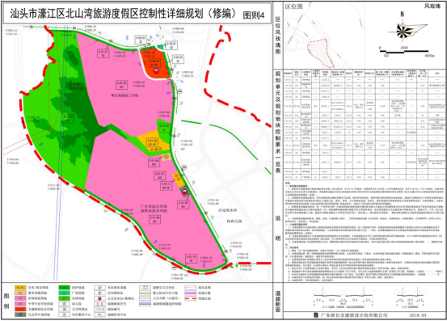
图3-1北山湾旅游度假区控制性详细规划图

3.3 建设内容与建设规模
本项目扩招基建项目总占地面积约19002平方米，规划总建筑面积约79961.02平方米，项目拟新建4栋单体建筑，分为1栋12层1号宿舍楼建筑、1栋13层2号宿舍楼建筑、1栋4层食堂建筑、1栋7层实训楼建筑。其中：
1、1号宿舍楼建筑总层高为12层，总建筑面积为17666.22平方米，建筑总高44.9m，建设学生宿舍222间（含2间无障碍宿舍），每间套内建筑面积约45.24㎡，单独配备卫生间、空调，每间宿舍可容纳6名学生住宿，总可容纳1328名学生住宿。
2、2号宿舍楼建筑总层高为13层，总建筑面积为25013.28平方米，建筑总高48.5m，建设学生宿舍290间（含2间无障碍宿舍），每间套内建筑面积约45.24㎡，单独配备卫生间、空调。每间宿舍可容纳6名学生住宿，总可容纳1736名学生住宿。
3、食堂建筑总层高为4层，总建筑面积为5120平方米，建筑总高17.5m，可供就餐人数为1400人。
4、实训楼建筑总层高为7层，总建筑面积为23854.92平方米，建筑总高31.3m，实训楼配备有扶梯实训区、汽车检测维修保养中心、粤东电梯技术培训中心、智能制造生产线实训室等实训楼相关配套。
同时在2号宿舍楼和实训楼地下建设人防工程（兼地下停车场），总建筑面积为8306.6平方米，其中：2号宿舍楼地下室面积约4032.12平方米（含人防工程面积为3359.24平方米）、实训楼地下室面积约4274.48平方米（含人防工程面积为3359.24平方米）。
以及配套景观绿化、道路等室外配套设施。

3.4 项目主要技术经济指标表
序号 | 项目名称 |  | 单位 | 数据 |  | 备注
1 | 建设总用地面积 |  | ㎡ | 19002.00 |  | 仅扩建项目
2 | 规划总建筑面积 |  | ㎡ | 79961.02 |  | 仅扩建项目
2.1 | 计容建筑面积小计 |  | ㎡ | 71216.42 |  | 仅扩建项目
2.1.1 | 其中 | 1号宿舍楼 | ㎡ | 17666.22 |  | 不含地下室面积
2.1.2 | 其中 | 2号宿舍楼 | ㎡ | 25013.28
2.1.3 | 其中 | 食堂 | ㎡ | 5120.00
2.1.4 | 其中 | 实训楼 | ㎡ | 23416.92
2.2 | 不计容建筑面积小计 |  | ㎡ | 8744.60 |  | 仅扩建项目
2.2.1 | 其中 | 1号宿舍楼 | ㎡ | 0.00
2.2.2 | 其中 | 2号宿舍楼地下室 | ㎡ | 4032.12
2.2.3 | 其中 | 食堂 | ㎡ | 0.00
2.2.4 | 其中 | 实训楼 | ㎡ | 地下室 | 4274.48
 |  |  |  | 连廊 | 438.00
3 | 容积率 |  | / | 4.21 |  | 仅扩建项目
4 | 建筑基底面积 |  | ㎡ | 7789.16 |  | 仅扩建项目
5 | 建筑密度 |  | ％ | 40.99 |  | 仅扩建项目
6 | 硬地面积 |  | ㎡ | 9777.53 |  | 仅扩建项目
7 | 绿地面积 |  | ㎡ | 1435.31 |  | 仅扩建项目
8 | 绿地率 |  | ％ | 7.55 |  | 仅扩建项目
9 | 建筑  高度 | 1号宿舍楼 | m | 44.90 |  | 含室内外高差及女儿墙高度
9 | 建筑  高度 | 2号宿舍楼 | m | 48.50 |  | 含室内外高差及女儿墙高度
9 | 建筑  高度 | 食堂 | m | 17.80 |  | 含室内外高差及挡水墙高度
9 | 建筑  高度 | 实训楼 | m | 31.30 |  | 含室内外高差及女儿墙高度
10 | 地下室停车场面积 |  | ㎡ | 8306.6
10.1 | 人防工程建筑面积 |  | ㎡ | 6718.48
11 | 规划人数 |  | 人 | 4530 |  | 其中1号宿舍楼人数1328人、2号宿舍楼人数1736人、食堂1400人

第四章 项目选址与建设条件

4.1 建设地点

4.1.1 地理位置
本项目位于濠江区东湖教育园区，属于汕头职业技术学院范围内地块。本次建设项目位置详见下图所示：
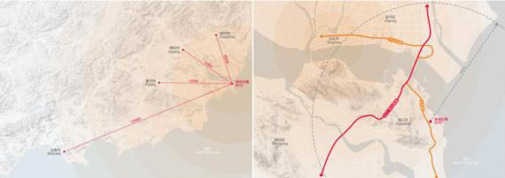
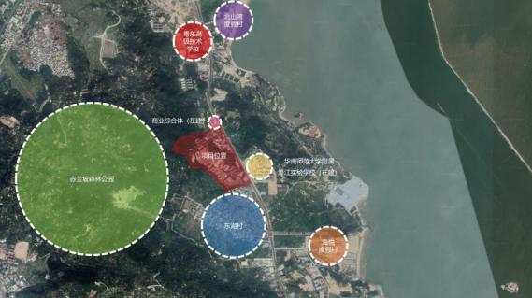
图4-1项目区位位置图

4.1.2 拟建场地地块选址现状情况

1、学校概况
汕头职业技校学院是2002年3月经广东省人民政府批准设立的公立全日制普通高等职业学校，学院以高职教育和职业培训为主体，办学基础夯实，人文底蕴深厚，致力于为地方经济社会建设提供重要的人才、智力和科技支撑。设有计算机系、机电工程系、经济管理系、外语系、自然科学系、人文社科系、艺术体育系、学前教育系等11个教学、辅助部门；开设有52个大专专业和若干个中职类专业。
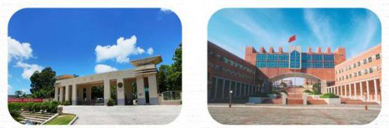
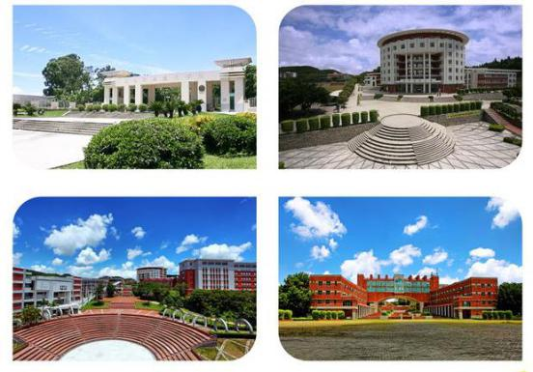
图4-2学院环境现状图

项目地块选址条件分析
根据现场踏勘摸查，学院内可建设用地区域共有9处，且地块范围均较为平坦，环境较好，适合本项目建设需求，地块位置详见下图：
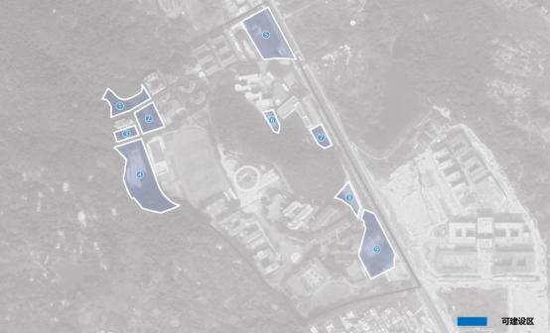
图4-3地块选址位置图

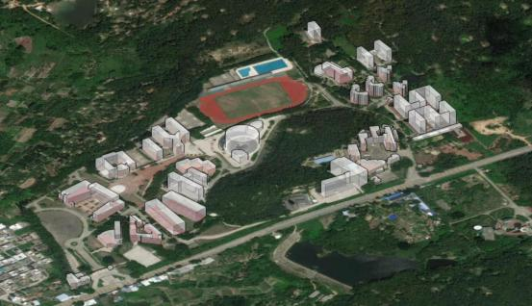
图4-4学校现状俯视图

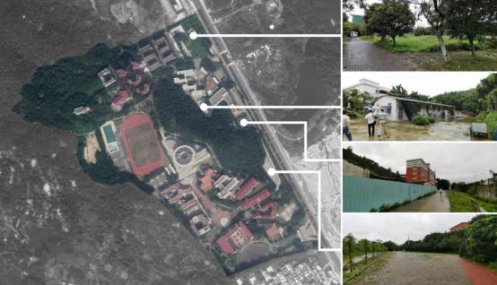
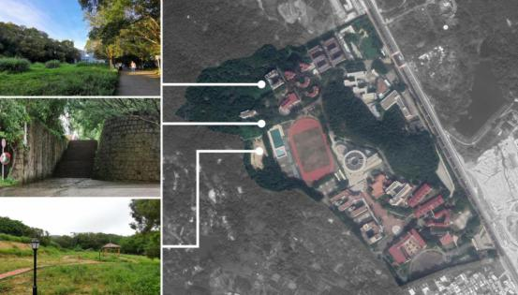
图4-5地块选址现状图
（1）地块一
- 地块一占地面积：约4300平方米；
- 优点：位置处于宿舍生活区，地块相对平整较大；
- 缺点：地形呈条状，仅适宜设置单排宿舍；
- 结论：适用于设置宿舍建筑（优先级别较高）。
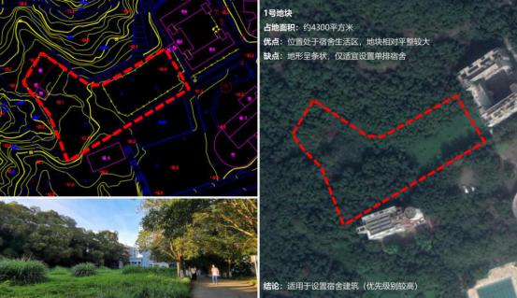
图4-6地块一选址现状图
（2）地块二
- 占地面积：约3300平方米；
- 优点：位置处于宿舍生活区，方便联系其它建筑；
- 缺点：地形呈二阶梯状，且与路面高差较大；
- 结论：适用于设置食堂建筑（优先级别较高）。
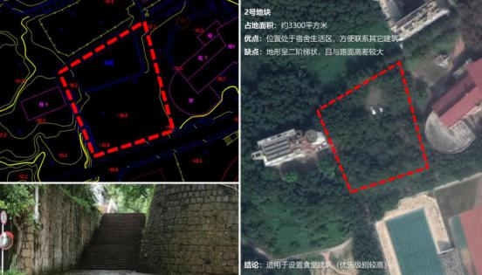
图4-7地块二选址现状图
（3）地块三
- 占地面积：约2300平方米；
- 优点：位置处于宿舍生活区，方便联系其它建筑；
- 缺点：地形呈坑状，与路面联系只有一个口部；
- 结论：适用于设置宿舍建筑（优先级别较低）。

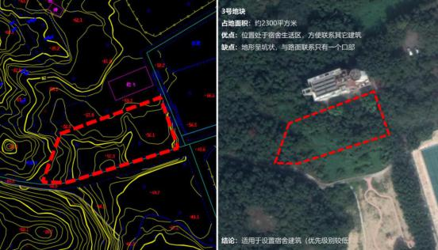
图4-8地块三选址现状图

（4）地块四
- 占地面积：约12600平方米；
- 优点：地势平坦，交通便利；
- 缺点：现状为堆土地块，需土方平衡；
- 结论：适用于设置宿舍及食堂建筑（优先级别较高）。
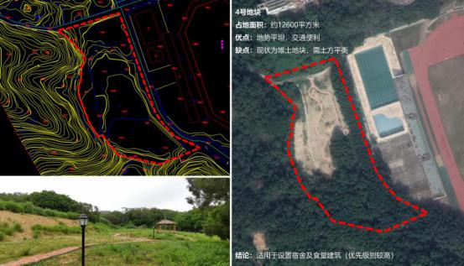
图4-9地块四选址现状图
（5）地块五
- 占地面积：约7600平方米；
- 优点：土地已平整，靠近学校后门；
- 缺点：临城市道路一侧需要退让较大空间；
- 结论：适用于设置教学建筑（优先级别较高）。
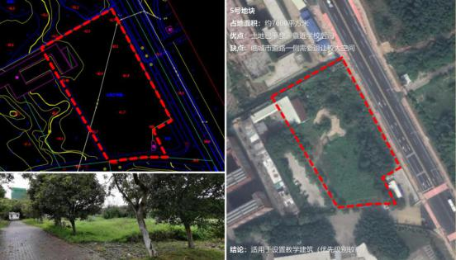
图4-10地块五选址现状图
（6）地块6
- 占地面积：约1800平方米；
- 优点：地块相对平整，临近现有实训楼；
- 缺点：地块较小，需拆除建筑；
- 结论：适用于设置教学建筑（优先级别较低）。

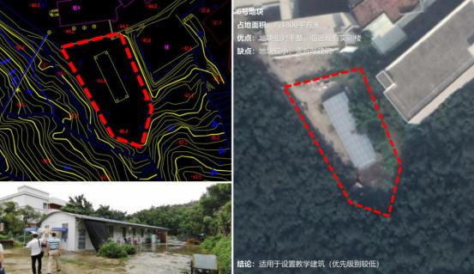
图4-11地块六选址现状图

（7）地块7
- 占地面积：约2300平方米；
- 优点：临近现有实训楼；
- 缺点：地块较小，需拆除建筑，临城市道路一侧需要退让较大空间；
- 结论：适用于设置教学建筑（优先级别较低）。
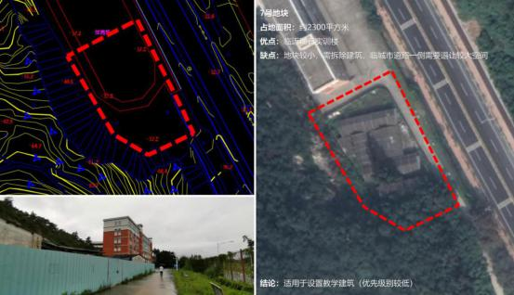
图4-12地块七选址现状图
（8）地块八
- 占地面积：约3800平方米；
- 优点：土地已平整；
- 缺点：临城市道路一侧需要退让较大空间；
- 结论：适用于设置教学建筑（优先级别较低）。
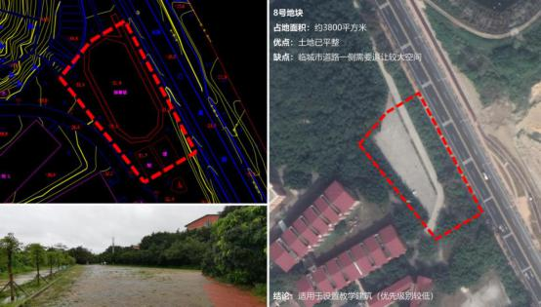
图4-13地块八选址现状图
（9）地块九
- 占地面积：约5500平方米；
- 优点：土地已平整；
- 缺点：临城市道路一侧需要退让较大空间；
- 结论：适用于设置教学建筑（优先级别较高）。
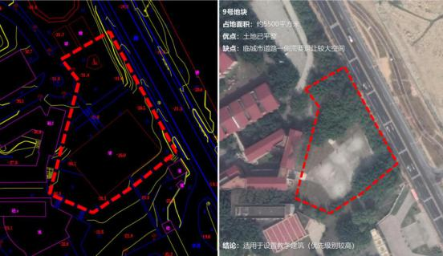
图4-14地块九选址现状图

地块选择
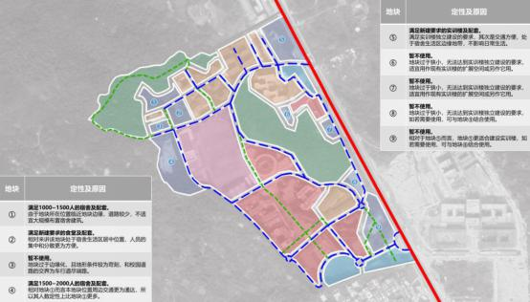
根据对九个地块的分析和结合本项目建设需求，确定地块一、二、三、五为本项目扩招基建项目的选址范围。
地块 | 定性 | 原因
1 | 满足1000~1500人的宿舍及配套。 | 由于地块所在位置临近地块边缘，道路较少，不适宜大规模布置宿舍建筑。
2 | 满足新建要求的食堂及配套。 | 相对来讲该地块处于宿舍生活区居中位置，人员的集中和分散更为方便。
3 | 暂不使用。 | 地块过于边缘化，且地形条件较为苛刻，和校园道路的交界为车行道尽端路。
4 | 满足1500~2000人的宿舍及配套。 | 相对地块①而言本地块位置周边交通更为通达，所以其人数定性上比地块①更多。
5 | 满足新建要求的实训楼及配套。 | 满足实训楼独立建设的要求，其次是交通方便，处于宿舍生活区边缘地带，不影响日常生活。
6 | 暂不使用。 | 地块过于狭小，无法达到实训楼独立建设的要求，适宜用作现有实训楼的扩展空间或另作它用。
7 | 暂不使用。 | 地块过于狭小，无法达到实训楼独立建设的要求，适宜用作现有实训楼的扩展空间或另作它用。
8 | 暂不使用。 | 地块过于狭小，无法达到实训楼独立建设的要求，如若需要使用，可与地块⑨结合使用。
9 | 暂不使用。 | 相对于地块⑤而言，地块⑤更适合建设实训楼，如若需要使用，可与地块⑧结合使用。

4.1.3 场地周边教育资源配套情况
1、院校周边教育资源区位
项目位于濠江区东湖教育片区教育园区，院校周边汇集了华南师范大学附属实验中学、粤东高级技校、拟建的濠江区教师发展中心及人力资源服务产业园项目以及幼儿师范高等专科学校和在建开放公园和即将落户的韩山师范学院附属濠江实验学校等配套设施。
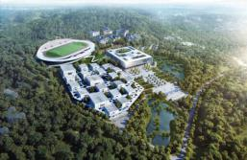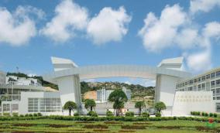
幼儿师范高等专科学校 粤东高级技校
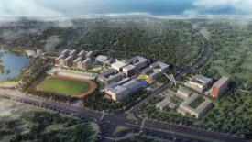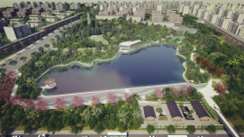
华南师范大学附属实验中学 开放公园
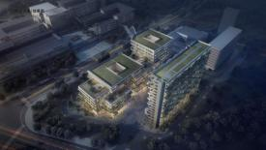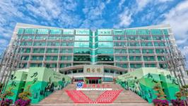
发展中心及人力资源服务产业园 韩山师范学院

2、周边教育资源配套情况小结
本项目位于汕职院扩招基地建设项目，院校处于东湖教育园区，该园区目前已集聚了广东省粤东技师学院、在建的华南师范大学附属濠江实验学校、即将开建的濠江区教师发展中心及人力资源服务产业园建设项目以及幼儿师范高等专科学校等教育设施和濠江区开放公园（含图书馆）学习主题型公共活动空间以及即将落户的韩山师范学院附属濠江实验学校。具有丰富的教育环境和教师、人才资源。
广东省粤东技师学院现有教工459多人，其高级职称教师54名，中级职称教师110人，技师、高级技师109名。国家级导师10人。
华南师范大学附属濠江实验学校是一所十二年一贯制公办学校和幼儿园，计划设置小学36个班、初中24个班、普通高中36个班，中小学共96个教学班，幼儿园12个班，学位总计5124个，对教师人才的培养也是至关重要。
即将建设的濠江区教师发展中心及人力资源服务产业园项目也将填补人才教育资源，推进中高职一体化学前教育人才培养，提高教育专业人才培养质量。
而未来建成的汕头幼儿师范高等专科学校是完善高等幼教师资培养体系，推动汕头市乃至粤东地区幼儿教育发展，培养急需的学前师资队伍，为我市建设区域教育高地创造更好条件，成为能发挥示范作用的品牌高校，打造汕头市构建区域文化教育高地，助推省域副中心城市建设。
本项目周边教育配套设施齐全，项目的建成不仅完善汕职院扩招规模的需求，也是将完善东湖教育园生活型服务、学术等配套设施，是科学规划布局濠江职教园区的具体举措，将完善东湖教育园生活型服务、学术等配套设施，有效促进形成高质量生态环境、高品位文化活动、高科技产业开发、高品质生活服务为一体的东湖教育园，助力打造濠江教育强区和区域科教文卫高地。

4.2 建设条件

4.2.1 气候条件
汕头境内大部分属亚热带，处于赤道低气压带和副热带高气压带之间，在东北信风带的南缘。汕头市地处亚欧大陆的东南端、太平洋西岸，濒临南海。冬季常吹偏北风，夏季常吹偏南风或东南风，具有明显的季风气候特征。
北回归线从汕头市区北域通过。全市温和湿润，阳光充足，雨水充沛，无霜期长，春季潮湿，阴雨日多；初夏气温回升，冷暖多变，常有暴雨；盛夏虽高温而少酷暑，常受台风袭击；秋季凉爽干燥，天气晴朗，气温下降明显；冬无严寒，但有短期寒冷。
年日照2000～2500小时，日照最短为3月份。年降雨量1300～1800毫米，多集中在4～9月份。年平均气温21℃～22℃，最低气温在0℃以上；最高气温35℃～38℃，多出现于7月中旬至8月初受太平洋副热带高压控制期间。冬季偶有短时霜冻。
本项目东湖片区地处低纬度，属冬暖夏凉的亚热带海洋性季风气候，冬无严寒，夏无酷暑，日照充足，雨量充沛。年平均气温21.3℃，年平均日照率为49%，年平均湿度为82%，年平均海水表层温度21.1℃，年平均海水表层盐度3.15%。

4.2.2 地形地貌条件
汕头地貌以三角洲冲积平原为主，占全市面积63.62%，丘陵山地次之，占土地面积30.40%，台地等占总面积5.98%。
濠江区是一个半岛区，三面环海，一面临江，岸线长达92.8公里；周围海域广阔。濠江地质地貌以丘陵为主，山不高峭，多怪石，海拔多为60—100米。北部是石山地，海拔196米的区内最高峰香炉山位于其中，自西北向东南延伸至埭头、东湖。西北部的叠石山，由众多巨石堆叠而成，形成螺旋状的天然石洞。东南部为广澳山地，东西走向，两端延至河渡、广澳入海。中部从猫山岭至河渡营盘山，东部从北洋大坑至葛洲，南部马凤南片区均是大片平地，平坦土地面积约70平方公里。河浦半岛西部为连绵的丘陵，中部为居民区，东部多为稻田，大部分为围海造田。河浦半岛与达濠岛相隔一条“濠江”（实为海峡）。达濠岛边缘间有小块平原，多为沿海台阶和宽谷的冲积土而成，马凤南属沿海的冲积小平原。
本项目东湖片区西部为山体，中部为丘陵和平地，东部为平地和沙滩，地势由西向东倾斜，最高点位于西部大岭山山顶，海拔约 137.3m（国家 85 黄海高程基准，下同）。西部大岭山山体顶部坡度较陡，其坡度在 25%以上，不适于作大规模开发，以降低工程造价及减低对生态地形的破坏；中部、东部较缓，坡度均在 0%—25%之间，可因地制宜进行开发建设。区内有现状水库坑底水库（总库容 43 万立方米）、内坑水库（总库容 42 万立方米）。现状有一排洪明渠由西部山上的山塘水库向东流经片区，最终注入南海。

4.2.3 交通条件
濠江区境内路桥交通形成网络，汕头海湾大桥、礐石大桥、濠江大桥等5座大桥跨海过江，深汕高速公路东段在此起点，324国道穿境而过，南滨路、磊广公路、河浦大道、澳东公路以及河中路、东湖路等主干道纵横交错，全区实现村村通水泥公路，港区至2008年有5000吨级以上专用码头8个。尤其是广澳湾临近国际航海道，海床稳定，水深池阔，腹地充足，是市区唯一可营建10万吨级以上深水码头的天然良港，至2008年已建成万吨级至3万吨级泊位5个。
新建选址位于本项目位于汕头市濠江区东湖教育片区教育园区，紧邻东湖路，本项目至沈海高速澳头高速出入口约6.7公里、至海湾大桥约8.5公里、至海湾隧道约9.2公里。
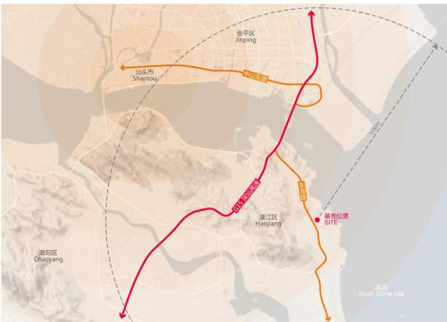
图4-15项目交通分析图

4.2.4 社会环境条件
汕头市历来是粤东、赣南、闽西南一带的重要交通枢纽、进出口岸和商品集散地，素有“岭东门户、华南要冲”的美称，粤东政治、经济、文化中心城市，全国最早开放的经济特区，是全国五大经济特区之一和南方重要港口城市，是沿海开放城市和著名侨乡。
汕头市行政区县主要包括金平区，龙湖区，濠江区，潮阳区，潮南区，澄海区，南澳县。
汕头于1860年开埠，是近代中国最早对外开放的港口城市之一，商贸历来比较发达。20世纪30年代，汕头港口吞吐量曾居全国第3位，商业之盛居全国第7位，是粤东、闽西南、赣东南的交通枢纽、进出港口和商品集散地。汕头与世界180多个国家和地区建立经贸关系。世界40多个国家和地区的客商到汕头投资，有50多家跨国公司、大财团在汕投资150多个项目。世界500强中的沃尔玛等18家企业在汕投资。
汕头市人口密度为每平方公里2676人，相当于全省的4.5倍；人均耕地面积0.13亩，相当于全省的三分之一；人均淡水资源量400立方米，相当于全省的五分之一。全市海域面积1.05万平方公里，海洋功能区划面积2570平方公里。

4.2.5 社会经济发展条件
（一）经济发展实现突破综合实力显著提升。
2018年全市实现地区生产总值2512.05亿元，比上年增长6.9%。其中，第一产业增加值110.45亿元，增长4.1%；第二产业增加值1276.19亿元，增长8.7%；第三产业增加值1125.41亿元，增长5.0%。三次产业结构由上年的4.4∶50.3∶45.3调整为4.4∶50.8∶44.8。在第三产业增加值中，批发和零售业增长4.2%，住宿和餐饮业增长3.0%，金融业增长5.2%，房地产业下降5.5%。现代服务业稳步发展，实现增加值531.58亿元，增长6.8%。民营经济增加值1794.37亿元，增长7.6%。全市人均地区生产总值 44672元，增长6.3%。
（二）实体经济稳中趋优。
惠企暖企护企有新举措，投入促进民营经济发展等专项资金12亿元，共降低制造业企业成本40亿元。新增规上限上企业293家，新认定省高成长中小企业40家，新增“新三板”挂牌企业3家，在广东证监局备案和在证监会排队准备上市企业共13家。新兴产业有新发展，工业技改投资规模、增速分别列全省第三、第二位。产业集聚有新突破，市产业转移工业园再次获省考评“优秀等次”，获“广东省五星级服务园区”称号。促进产融合作，新设立融资租赁公司5家、私募基金3家，金融机构贷款余额增速列全省第一位。深化两化融合，入选“广东省工业互联网创新应用试点区”和“广东省超高清（4K）电视网络应用试点示范城市”。品牌兴市有新成效，省名牌产品达128个，濠江区获批创建“全国滨海潮汕文化休闲旅游知名品牌示范区”。启动全域旅游示范市创建工作，旅游总收入增长20%。
（三）创新驱动成效突出。
重大科研平台建设取得新突破，化学与精细化工广东省实验楼正式挂牌运作，与9个院士团队及境内外22家高校、科研院所建立合作关系。加强产学研协同创新，汕头和广东工业大学共建的协同创新研究院、汕头机器人与智能制造研究院、“一带一路”科技创新与服务研究院挂牌运行。创新主体建设有明显进展，新增省级工程技术研究中心48家，光华科技国家企业技术中心获国家认定，广东省智能化超声成像技术创新中心获批筹建。443家企业通过科技型中小企业评价，新增国家级高新技术企业198家，总量达到718家，实现三年翻两番。获批国家知识产权示范城市，发明专利申请量和授权量分别增长30%和4.5%，取得中国专利优秀奖和外观专利优秀奖11项、省专利优秀奖5项。新业态蓬勃发展，淘宝镇13个，淘宝村93个，分别列全省第一、第四位。
（四）改革开放全面深化。
推动18项中长期重要改革工作。营商环境综合改革成效明显，成为全省4个试点城市之一。42个单位985个事项进驻网上办事大厅，办理时限缩短50%以上，办理速度全部达到全省前三，营商环境指标对照世界银行评价体系取得明显进步。深化商事制度改革，新登记企业数增长16.8%。推进国家社会信用体系建设示范城市创建工作，城市信用排名列全省地级市第三位。政府工作部门机构改革进入全面实施阶段。优化国资布局和结构。推进农信社改制农商行工作，汕头保税物流中心（B型）封关运营，成为粤东地区唯一入中心即可退税的海关特殊监管场所。作为省提升跨境贸易便利化水平试点地区，率先开展18项口岸业务改革。国际贸易“单一窗口”上线应用功能达20项，实现口岸业务流程无纸化，口岸通关效率居全国前列。积极应对中美贸易摩擦，深化与“一带一路”沿线国家经贸文化合作。推进中欧国际物流新通道发展，汕头—明斯克国际货运班列开通试运行。吸收外资大幅增长，合同外资增长362.8%。
（五）基础设施有效突破。
掀起新一轮投资建设热潮，开展第四季度重大项目集中签约开工暨竣工投产活动，共签约、开工、投产重点项目211个，总投资额1016亿元，呈现投资领域广、投资规模大、产业层次高、惠及民生多等特点。拓宽重点项目建设资金渠道，新增地方政府债券资金47亿元，PPP项目投融资累计达649亿元。完成基础设施投资450亿元，增长30%。交通基础设施投资首次突破百亿大关。广澳港区西防波堤主体工程完工，广梅汕铁路增建二线及厦深联络线、汕头火车站综合枢纽首期工程建成运营，实现动车进城，汕汕高铁开工建设，疏港铁路工可、城市轨道交通建设规划加快报批。揭惠高速全线建成通车，汕湛高速、潮汕环线高速全面铺开建设。完成国省道改造110公里。汕头海湾隧道、牛田洋快速通道、中山路东延、凤东路等重大交通市政基础设施加快建设，海滨路东延一期工程动工建设，泰山北路建成通车。
突出加快构建现代产业体系、打造区域科教文卫中心、建设高水平全国性综合交通枢纽、培育壮大高端现代服务业“四个重点”，打造自由贸易区、华侨经济文化合作试验区、国家高新区、汕头江湾新区“四大平台”，奋力把“四个走在全国前列”的要求落到实处，以新担当新作为推动特区“二次创业”，加快建设省域副中心城市。

4.3 汕职院发展建设条件
学院是2002年在原汕头市6所市属学校合并基础上创建的，现有4个校区，总占地面积561.44亩。设有8个系；开设有48个大专专业（含方向）和若干个中职类专业，全日制在校生10795人（含中职生837人）。固定资产总值3.5991亿元，教学、实验实习设备总值约7601.57万元。
现有在岗教职工747人，其中专任教师491人。教师中具有博士或硕士学位者261人，具有高级专业技术职称者122人，双师素质教师185名，外聘教师148人。
创建17年来，学院在服务地方经济社会发展、产教融合、协同育人以及社会培训等方面已经取得了较好的成绩：累计为社会培养输送毕业生6万多人，大部分毕业生服务于汕头地方经济发展；近三年毕业生就业率均超过97%，用人单位对我院毕业生的满意度超过85%。
学院重视开展政、校、行、企合作，发挥科研教研优势，在技术转化、文化教育、业务培训及服务社会等多个方面均有效彰显了学院的社会影响力，练江污染治理等多个省市级项目服务地方经济社会发展；先后与100多家企业开展产教融合、协同育人活动；每年开展各类职业培训人数达5万人次。

4.4 材料及运输条件
本项目为汕头职业技术学院扩招基建项目，建设期需要通水通电、砂、石、商品砼、钢筋等建筑材料。通过实地调查了解，本项目所需通水通电、砂、石、商品砼、钢筋等建筑材料建筑材可在本地及周边地区解决，且材料运输条件良好。
1、工程用水用电
本项目所在地处于城市相对成熟，工程用水用电可就近解决。工程用水可直接通过打桩井水抽取，用电由业主协调电力部门供应。
2、运输条件
工程主要为建筑材料，主要采用汽车运输方式。
项目所在地处汕头市濠江区东湖片区，城市道路网基本形成，为本工程施工运输提供了便利的条件。
3、建筑材料
工程主要建筑材料为砂、石、商品砼、钢筋等建设材料。
项目所在地处汕头市濠江区，建设期用到砂、石、商品砼、钢筋等等建筑材料，濠江区现有2处商品混凝土厂等多处钢筋材料厂，可就近方便解决。

4.5 上位规划条件
本项目处于《汕头市东湖综合教育园区控制性详细规划2006-2020》片区控规。
东湖综合教育园区规划确定东湖综合教育园区性质为集旅游度假、高尚居住为一体的省级重点中、高等职业技术教育、技能培训基地。将打造成省级职业技术教育实训基地和示范区，形成一批高起点、高质量的职业技术院校和培训实习机构。因此本项目符合教育园区片区控制性详细规划。
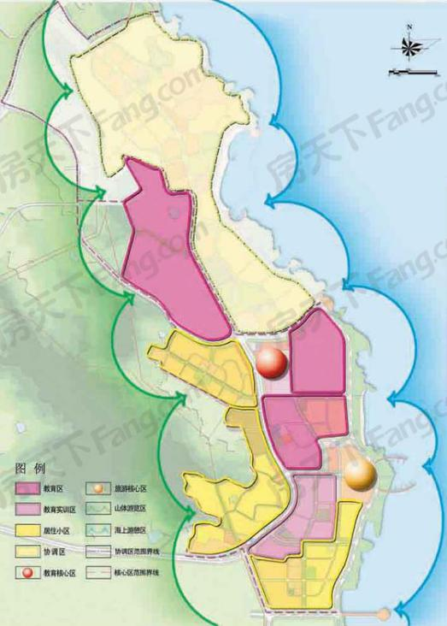
图4-16东湖综合教育园区规划图

第五章 工程建设方案

5.1 设计依据
1、《民用建筑设计通则》（GB 50352-2005）；
2、《建筑设计防火规范》（GB50016-2014）2018年版；
3、《业务建筑设计规范》（JGJ 67--2006）；
4、《宿舍建筑设计规范》（JGJ36-2016）；
5、《饮食建筑设计标准》（JGJ64-2017）；
6、《车库建筑设计规范》（JGJ100-2015）；
7、《汽车库、修车库、停车场设计防火规范》（GB50067-2014）；
8、《民用建筑隔声设计标准》（GB50118-2010）；
9、《无障碍设计规范》（GB50763-2012）；
10、《建筑工程建筑面积计算规范》 （GB/T 50353-2013）；
11、《汕头经济特区城乡规划管理技术规定》；
14、《普通高等学校建筑面积指标》（国家2018版）；
15、其他相关技术规范的要求、规定。

5.2 用地规模与建设内容

5.2.1 用地规模
汕头职业技术学院总用地面积约290926.2平方米（合436.3893亩），本次扩招基建项目总占地面积约19002平方米（合28.503亩）。
图5-1 项目范围图

5.2.2 项目规模及建设内容
本项目扩招基建项目总占地面积约，规划总建筑面积约79961.02平方米，项目拟新建4栋单体建筑，分为1栋12层1号宿舍楼建筑、1栋13层2号宿舍楼建筑、1栋4层食堂建筑、1栋7层实训楼建筑。其中：
1、1号宿舍楼建筑总层高为12层，总建筑面积为17666.22平方米，建筑总高44.9m，建设学生宿舍222间（含2间无障碍宿舍），每间套内建筑面积约45.24㎡，单独配备卫生间、空调，每间宿舍可容纳6名学生住宿，总可容纳1328名学生住宿。
2、2号宿舍楼建筑总层高为13层，总建筑面积为25013.28平方米，建筑总高48.5m，建设学生宿舍290间（含2间无障碍宿舍），每间套内建筑面积约45.24㎡，单独配备卫生间、空调。每间宿舍可容纳6名学生住宿，总可容纳1736名学生住宿。
3、食堂建筑总层高为4层，总建筑面积为5120平方米，建筑总高17.5m，可供就餐人数为1400人。
4、实训楼建筑总层高为7层，总建筑面积为23854.92平方米，建筑总高31.3m，实训楼配备有扶梯实训区、汽车检测维修保养中心、粤东电梯技术培训中心、智能制造生产线实训室等实训楼相关配套。
同时在2号宿舍楼和实训楼地下建设人防工程（兼地下停车场），总建筑面积为8306.6平方米，其中：2号宿舍楼地下室面积约4032.12平方米（含人防工程面积为3359.24平方米）、实训楼地下室面积约4274.48平方米（含人防工程面积为3359.24平方米）。
以及配套景观绿化、道路等室外配套设施。
表5-1 本项目建设规模面积一览表
序号 | 项目名称 | 单位 | 数量
1 | 总建筑面积 | ㎡ | 79961.02
2 | 1号宿舍楼 | ㎡ | 17666.22
3 | 2号宿舍楼 | ㎡ | 25013.28
4 | 食堂 | ㎡ | 5120
5 | 实训楼 | ㎡ | 23854.92
6 | 地下停车场 | ㎡ | 8306.6
6.1 | 人防工程 | ㎡ | 6718.48

5.2 总体规划

5.2.1 规划设计原则
（1）园区的协调性
保证园区内建筑以相似的建筑立面语言形成和谐统一、交相辉映的整体协调风貌，立面上错落有致且富有层次，统一之中富有变化，增加了使用者活动区域的范围，也为彼此间的垂直交流通过了可能，营造出院校的整治形象。
（2）园区的生态性
单体建筑应结合院校建筑功能，建筑层间阳台与绿化以模块单元的方式交错编织，形成了丰富的立面，同时通过散布的细柱强化整体的垂直线条，营造一个自由生态的空间建筑，阳台可以为室内提供充足采光的同时也形成了观赏大自然的系统。
（3）建筑的标识性
建筑设计从“绿色生态”概念出发，以整个立面完整统一的视觉形象。建筑之间互相错落，使得整个建筑成为院校内新的特色和地标。
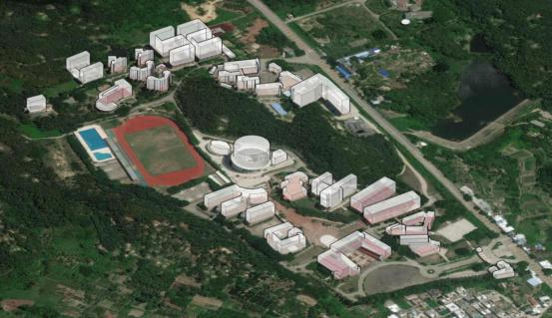
图5-2 项目范围现状图

5.2.2 建设目标理念
学院秉持“知行合一、德技双馨”校训精神，秉承“质量立校、特色兴校、创新强校、依法治校”的办学思路，紧抓高职教育内涵建设这个根本，着力培养高素质技术技能型人才。学院的办学定位与目标为：立足汕头、服务粤东、辐射广东，精准服务产业，产教协同育人，建设与省域副中心城市和沿海经济带发展极相匹配的区域一流高职院校。
通过这次规划，配合学校原有校园教学区，形成一个总体布局合理、功能分区清晰、人车交通便捷、造型新颖、美观、校园环境优美的新型校园格局。主要建筑物分不同区域布置。为贯彻国家有关“规范”和“标准”，确保学校教学硬件的达标，本次规划充分利用了地形，尽可能利用现有条件下的地块，巧妙的进行了房屋的空间组合，节约用地，极大的改善了内宿学生住宿、生活及教学环境。在规划中既考虑了校园布局的严谨，又达到多重空间的充分利用，并使之与学校的功能分区更加明确，布局更加合理，促进学生求知兴趣和学习效率的提高。

5.2.3 规划总平面说明
根据总体规划，该处地形平缓，交通便捷，利于人流集散，建筑为坐北朝南，朝向较好，并严格遵照规划意图进行宿舍楼布局。建筑布置前后无遮挡，有利于自然通风、采光及日照，以利于节能降排要求；宿舍楼周围设有消防道路及消防扑救场地，消防车可直接到达，满足建筑消防扑救的要求。并与周围建筑留有足够的防火间距，且有足够的消防车操作场地；建筑周边尽可能植树、种草，以改善环境条件。
总体布局按总规平面进行布置，食堂长边设有消防通道，消防车可直接到达，满足建筑消防扑救的要求。并与周围建筑留有足够的防火间距，且有足够的施救操作场地。建筑布置前后无遮挡，通风自然，日照均匀适度。用地周围尽可能植树、种草，以改善环境条件。
平面功能合理、交通组织流畅。在平面组合中，将各种用房功能关系有机的结合为一体，有利于学生课余作息。楼内置疏散楼梯，楼梯宽度满足规范要求，根据消防设计要求，设计每层最远的房门至楼梯间的距离均满足规范要求。各部分空间严格按照设计要求和规范进行布置，充分满足使用功能的需要，布局严谨且又创造了丰富的使用活动空间。宿舍楼每层为一个防火分区，每个防火分区有两个安全出入口，可供消防安全疏散。
根据教育部文件的要求，确保生均面积、采光、通风功能的完善和师生的安全，精心规划精心设计，充分利用建筑地块，尽可能的为师生创造良好的学习和生活环境。
图5-3规划总平面图

5.2.4 功能布局
通过这次规划，配合学校原有校园教学区，形成一个总体布局合理、功能分区清晰、人车交通便捷、造型新颖、美观、校园环境优美的新型校园格局，主要建筑物分不同区域布置。
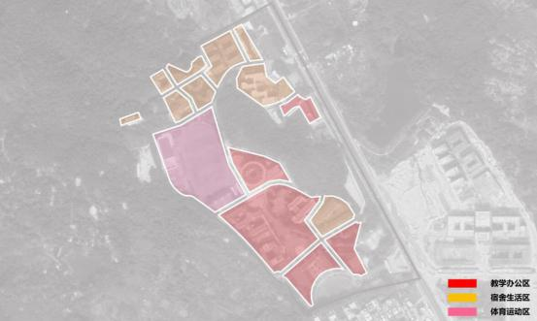
图5-4学院功能分区图
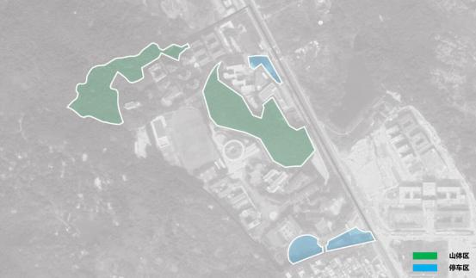
图5-5学院配套分区图

5.2.5交通组织
整个学院的交通将以东湖路主要对外交通通道，采用高效的入口组织方式，在院校内采用人车分流，以高效的交通流线舒缓学校周边城市道路交通压力。并在中间硬质铺地设置消防登高面，以满足每栋建筑的消防需求。
根据建筑使用要求，合理组织垂直交通系统，严格按照设计规范要求进行设计。
1、宿舍楼1设置有4部1.6吨载客量的电梯（其中两部为消防电梯）。
2、宿舍楼2设置有6部1.6吨载客量的电梯（其中两部为消防电梯）。
3、楼内设有疏散楼梯，能够满足消防疏散的要求。
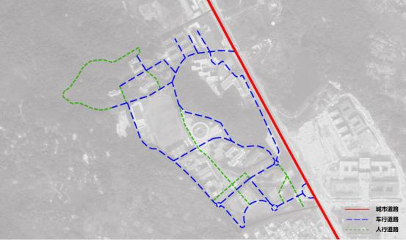
图5-6交通流线平面布置图

5.2.6竖向规划
1、设计原则：
竖向设计根据基地的现状情况、地形地貌和周边城市道路的相对标高为依据，结合建筑空间形态规划意图进行设计。
（1）竖向设计合理利用地形，选择适宜的竖向布置形式，减小场地填挖方工程量，以取得最优的经济效益。
（2）创造稳定的场地和建筑地基，简化建、构筑物基础施工条件。
（3）满足场地排水要求，符合各类管线的埋设要求。
（4）有利于建筑布置与空间环境设计。
（5）场地标高与外围城市道路标高相协调。
2、竖向规划：
根据测绘地形图，基地现状地形高差不大，场地较为平坦。规划设计结合四周用地的环境因素和市政道路的标高，尽量使出入口与城市道路标高合理衔接，场地排水由北向南排出。基地雨水采用有组织的排除方法，地面雨水汇入雨水管后通过干管接市政管网。内部道路纵坡最大控制不超8％。
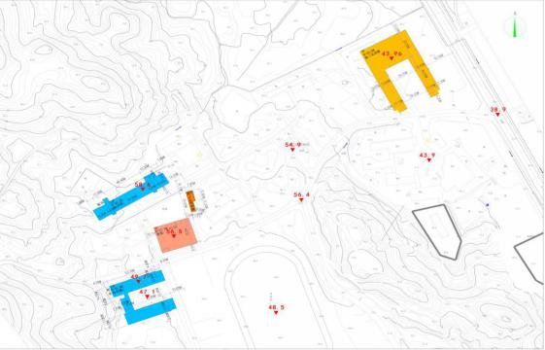
图5-7竖向标高平面布置图

5.2.7 立面造型设计规划
造型处理是设计中极为主要的一环，该建筑的体量处理紧密结合总体构思，在整体处理上追求现代校园风格的塑造，力图通过简洁的体量构图及有力的形体线条来展现校园公共建筑的独特表现力。整个体量有虚有实，虚实对比强烈，给人以强烈的视觉冲击与丰富的联想。由于宿舍楼是人流量很大的建筑，上下的交通组织显得尤为重要，并以此作为建筑造型的最活跃元素加以强调，将功能要求与外部表现形式充分有机结合，塑造校园建筑的美学形象。
建筑主色调采用以白色为主，红褐色为辅，灰色线条作为外装饰，大面积适当点缀现代建筑符号，既统一又分隔，在活泼中有对称，既不失庄重的手法，又富有时代气息，体现出校园建筑特有的明快而又雅致的文化建筑性格，使之完全融于校园环境之中。
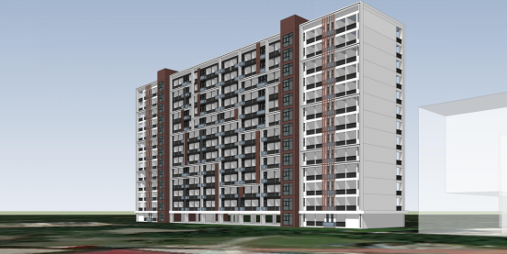
图5-8 1号宿舍立体效果图
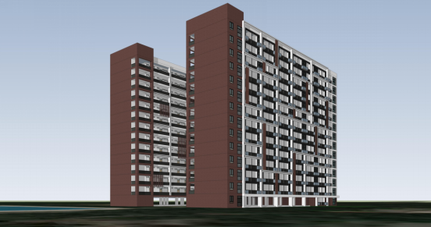
图5-9 2号宿舍立体效果图

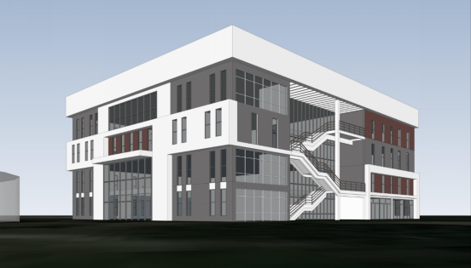
图5-10食堂立体效果图
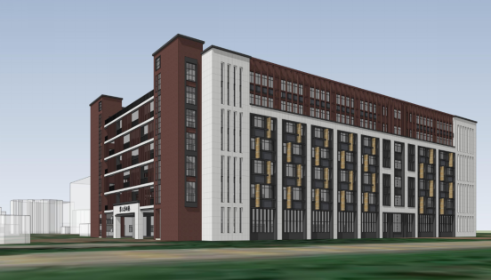
图5-11 实训楼立体效果图

5.2.8 主要经济技术指标表

1、项目设计基本信息
结构设计年限 50 年，抗震设防烈度为 8 度，场地土类别为II类，风荷载按 50年重现期的基本风压 0.80kN/m2考虑。（2）项目设计规模等级：高层公共建筑。

2、技术指标表
序号 | 项目名称 |  | 单位 | 数据 |  | 备注
1 | 建设总用地面积 |  | ㎡ | 19002.00 |  | 仅扩建项目
2 | 规划总建筑面积 |  | ㎡ | 79961.02 |  | 仅扩建项目
2.1 | 计容建筑面积小计 |  | ㎡ | 71216.42 |  | 仅扩建项目
2.1.1 | 其中 | 1号宿舍楼 | ㎡ | 17666.22 |  | 不含地下室面积
2.1.2 | 其中 | 2号宿舍楼 | ㎡ | 25013.28
2.1.3 | 其中 | 食堂 | ㎡ | 5120.00
2.1.4 | 其中 | 实训楼 | ㎡ | 23416.92
2.2 | 不计容建筑面积小计 |  | ㎡ | 8744.60 |  | 仅扩建项目
2.2.1 | 其中 | 1号宿舍楼 | ㎡ | 0.00
2.2.2 | 其中 | 2号宿舍楼地下室 | ㎡ | 4032.12
2.2.3 | 其中 | 食堂 | ㎡ | 0.00
2.2.4 | 其中 | 实训楼 | ㎡ | 地下室 | 4274.48
 |  |  |  | 连廊 | 438.00
3 | 容积率 |  | / | 4.21 |  | 仅扩建项目
4 | 建筑基底面积 |  | ㎡ | 7789.16 |  | 仅扩建项目
5 | 建筑密度 |  | ％ | 40.99 |  | 仅扩建项目
6 | 硬地面积 |  | ㎡ | 9777.53 |  | 仅扩建项目
7 | 绿地面积 |  | ㎡ | 1435.31 |  | 仅扩建项目
8 | 绿地率 |  | ％ | 7.55 |  | 仅扩建项目
9 | 建筑  高度 | 1号宿舍楼 | m | 44.90 |  | 含室内外高差及女儿墙高度
9 | 建筑  高度 | 2号宿舍楼 | m | 48.50 |  | 含室内外高差及女儿墙高度
9 | 建筑  高度 | 食堂 | m | 17.80 |  | 含室内外高差及挡水墙高度
9 | 建筑  高度 | 实训楼 | m | 31.30 |  | 含室内外高差及女儿墙高度
10 | 地下室停车场面积 |  | ㎡ | 8306.6
10.1 | 人防工程建筑面积 |  | ㎡ | 6718.48
11 | 规划人数 |  | 人 | 4530 |  | 其中1号宿舍楼人数1328人、2号宿舍楼人数1736人、食堂1400人

5.3建筑设计

5.3.1 总体建筑设计
本项目主要规划建设学生宿舍2栋、食堂1栋、实训楼1栋。学生宿舍楼1位于学校西北侧，为单排南北向12层建筑；食堂位于学生宿舍楼1的北面，为方块状4层建筑；学生宿舍楼2位于操场西侧，为双排南北向13层建筑；实训楼位于学校东北侧，为庭院式7层建筑；各建构筑物建道路和绿化带隔开。
通过这次规划，配合学校原有校园教学区，形成一个总体布局合理、功能分区清晰、人车交通便捷、造型新颖、美观、校园环境优美的新型校园格局。主要建筑物分不同区域布置。为贯彻国家有关“规范”和“标准”，确保学校教学硬件的达标，本次规划充分利用了地形，尽可能利用现有条件下的地块，巧妙的进行了房屋的空间组合，节约用地，极大的改善了内宿学生住宿、生活及教学环境。在规划中既考虑了校园布局的严谨，又达到多重空间的充分利用，并使之与学校的功能分区更加明确，布局更加合理，促进学生求知兴趣和学习效率的提高。
宿舍楼的通风、采光良好，将宜居融入优美的建筑外环境中，利用单廊式建筑的布局变化及利用房屋间距空间进行设计，给学生一个清新、舒适的作息环境，增强文化和知识氛围，在美好的空间环境中，始终保持高昂的求知兴趣，更有利于知识的传导和理解。

5.3.2单体建筑设计

5.3.2.1 宿舍楼
本项目共建设学生宿舍楼2栋，其中1号宿舍楼总建筑面积为17666.22平方米、2号宿舍楼总建筑面积为25013.28平方米。

1、建设功能及规模

（1）1号宿舍楼
1号宿舍楼位于学校西北侧，呈长条形布置，建筑总层高为12层，总建筑面积为17666.22平方米，建筑总高44.9m，建设学生宿舍222间（含2间无障碍宿舍），每间套内建筑面积约45.24㎡，单独配备卫生间、空调，每间宿舍可容纳6名学生住宿，总可容纳1328名学生住宿。
学生宿舍楼1层高均为3.6m，总高44.9m（含室内外高差0.3m、女儿墙1.4m）。学生宿舍楼1为框剪结构，系二类高层建筑。建筑设计使用年限为50年，建筑耐火等级为二级，建筑屋面防水等级为Ⅲ级，按8度抗震设防设计。
（2）2号宿舍楼
2号宿舍楼位于操场西侧，呈C字形布置，建筑总层高为13层，总建筑面积为25013.28平方米，建筑总高48.5m，建设学生宿舍290间（含2间无障碍宿舍），每间套内建筑面积约45.24㎡，单独配备卫生间、空调。每间宿舍可容纳6名学生住宿，总可容纳1736名学生住宿。
学生宿舍楼2层高均为3.6m，总高48.5m（含室内外高差0.3m、女儿墙1.4m）。学生宿舍楼2为框剪结构，系二类高层建筑。建筑设计使用年限为50年，建筑耐火等级为二级，建筑屋面防水等级为Ⅲ级，按8度抗震设防设计。

2、平面总体布置
平面功能合理、交通组织流畅。在平面组合中，将各种用房功能关系有机的结合为一体，有利于学生课余作息。楼内置疏散楼梯，楼梯宽度满足规范要求，根据消防设计要求，设计每层最远的房门至楼梯间的距离均满足规范要求。各部分空间严格按照设计要求和规范进行布置，充分满足使用功能的需要，布局严谨且又创造了丰富的使用活动空间。宿舍楼每层为一个防火分区，每个防火分区有两个安全出入口，可供消防安全疏散。

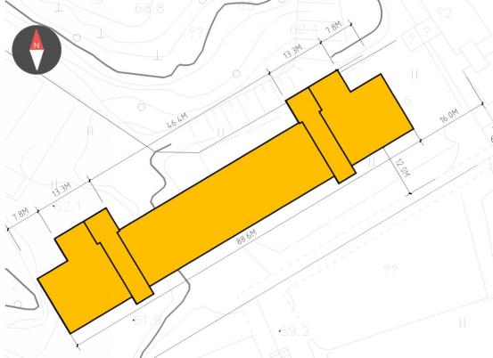
图5-12 1号宿舍楼平面布置图
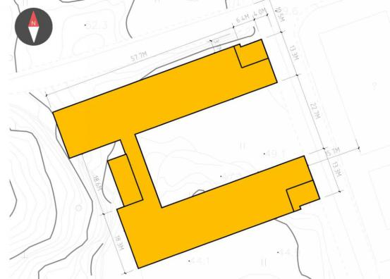
图5-13 2号宿舍楼平面布置图

3、立面造型设计
造型处理是设计中极为主要的一环，该建筑的体量处理紧密结合总体构思，在整体处理上追求现代校园风格的塑造，力图通过简洁的体量构图及有力的形体线条来展现校园公共建筑的独特表现力。整个体量有虚有实，虚实对比强烈，给人以强烈的视觉冲击与丰富的联想。由于宿舍楼是人流量很大的建筑，上下的交通组织显得尤为重要，并以此作为建筑造型的最活跃元素加以强调，将功能要求与外部表现形式充分有机结合，塑造校园建筑的美学形象。
建筑主色调采用以白色为主，红褐色为辅，灰色线条作为外装饰，大面积适当点缀现代建筑符号，既统一又分隔，在活泼中有对称，既不失庄重的手法，又富有时代气息，体现出校园建筑特有的明快而又雅致的文化建筑性格，使之完全融于校园环境之中。
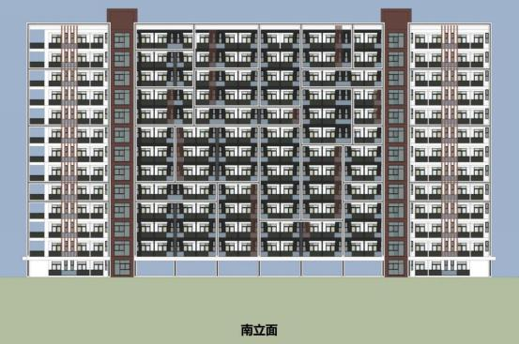

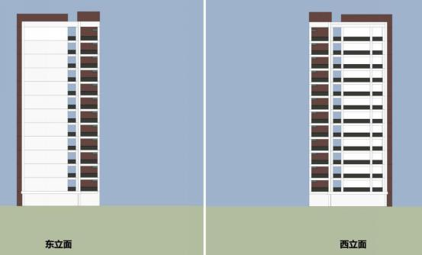
图5-14 1号宿舍楼立面图
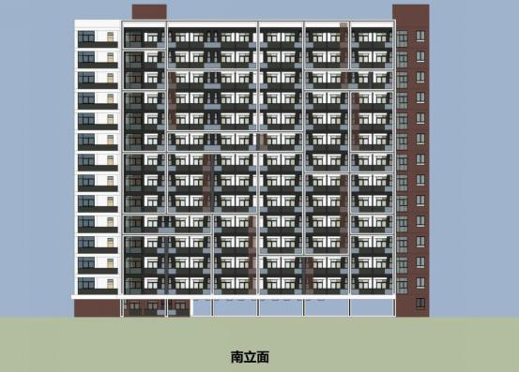

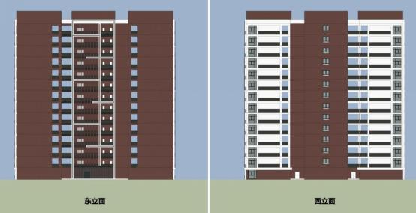
图5-15 2号宿舍楼立面图

4、建设效果图
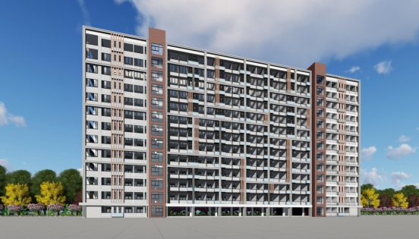
图5-16 1号宿舍楼效果图
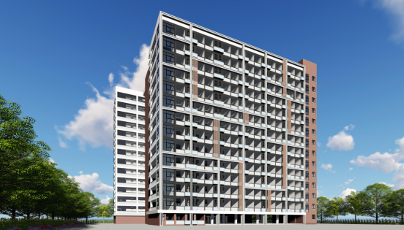
图5-17 2号宿舍楼效果图

5、交通组织设计
根据建筑使用要求，合理组织垂直交通系统，严格按照设计规范要求进行设计。
学生宿舍楼1设置有4部1.6吨载客量的电梯（其中两部为消防电梯）。
学生宿舍楼2设置有6部1.6吨载客量的电梯（其中两部为消防电梯）。
楼内设有疏散楼梯，能够满足消防疏散的要求。

5.3.2.2 食堂

1、建设功能及规模
食堂位于学校现有食堂西侧，建筑总层高为4层，总建筑面积为5120平方米，建筑总高17.5m，主要为学校师生共用餐场所，可供就餐人数为1400人。
食堂配备用餐用具、燃气炉灶、电饭锅等食堂用设备设施。食堂楼首层到四层层高均为4.2m，总高17.5m（含室内外高差0.3m、挡水墙0.4m），框架结构，系多层建筑。建筑设计使用年限为50年，建筑耐火等级为二级，建筑屋面防水等级为Ⅲ级，按8度抗震设防设计。

2、平面总体布置
总体布局按总规平面进行布置，食堂长边设有消防通道，消防车可直接到达，满足建筑消防扑救的要求。并与周围建筑留有足够的防火间距，且有足够的施救操作场地。
建筑布置前后无遮挡，通风自然，日照均匀适度。用地周围尽可能植树、种草，以改善环境条件。
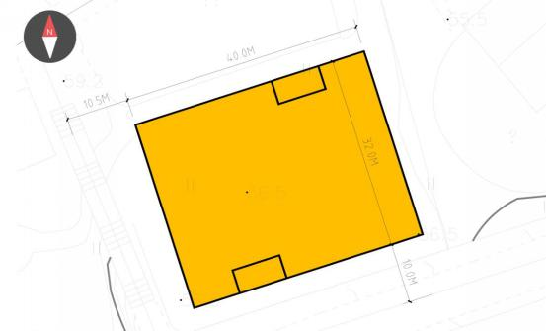
图5-18 食堂平面布置图

3、立面造型设计
食堂建筑造型力求具有学校建筑物特点：简洁明快，又富有变化，力求避免呆板的建筑造型。利用凹凸变化、材质变化和色彩变化在屋顶天际线适当位置作立面造型。局部采用现代气息较强的线条装饰，体现出建筑物的时代感。建筑风格上以现代建筑的光亮、明快基调为主，在局部采用鲜艳的砖红色，适当点缀现代建筑符号，既统一又分隔，在活泼中有对称，在变化中有统一，并富有时代气息，将为学校环境空间增辉添色。
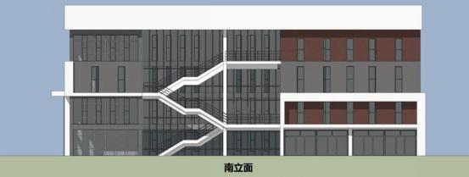
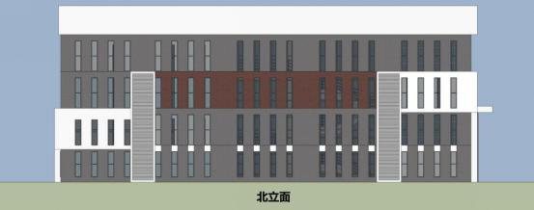

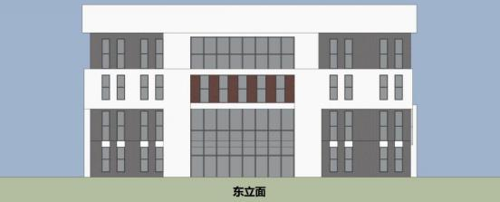

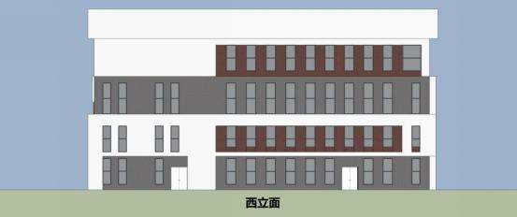
图5-19 食堂立面图

4、建设效果图
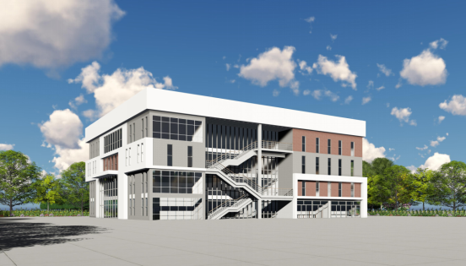
图5-20 食堂建筑效果图

5.3.2.3 实训楼

1、建设功能及规模
实训楼，位于学校东北侧，呈口字形庭院式布置，建筑总层高为7层，总建筑面积为23854.92平方米，建筑总高31.3m，实训楼配备有扶梯实训区、汽车检测维修保养中心、粤东电梯技术培训中心、智能制造生产线实训室等实训楼相关配套。
实训楼配备有扶梯实训区、汽车检测维修保养中心、粤东电梯技术培训中心、智能制造生产线实训室等实训楼相关配套。实训楼首层层高6.0m，二到三层层高均为4.2m，四到七层层高均为3.8m，总高31.3m（含室内外高差0.3m，女儿墙1.4m），框剪结构，系二类高层建筑。建筑设计使用年限为50年，建筑耐火等级为二级，建筑屋面防水等级为Ⅲ级，按8度抗震设防设计。

2、平面总体布置
根据总体规划，该处地形平缓，交通便捷，利于人流集散，建筑为东西向，通过建筑物自身构件对西晒日进行遮挡。建筑布置前后无遮挡，有利于自然通风、采光及日照，以利于节能降排要求；实训楼周围设有消防道路及消防扑救场地，消防车可直接到达，满足建筑消防扑救的要求。并与周围建筑留有足够的防火间距，且有足够的消防车操作场地；建筑周边尽可能植树、种草，以改善环境条件。
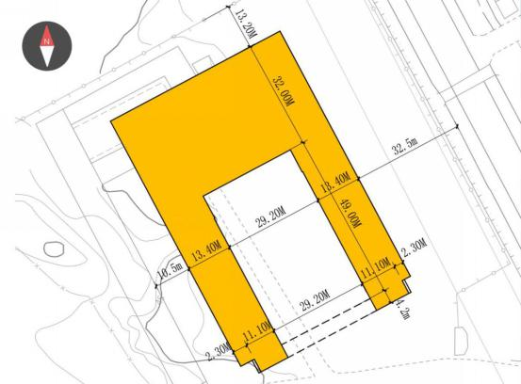
图5-21 实训楼平面布置图

3、立面造型设计
建筑形体端正典雅，简约内敛，建筑细节精细优美，建筑逻辑理性严整。通过简约的形体和细节对比，透射出博雅大气的建筑气质。建筑从立面的开窗排布形式到建筑细节的肌理都采用相同的建筑语言和建筑母题。建筑饰面主要采用石材、灰砖等灰色系建筑材料，局部点缀木材等暖色系材料。建筑造型以现代的手法表现出传统的意蕴，整体风格精致、典雅，实现现代和传统的有机结合，表达出校园的文化性和时代感。
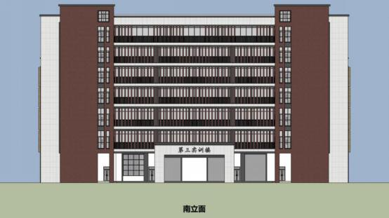
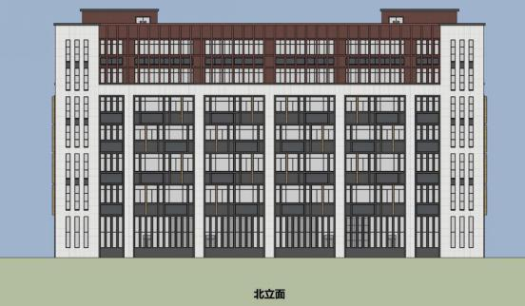
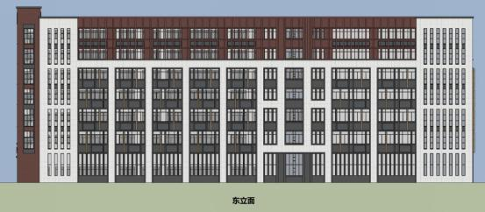
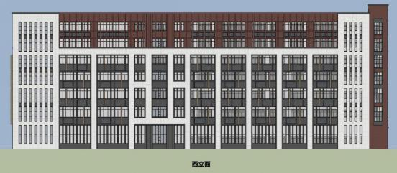
图5-22 实训楼立面图

4、建设效果图
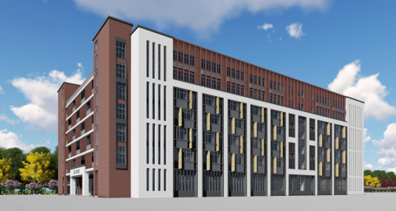
图5-23 实训楼建筑效果图

5、交通组织设计
根据建筑使用要求，合理组织垂直交通系统，严格按照设计规范要求进行设计。
实训楼设置有2部载客量为1.2吨的电梯及2部载货量为2吨的货梯。
楼内设有疏散楼梯，能够满足消防疏散的要求。

5.3.3地下室兼人防工程
本项目在实训楼和2号宿舍楼2栋单体建筑地下层建设人防工程（兼地下一层停车场），其中：2号宿舍楼地下室面积约4032.12平方米（含人防工程面积为3359.24平方米）、实训楼地下室面积约4274.48平方米（含人防工程面积为3359.24平方米）。
1、人防工程
人防工程位于地下层一层，平时功能为汽车库和设备房，战时功能为3个二等人员掩蔽所和1个战时电站，拟建人防建筑面积为6718.48平方米，共掩蔽4000人。
2、地下停车场
地下停车场位于地下层一层，建筑面积8306.6㎡。设置地下停车160辆(普通车位140个，充电车位20个)辆。
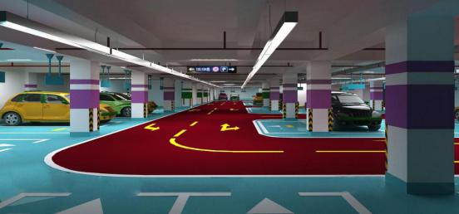
图5-24地下车库效果示意图

5.3.4无障碍设计
本工程为公共建筑，按GB50763-2012《无障碍设计规范》的要求进行无障碍设计。入口处无台阶，出口处地面坡度为2%。每幢建筑内均设一部无障碍电梯，无障碍电梯及相关设施满足规范要求。底层设无障碍卫生间，无障碍卫生间及相关设施满足规范要求。基地内人行道与车行道间不设高差，且人行道纵坡度不大于2.5%。

5.3.5 节能设计
1、设计依据
（1）《夏热冬暖地区居住建筑节能设计标准》（JGJ 75-2012）；
（2）《夏热冬暖地区居住建筑节能设计标准》广东省实施细则（DBJ 15-50-2006）；
（3）《公共建筑节能设计标准》（GB 50189-2015）；
（4）《公共建筑节能设计标准》广东省实施细则（DBJ15-51-2007）；
（5）《民用建筑热工设计规范》（GB50176-2016）；
（6）《建筑外门窗气密，水密，抗风压性能分级及检测方法》（GB/T7106-2008）；
（7）省市现行的相关建筑节能法律、法规。
2、实施方法
（1）外墙采用加气混凝土砌块，屋面贴330X330X60厚SLX60挤塑板复合隔热砖。
（2）外窗采用符合节能要求的型材及玻璃。
（3）本着节能环保的思想，电气设计中照明均选用高效节能型灯具。核心筒的走道照明采用声控延时开关。变压器选择损耗较低的节能型环保干式变压器，为了降低线损，尽量减少线路敷设长度。
（4）供水设备、卫生器具五金配件采用建设部指定的节水型产品。
（5）于各用水点前设置水表，做到用水有量。
（6）本工程采用变频调速泵供水，节省电能，减少二次污染。

5.4 结构设计

5.4.1 设计依据
（1）《建筑结构可靠度设计统一标准》（GB50068-2018）；
（2）《工程结构可靠度设计统一标准》（GB50153-2008）；
（3）《建筑结构荷载规范》（GB50009-2012）；
（4）《建筑工程抗震设防分类标准》（GB50223-2008）；
（5）《建筑抗震设计规范》（GB50011-2010）（2016 版）；
（6）《混凝土结构设计规范》（GB50010-2010）（2015 版）；
（7）《高层建筑混凝土结构技术规程》（JGJ3-2010）；
（8）《建筑地基基础设计规范》（GB50007-2011）；
（9）《建筑桩基技术规范》（JGJ94-2008）；
（10）《建筑消能减震技术规程》（JGJ 297-2013）；
（11）《地下工程防水技术规范》（GB50108-2008）；
（12）《建筑设计防火规范》（GB50016-2014）（2018 版）；
（13）《中国地震动参数区划图（含第 1、2 号修改单）》（GB18360-2015）；
（14）《建筑结构荷载规范》（广东省）（DBJ15-101-2014）；
（15）《建筑地基基础设计规范》（广东省）（DBJ15-31-2016）；
（16）《高层建筑混凝土结构技术规程》（广东省）（DBJ15-92-2013）；
（17）《全国民用建筑工程设计技术措施•结构篇》（2009 年版）；

5.4.2 结构体系及选型
本项目包括学生宿舍2栋、食堂1栋和实训楼1栋。学生宿舍楼1为12层建筑；食堂为方块状4层建筑；学生宿舍楼2为双排南北向13层建筑，含单层人防地下室；实训楼为庭院式7层建筑，含单层人防地下室；其他建筑不设地下室；结构设计年限 50 年，抗震设防烈度为 8 度，场地土类别为II类，风荷载按 50年重现期的基本风压 0.80kN/m2考虑。
1、学生1号宿舍楼1、学生2号宿舍楼、实训楼
拟采用钢筋混凝土框架-剪力墙结构。汕头抗震设防烈度 8 度，抗震要求较高，采用剪力墙可提供足够的抗震结构刚度，同时个别构件采用框架柱，可提供大空间的功能房间，同时为房间布置提供灵活性。
学生宿舍楼2为平面不规则建筑，中间楼电梯位置受力集中，容易产生楼板裂缝，本设计采用设置两道结构缝的方式，将宿舍楼与中间楼电梯分开成不同结构单元。
2、食堂
拟采用钢筋混凝土框架结构。框架可提供较大空间的功能需求，满足各种功能要求。

5.4.3 基础和地下室
1、根据上部结构荷载情况及临近工程地质勘探报告判断，本工程场地为山坡地，持力层起伏较大，基础可能采用柱下独立基础、墙下条形基础，旋挖桩基础等；
2、学生宿舍楼2下设单层人防地下室，平面尺寸约为72x56米；实训楼下设单层人防地下室，平面尺寸约为72x60米，长度和宽度均略大于规范规定的伸缩缝最大间距要求。为利于建筑防水，本设计将采用若干措施解决混凝土收缩和温度应力问题，而不在地下室中设置永久性结构缝；措施包括：a.设置施工后浇带；b.提高地下室顶板、底板配筋率为0.25%；c.地下室（顶板，底板、侧壁）采用高性能膨胀抗裂剂作为砼添加剂,以补偿或减少裂缝的产生。

5.4.4结构材料
按安全经济适用的原则，结构材料安排如下：
1、混凝土：基础、柱、剪力墙、梁、板按所处位置及结构要求，采用C40、C35、C30等，其中，地下室顶板内的梁、板均采用C30，地下室底板、顶板、侧墙均为抗渗混凝土，抗渗级别P6。垫层砼等级C15。
2、钢筋：梁、板、剪力墙、柱纵筋、箍筋及基础钢筋均采用 Ⅲ级钢（HRB400）。

5.5给排水设计

5.5.1设计依据
1、《建筑机电工程抗震设计规范》 GB50981—2014；
2、《建筑设计防火规范》 GB50016—2014（2018年版）；
3、《自动喷水灭火系统设计规范》 GB50084—2017；
4、《汽车库，修车库，停车场设计防火规范》 GB50067—2014；
5、《建筑灭火器配置设计规范》GB50140—2005（2005年版）；
6、《建筑给水排水设计规范》GB50015—2003（2009年版）；
7、《室外给水设计规范》GB50013—2006；
8、《室外排水设计规范》GB50014—2006（2016年版）；
9、《消防给水及消火栓系统技术规范》 GB50974—2014；
10、《电动汽车分散充电设施工程技术标准》GB/T51313-2018；
11、《泡沫灭火系统设计规范》 GB50151-2010；
12、《宿舍建筑设计规范》JGJ 36-2016；
13、《饮食建筑设计标准》JGJ 64-2017；
14、建设单位提供的有关设计资料；
15、其它专业提供的本工程设计资料。

5.5.2工程概况
本项目包括学生宿舍2栋、食堂1栋和实训楼1栋。学生宿舍楼1为12层建筑；食堂为方块状4层建筑；学生宿舍楼2为双排南北向13层建筑，含单层人防地下室；实训楼为庭院式7层建筑，含单层人防地下室；其他建筑不设地下室。

5.5.3设计范围
场区设生活给水系统，生活排水系统，消火栓给水系统，自动灭火系统，气体灭火系统，建筑灭火器配置，雨水排水系统。

5.5.4给水系统
1、水源
该工程以市政给水管网为水源，从市政供水管网引一条DN100供水管供给，各引一路至地下生活水池进水管DN100与地下消防水池进水管DN100。
2、生活给水系统
室内生活给水系统、室内消防给水系统、室外消防给水系统各成独立系统。学生宿舍楼1、学生宿舍楼2、实训楼生活给水系统由地下水池泵房生活给水泵二次加压供水，食堂由市政给水管网直接供水。

5.5.5排水系统
1、室内排水采用雨污分流制，生活污水经管道收集，排至化粪池处理后排至室外污水管网。地下室设潜水排污泵，将废水提升排入室外废水管网。
2、雨水系统
雨水量采用Q= q×Ψ×F公式计算雨水量，
Q : 流量l/s
q ： 暴雨强度L/s·ha
q= 1024（1+0.56 LgP）
t0.488
p：设计重现期：室外场地取5年，屋面取10年。
t：t=t1+t2
Ψ: 径流系数，屋面取0.9，室外场地取0.9。
屋面雨水由雨水斗及雨水立管收集后排入场区室外雨水管网。

5.5.6 消防给水系统
消防系统由进水管、室外消防管网、地下水池、加压泵、室内环状管网及天面消防水箱组成。
1、消防水源：由市政给水管引入管道，作为消防水池进水之水源，校区利用消防水池于地下室，如校区已有各消防环网且能满足消防水量要求，可利用。宿舍楼天面设置消防水箱。
2、消防水池：本工程按一次火灾最大用水量,需2小时室内消火栓用水量、2小时室外消火栓用水量和1.5小时喷淋用水量，共计需666m3。消防水泵房：设室外消火栓水泵两台，一用一备；喷淋水泵三台，两用一备；设室内消火栓水泵两台，一用一备。稳压设备：室内消火栓系统及喷淋系统利用设置于宿舍楼天面增压稳压设备，各设两台水泵，一用一备，室外消火栓系统利用设置于地下泵房增压稳压设备，设两台水泵，一用一备。如校区已有各消防设备且能满足消防水量要求，可利用。
3、室外消防给水系统：在建筑物消防水泵接合器的15~40米范围内设置室外消火栓，供火灾时向室内补充水用,符合规范要求。
4、室内消防给水系统：消防立管为环状管网，各层设消火栓，所有消防立管在底部、顶部用水平干管连接成环状，用阀门分成若干段。首层室外设水泵接合器，以供消防车向室内消火栓管网加压供水。
消火栓箱的间距不大于30m，并保证两股水柱同时到达任何部位。消火栓箱内配置SN65室内消火栓一个，DN65衬胶水龙带25m 一条，φ19水枪一支,并自带消防软管卷盘30m一支。
5、自动喷水灭火系统：地下车库火灾危险级为中危险级II级。学生宿舍楼1、学生宿舍楼2、实训楼及食堂火灾危险级为中危险级I级。喷头选用直立型、下垂型、边墙型及闭式泡沫-水喷头，对应不同区域及设计要求。喷淋干管上装带有指示启闭装置的阀门，水流指示器，喷淋系统末端设检验及排水阀门DN25并设压力表。采用喷淋泵可由湿式报警阀阀后压力开关自动启动。

5.5.7灭火器配置
灭火器场所危险等级如下：
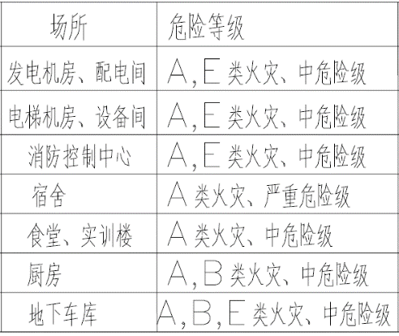
除每个消火栓箱内设两具灭火器以外 ，机房等设备用房及消火栓箱内灭火器保护不到处均按规范要求设置相应数量的灭火器，并采取吊装。灭火器应设置在明显和便于取用的地点，且不得影响安全疏散。

5.5.8气体灭火系统
配电房采用柜式七氟丙烷气体灭火系统，防护区以单个封闭空间划分； 设置自动控制和手动控制两种启动方式，采用自动控制启动方式时，系统设置为无延迟喷射。当进入防护区时，能将灭火系统转换为手动控制方式，当人员离开时，恢复为自动控制方式。防护区内外设手动，自动控制状态的显示装置，自动控制装置在接到两个独立的火灾信号后启动，手动控制装置和手动与自动转换装置设在防护区疏散出口的门外。

5.5.9管材
1、室内给水管采用PP-R稳态管。
2、室外给水管采用HDPE管。
3、室内污水、雨水管采用硬聚氯乙烯管。
4、室外排水管采用双壁波纹管。
5、消火栓系统及自动喷水灭火系统采用内外热镀锌钢管。

5.5.10绿色建筑给排水说明
1、应制定水资源利用方案，统筹利用各种水资源；给排水系统设置合理、完善、安全；应采用节水器具。
3、选用密闭性能好的阀门、设备，使用耐腐蚀、耐久性能好的管材、管件；室外埋地管道采取有效措施避免管网漏损；设计阶段根据水平衡测试的要求安装分级计量水表。
4、给水系统无超压出流现象，用水点供水压力不大于0.20MPa，且不小于用水器具要求的最低工作压力。
5、按照使用用途，对卫生间、绿化、空调系统等用水分别设置用水计量装置、统计用水量。
6、使用较高用水效率等级的卫生器具，用水效率等级达到三级。
7、除卫生器具、绿化灌溉以外的其他用水设备采用了节水技术或措施，其他用水中采用了节水技术或措施的比例达到50%。

5.5.11给排水抗震说明
1、室内管道的布置与敷设应符合下列规定：
（1）需要设防的室内给水、热水以及消防管道管径大于或等于DN65的水平管道，当其采用吊架、支架或托架固定时，应按规范要求设置抗震支承。室内自动喷水灭火系统和气体灭火系统等消防系统还应按相关施工及验收规范的要求设置防晃支架；管段设置抗震支架与防晃支架重合处，可只设抗震
（2）管道不应穿过抗震缝。当给水管道必须穿越抗震缝时宜靠近建筑物的下部穿越，且应在抗震缝两边各装一个柔性管接头
（3）管道穿过内墙或楼板时，应设置套管；套管与管道间的缝隙，应采用柔性防火材料封堵；
（4）当8度、9度地区建筑物给水引入管和排水出户管穿越地下室外墙时，应设防水套管。穿越基础时，
2、运行时不产生振动的给水水箱、水加热器、太阳能集热设备、冷却塔、开水炉等设备、设施应与主体结构牢固连接，与其连接的管道应采用金属管道，8，9度地区建筑物的生活、消防给水箱（水池）的配水管、水泵吸水管应设软管接头；
3、室外管道的布置与敷设应符合下列规定：
（1） 生活给水、消防给水管道的布置与敷设应符合下列规定：
a、管道宜埋地敷设或管沟敷设；
b、 管道应避免敷设在高坎、深坑、崩塌、滑坡地段；
c、采用市政供水管网供水的建筑、建筑小区宜采用两路供水，不能断水的重要建筑应采用两路供水，或设两条引入管；
d、干管应成环状布置，并应在环管上合理设置阀门井。
（2）排水管道的布置与敷设应符合下列规定：
大型建筑小区的排水管道宜采用分段布置，就近处理和分散排出，有条件时应适当增设连通管或设置事故排出口；接入城市市政排水管网时宜设有一定防止水流倒灌的跌水高度；排水管道应避免敷设在高坎、深坑、崩塌、滑坡地段。

5.6 电气设计

5.6.1设计依据
1、有关政府部门的批复书；
2、 委托方提供的资料及其他要求；
3、《供配配电系统设计规范》(GB50052-2009)；
4、《低压配电设计规范》(GB50054-2011)；
5、《通用用电设备配电设计规范》(GB50055-2011)；
6、《建筑物防雷设计规范》(GB50057-2010)；
7、《建筑电气工程施工质量验收规范》(GB50303-2015)；
8、《民用建筑电气设计规范》(JGJ16-2008)；
9、《建筑设计防火规范》GB50016-2014，2018年版；
10、《火灾自动报警系统设计规范》（GB50116-2013）；
11、《建筑照明设计标准》(GB50034-2013)；
12、《中小学校设计规范》(GB 50099-2011 ) ；
13、《教育建筑电气设计规范 》(JGJ 310-2013 ) ；
14、《建筑机电工程抗震设计规范》(GB50981-2014) ；
15、《消防应急照明和疏散指示系统技术标准》GB 51309-2018 ；
16、《汽车库、修车库、停车场设计防火规范》（GB50067-2014）；
17、《电动汽车分散充电设施工程技术标准》GB/T51313-2018；
18、现行的国家其它设计及施工验收规范；
19、土建专业提供的有关图纸及技术要求；
20、给排水专业、暖通专业提供的用电要求及技术条件；
21、建设单位提供的设计要求；

5.6.2工程概况
本项目包括学生宿舍2栋、食堂1栋和实训楼1栋。学生宿舍楼1为12层建筑；食堂为方块状4层建筑；学生宿舍楼2为双排南北向13层建筑，含单层人防地下室；实训楼为庭院式7层建筑，含单层人防地下室；其他建筑不设地下室；

5.6.3设计范围
1、配电系统及平面
2、防雷接地系统
3、火灾自动报警系统
4、弱电系统(本次设计仅预留线槽及穿管，线路及系统由二次装修进行设计深化)；

5.6.4具体设施
1. 供电系统
（1）本工程消防用电、安全技术防范系统用电、主要通道照明、厨房用电负荷为二级，其余负荷均为三级。
（2）为确保二级负荷用电，使用校区柴油发电机组作为应急电源，当发生火灾时，切除非消防负荷。
（3）在走廊通道、楼梯间等公共场所设自带蓄电池的应急照明灯，蓄电池的供电时间不小于30min。
（4）单位负荷取值及负荷预测 各部分单位用电指标取值如下：
体育场所60KVA/m2
地下室 25KVA/m2
宿舍、教学楼、综合实验楼、食堂等60KVA/m2
估算总负荷容量约为3603kVA，拟选用4台1250kVA变压器
2. 动力系统
水泵、事故照明、消防设备、重要负荷等，均由低压应急母线提供第二保证电源到设备现场实现双电源自动切换，确保消防及救灾设备用电的可靠性。
3. 照明系统
（1）灯具选用LED灯具。
（2）节能设计
公共部位的照明采用延时自动熄灭或自动降低照度等节能措施。应急照明常闭，消防时强制点亮，疏散指示灯为常明。共用部位照明灯具、应急照明灯、疏散指示灯均为LED灯具。(应急照明灯和灯光疏散指示灯，灯具带非燃保护罩，保护罩的选取应符合GB51309-2018第3.2.1.5的规定，灯具应选用消防认证的产品 )
灯具:本工程采用的灯具效率均应符合以下要求
a、直管形LED灯具:开敞式>75% ；保护罩，透明>70%，棱镜>55%；格栅>65%
b、紧凑型LED筒灯灯具:开敞式>55% ；保护罩>50%，格栅>45%
c、小功率金属卤化物灯筒灯灯具:开敞式>60% ；保护罩>55%，格栅>50%
d、高强度气体放电灯:开敞式>75% ；栅格或透光罩>60%，格栅>50%
e、发光二极管筒灯灯具:色温2700K，格栅>55%，保护罩>60%；色温3000K,格栅>60%,保护罩>65%；色温4000K, 格栅>65%,保护罩>70%
f、发光二极管平面灯灯具:色温2700K，反射式>60%，直射式>65%；色温3000K，反射式>65%，直射式>70%；色温4000K,反射式>70%,直射式>75%
（3）照明标准值
 | 密度值(W/㎡) | 照度值(lx) | UGR | Ra
通信机房 | 8 | 300 | 19 | 80
泵房 | 3.5 | 100 | - | 60
配电房 | 6 | 200 | - | 80
办公室 | 8 | 300 | 19 | 80
学生宿舍 | 5 | 150 | 22 | 80
地下车库 | 2 | 50 | - | 60
（4）水泵等设备采用节能控制措施。
水泵采用变频控制系统等节能措施。

5.6.5防雷接地系统
1、本工程按第二类防雷进行设计；。
2、防直击雷
（1）第二类防雷建筑物：接闪带应沿屋角、屋脊、屋檐和檐角等易受雷击的部位敷设，并在整个屋面组成不大于10mx10m或12mx8m的网格。(第三类不大于20mx20m或24mx16m的网格), 并在天面阳角处装设约400mm长避雷短针；
（2） 利用建筑物柱中钢筋作引下线。引下线与每层梁主钢筋焊接；
（3）外墙上的金属拦杆，门窗等较大金属物应与防雷装置连接；
（4）垂直敷设的金属管道与每层水平主钢筋作等电位联接；
3、 防雷电波侵入
（1）进入建筑物的电力电缆和信息电缆，在入户端应将金属外皮与接地装置作等电位连接，弱电系统等信息电缆须在进出建筑物处设浪涌保护等过电压保护装置；
（2）进入建筑物的金属管线在入户端与接地装置连接；
（3）电子信息设备使用的电源和信息插座带过电压保护器。
4. 接地及等电位联接
（1）利用建筑物基础内钢筋网作接地体。
（2） 防雷接地及电子设备接地共用接地装置，接地电阻不大于1欧。
（3）每层强弱电井内等电位联接点与每层主钢筋焊接。
（4）低压配电系统的接地型式为TN-S系统，在竖井内敷设1根镀锌扁铁作PE干线, PE干线与每层等电位联接点联接，电气装置外露可导电部分均应与PE线连接。
（5）下列导体作总等电位联接
--公用设施的金属管道,如给排水,空调,煤气等管道.
--建筑物钢筋
（1）卫生间内作局部等电位连接。
（2）下列部位尚应作等电位联接;装有金属外壳空调器的金属门窗框或靠近电源插座的金属门,窗框以及外露可导电部分伸臂范围内的金属栏杆，天花龙骨等金属体。
（3）各功能房电气设备电气接地由设备厂家及院方确定位置后再做电气接地。

5.6.6消防报警
1.消防控制室：
（1）消防控制室设在首层，并设有直接通往室外的出口，并且有明显的标志。
（2）消防控制室的报警控制设备由火灾报警控制主机、联动控制柜、消防直通对讲电话设备和电源设备等组成。
（3）消防控制室可接收感烟、感温等探测器的火灾报警信号及水流指示器、压力报警阀、手动报警按钮、消火栓按钮的动作信号；
（4）消防控制室可显示消防水泵的电源及运行状况；
（5）消防控制室可联动控制所有与消防有关的设备。
（6）消防控制室内设置的自动报警、消防联动控制、显示等不同电流类别的屏（台），宜分开设置。若在同屏（台）布置时，则采取安全隔离措施和将不同用途的端子板分开设置。
（7）消防控制室内不穿过与消防控制室无关的电气线路及其他管道，亦不装设与其无关的其他设备。
2.火灾自动报警系统
（1）采用总体保护方式进行保护，采用集中报警系统。系统能集中显示火灾报警部位信号和联动控制状态信号。
（2）地下室食堂以感烟探测器为主，在卷帘前后设感烟感温探测器。配电间以感烟探测器为主，楼梯前室以感烟探测器为主。
（3）探测器与灯具的水平净距应大于0.2m；与送风口边的水平净距应大于1.5m；与多孔送风孔口或条形送风口的水平净距应大于0.5m；与嵌入式扬声器的净距应大于0.1m；与自动喷淋头的净距应大于0.3m；与墙或其它遮挡物的距离应大于0.5m。
（4）在适当位置设手动报警按钮及消防对讲电话插孔，手动报警按钮及对讲电话插孔底距地 1.5M安装。
（5）在消火栓箱内设消火栓报警按钮。接线盒设在消火栓的开门侧，底距地1.8m。
3.消防联动控制
（1）消防控制室的控制设备有下列控制及显示功能：控制消防设备的启、停、并应显示其工作状态。消防水泵、防烟和排烟风机的启、停、除自动控制外，还能手动直接控制。显示火灾报警、故障报警部位。显示保护对象的重点部位、疏散通道及消防设备所在位置的平面图或模拟图等。显示系统供电电源的工作状态。消防控制室在确认火灾后，能切断有关部位的非消防电源，并接通警报装置及火灾应急照明灯和疏散标志灯。消防控制室在确认火灾后，能控制电梯全部停于首层，并接收其反馈信号。
（2）消防控制设备对室内消火栓系统有下列控制、显示功能：控制消防水泵的启、停；显示消防水泵的工作、故障状态；显示启泵按钮的位置。
（3）消防控制设备对自动喷水系统有下列控制、显示功能：控制系统的启、停；显示消防水泵的工作、故障状态；显示水流指示器、报警阀、安全信号阀的工作状态。
（4）火灾报警后，消防控制设备对防烟、排烟设施应有下列控制、显示功能：停止有关部位的空调送风，关闭电动防火阀，并接收其反馈信号；启动有关部位的防烟和排烟风机、排烟阀等，并接收其反馈信号；控制挡烟垂壁等防烟设施。
4.消防直通对讲电话系统
在消防控制室内设置消防直通对讲电话总机，除在各层的手动报警按钮处设置消防直通对讲电话插孔外，在消防水泵房、风机房等处设置消防直通对讲电话分机，专用对讲电话分机底距地1.5m。在消防控制室内设置直接报警的外线电话。
5.消防应急照明和消防疏散指示标志
（1）本工程在梯间、主要通道设置消防疏散照明。灯具设置在走道、楼梯两侧距地面、梯面高度1m以下的墙面、柱面上。当安全出口或疏散门在疏散走道侧边时，应在疏散走道上方增设指向安全出口或疏散门的方向标志灯。
（2）在本工程的安全出口和人员密集的场所的疏散门的正上方设置消防疏散指示标志。方向标志灯的标志面与疏散方向垂直时，灯具的设置间距不应大于20m；方向标志灯的标志面与疏散方向平行时，灯具的设置间距不应大于1Om。
（3）楼梯间每层设置指示该楼层的标志灯。人员密集场所的疏散出口、安全出口附近增设多信息复合标志灯具。
（4）本工程根据《建筑设计防火规范》GB 50016 2014,2018年版、《消防安全标志》GB 13495和《消防应急照明和疏散指示系统技术标准》GB 51309-2018 的规定来设置消防疏散指示标志和消防应急照明灯具。

5.6.7弱电系统
(1)信息设施系统
a.通信接入系统
b.电话交换系统 信息网络系统
d.综—线系统
e.有线电视_星电视接收系统 疒播系统
g.会议系统
h.信息导引及发布系统
i.时钟系统
(3)建筑设备管理系统
a.公共安全系统
火灾自动报警系统 安全技术防范系统 ~安全防范综合管理系统 ——入侵报警系统 ——视频安防监控系统 ——出入口控制系统

5.6.8电气消防设计
1、电源
水泵，事故照明，配电房等消防设备均采用双电源供电，在消防设备现场自动切换，一回路由市电供电，另一回路由第二备用电源供电。
2、火灾备用照明
在疏散楼梯，配电室，水泵室等火灾情况下需坚持工作及疏散人员的重要场所，均设置备用照明。在疏散人员有关的通道及出入口均设置疏散方向指示灯，为提高疏散指示系统的可靠性，一律选用A型消防应急灯具，其蓄电池连续供电时间不小于30分钟。
3、导线及敷设
本项目非消防所有电缆及导线均采用阻燃型，消防设备的保证电源电缆选用矿物质绝缘型，电线穿金属管暗敷。
供配电采用漏电保护装置及等电位安全接地系统，防止因接地故障等引起的火灾。设备的设置和管线的敷设均应满足防火安全的要求。
4、消防电源监控系统
（1）本工程消防双电源箱进线均设置消防电源监控传感器。
（2）消防电源监控主机设置在消防控制室内。

5.6.9绿色建筑电气说明
1、走廊、楼梯间、门厅、大空间等场所的照明系统采取分区、定时、感应等节能控制措施。
2、照明功率密度值达到现行国家标准《建筑照明设计标准》GB50034中的目标值规定。
3、水泵等设备，及其他电气装置满足相关现行国家标准的节能评价值要求。

5.7 暖通设计

5.7.1设计依据
1、《建筑设计防火规范》GB50016-2014（2018版）；
2、《民用建筑设计通则》GB50352-2005；
3、《民用建筑供暖通风与空气调节设计规范》GB50736-2012；
4、《通风与空调工程施工规范》GB50738-2011；
5、《汽车库、修车库、停车场设计防火规范》GB50067-2014；
6、《车库建筑设计规范》JGJ100-2015；
7、《全国民用建筑工程设计技术措施暖通空调· 动力》（2009年版）；
8、《公共建筑节能设计标准》GB 50189-2015；
9、《建筑机电工程抗震设计规范》GB50981-2014；
10、《多联机空调系统工程技术规程》（JGJ174-2010）；
11、《民用建筑隔声设计规范》 GB/T 50121-2005；
12、《气体灭火系统设计规范》 GB50370-2005；
13、《建筑防烟排烟系统技术标准》GB1251-2017；

5.7.2工程概况
本项目包括学生宿舍2栋、食堂1栋和实训楼1栋。学生宿舍楼1为12层建筑；食堂为方块状4层建筑；学生宿舍楼2为双排南北向13层建筑，含单层人防地下室；实训楼为庭院式7层建筑，含单层人防地下室；其他建筑不设地下室。

5.7.3设计内容
整个工程防排烟设计,包括地下车库机械通排烟系统设计，楼梯间、前室排烟及防烟系统设计；通风系统，包括地下室通风系统，设备用房通风系统设计。

5.7.4楼梯间与合用前室防烟系统设计
封闭楼梯间均采用自然通风。封闭楼梯间每五层可开启外窗总面积不小于2m2。

5.7.5上部排烟
实训楼内走道内走道设置排烟系统，竖向布置，每层内走道划分为1个防烟分区，每个防烟分区各设置一套系统。排烟风机安装于天面风机房内。排烟系统排烟口采用多叶排烟口；防烟分区以挡烟垂壁分隔。挡烟垂壁均采用电动挡烟垂壁。
2、实训楼上部超过100m2的房间均采用自然排烟，每个防烟分区储烟仓内自然排烟口有效面积不小于该防烟分区建筑面积的2%，且任意一点距自然排烟口的距离不超过30m。防烟分区以挡烟垂壁分隔。自然排烟口距在距地面1.5m处设置手动开启装置。
3、食堂上部超过100m2的房间均采用自然排烟，每个防烟分区储烟仓内自然排烟口有效面积不小于该防烟分区建筑面积的2%，且任意一点距自然排烟口的距离不超过30m。防烟分区以挡烟垂壁分隔。自然排烟口距在距地面1.5m处设置手动开启装置。
4、宿舍楼没有超100m2的房间和内走道，不考虑排烟。
5、机械系统控制
1)、排烟风机和补风风机应能现场手动启动，通过火灾自动报警系统自动启动，消防控制室手动启动，系统任一排烟阀或排烟口启动联动启动，当排烟防火阀在280℃自行关闭连锁关闭风机。
2)、系统任一排烟阀或排烟口启动或排烟风机启动，挡烟垂壁联动动作。

5.7.6地下层车库通风及排烟系统设计
1、地下层车库设置平时排风系统，平时排风系统与消防排烟系统合为一套系统。根据防火分区或人防分区的划分，每个防火分区分为两个防烟分区，每个防烟分区设置一个系统。排风机采用柜式离心风机（与消防排烟风机共用），车库废气由风管集中收集后，由排风机排入竖向风井，再通过竖向风井排至室外地面。车库的补风：有直通室外的车道出入口时或半敞开车库，补风采用车道出入口自然补风或敞开一面补风；不能自然补风时，补风采用机械送风，由送风机通过竖向送风井引入室外新风。
2、风管安装在顶板主梁下，风管上表面距顶板主梁50mm。
3、防烟分区加装挡烟垂壁做防烟分隔。
4、风机最大风量按照实际层高按表换气次数6次/h计算，并不小于《汽车库、修车库、停车场设计防火规范》要求的消防排烟风量。机械补风量按不小于排烟量的50%计算。
5、机械送风系统与排烟（风）系统的风机均安装在专门的风机房内。排烟风机选用双速型风机，高速排烟，低速排风。补风机采用单速风机。
6、排烟风机采用消防高温排烟风机，风机设就地启动装置，风机状态信号反馈到消防控制中心，其启停受消防控制中心控制。
7、排烟风机和补风风机应能现场启动，通过火灾自动报警系统自动启动，消防控制室手动启动，系统任一排烟阀或排烟口启动联动启动，当排烟防火阀在280℃自行关闭连锁关闭风机。

5.7.7设备房通风系统设计
1、水泵房设置机械通风,用于平时通风。
2、柴油发电机房内设置机械通风,用于平时通风与气体灭火后的通风换气。柴油发电机组的降噪、烟气净化、运行时机组散热排风以及燃料供给系统均不在本设计范围之内,由专业环保公司设计。具体做法参考图集15D202-2。
3、储油间设置机械排风，排风机为防爆风机，用于储油间平时排风和事故后排风。储油间的油箱应密闭且应设置通向室外的通气管，通气管应设置带阻火器的呼吸阀。油箱下部应设置防止油品流散的设施。
4、柴油发电机房的燃料供给管道应符合下列规定
（1）、在进入建筑物前和设备间内设置自动和手动切断阀。
（2）、燃油管道系统必须设置可靠的防静电接地装置，其管道法兰应采用镀锌螺栓连接或在法兰处用铜导线进行跨接，且结合良好。
（3）、燃料供给管道的敷设应符合现行国家标准《城镇燃料设计规范》GB50028的规定。
5、对于设置气体灭火系统的设备房，通风机吸入口设置自动复位防烟防火调节阀，采用自然补风时，设置电动防火风口。发生火灾时，气体灭火系统启动之前，由消防信号关闭通风机、自动复位防烟防火调节阀、电动防火风口。待气体灭火后，消防中心输出电信号或手动打开自动复位防烟防火调节阀、电动防火风口，启动风机进行通风换气。阀门、风口开闭状态信号均反馈到消防控制中心。在设备房外便于操作的地方设置手动启动开关。
6、各功能房间通风量机械通风量按下表排风量按换气次数确定。补风量为排风量的80%确定。
房间名称 | 水泵机房 | 配电房
换气次数 | 8 | 15
7、系统控制：当风机所服务的设备房内的设备处于工作状态时，风机启动运行；当风机所服务的设备房内的设备处于非工作状态时，风机停止运。

5.7.8 空调系统
宿舍分体，实训楼大间的立式、小间的分体，食堂立式,预留分体式空调系统设计条件。已要求建筑专业统一考虑空调室内外机位，电专业留电量。

第六章 环境影响分析

6.1 分析依据
1、《中华人民共和国环境保护法》(2014 年修订)；
2、《中华人民共和国固体废物污染环境防治法》(2016 年修订)；
3、《国务院关于修改〈建设项目环境保护管理条例〉的决定》（中华人民共和国国务院令第 682 号）；
4、《大气环境质量标准》(GB3095-2012)；
5、《大气污染物排放限值》(DB44/27-2001)；
6、《污水综合排放标准》(GB8978 -1996)；
7、《地表水环境质量标准》(GB3838-2002)；
8、《地下水质量标准》 (GB/T14848-2017)；
9、《水污染物排放限值》(DB44/26-2001)；
10、《环境空气质量标准》(GB3095-2012)；
11、《城市区域环境噪声标准》（GB3096-2008）；
12、《建筑施工场界环境噪声排放标准》（GB12523-2011）；
13、《环境影响评估技术导则&总则》(HJ/T2.1-93，国家环境保护总局）；
14、《饮食业油烟排放标准》（试行）（GB18483-2001）；
15、其他有关的法规与标准。

6.2 项目环境现状
根据《2018 年汕头市环境状况公报》数据显示，项目所在区域环境质量良好。
1、城市环境质量
2018年汕头市区空气质量良好，环境空气质量综合指数为3.28，全省排名第4。本年度市区空气污染物年平均浓度二氧化硫12ug/m，与上年持平；二氧化氮19ug/m，比上年下降2ug/m'；可吸入颗粒物44ug/m，比上年下降5ug/m'；细颗粒物27ug/m，比上年下降2ug/m'；一氧化碳日平均浓度第95百分位数为1.0mg/m'，比上年下降0.1mg/m'；臭氧日最大8小时平均浓度第90百分位数为152ug/m，比上年上升12ug/m'，各项指标均达到国家《环境空气质量标准》(GB 3095-2012)的二级标准。降尘年月均值4.89吨/平方公里·月，比上年上升0.27吨/平方公里·月，年均值低于广东省参考评价值。各项指标均达到《环境空气质量标准》(GB 3095-2012)的二级标准。降尘年月均值3.01吨/平方公里·月，低于广东省参考评价值。
2、区域环境质量
2019年第一季度汕头市区环境空气质量日报优天数41天，良天数49天，环境空气质量指数 AQI达标率为100%，比上年同期上升1.1个百分点。各区县AQI达标率最低是潮南区，达标率94.38%，南澳县城区、濠江区、金平区和潮阳区，达标率均为100%。市区AQI>50时，首要污染物以臭氧为主，占65.3%，其次是细颗粒物，占30.6%。

6.3 环境影响分析
1、建设期主要污染物和污染物分析
施工期主要环境污染包括扬尘、装修废气、施工机械废气、施工废水、施工噪声、建筑垃圾以及施工人员产生的生活污水和生活垃圾。由于汕头位于沿海，多台风暴雨，若在预计施工可能会造成较为严重的水土流失情况。
（1）水土流失
在项目施工期会进行挖土、堆土等建设活动，遇到雨季，施工时造成裸露地面遭雨水淋溶和地面径流冲刷会引起水土流失。
（2）废水
主要为建筑废水和施工人员产生的生活污水。
（3）废气
主要来自建筑施工扬尘、装修产生的有机废气、运输车辆及施工机械尾气。
（4）噪声
主要是建筑施工材料运输车辆和施工机械产生的噪声。
（5）固体废弃物
主要是建筑垃圾及施工人员产生的生活垃圾。
2、运营期主要污染源和污染物分析
（1）废水
主要是教职工和学生的生活污水、食堂的含油废水、各宿舍楼定期排水、实训楼污水等。
（2）废气
主要为备用柴油发电机废气、食堂厨房油烟废气及垃圾工具间臭味。
（3）噪声
备用柴油发电机组、水泵、变压器以及各种通风排气设施机电设备工作时的噪声、教学生活噪声、交通车辆产生的噪声。
（4）固体废弃物
主要为师生生活垃圾、餐饮废弃物、废弃文具教具及实训楼产生的少量实验固体废弃物。

6.4 环境保护措施

6.4.1 建设期间环境保护措施
1、水土流失防治措施
水土保持应贯彻“预防为主，全面规划，综合防治，因地制宜，加强管理，注重效益”的原则，须符合国家对水土保持、环境保护的总体要求。
（1）土石方开挖应科学规划，避免不必要的堆、弃土造成水土流失，污染水体。
（2）土石方和建筑垃圾首先用于回填和平整场地，不能完全利用的应外运处置，严禁任意倾倒、堆放。
（3）工程完成后尽快绿化和固化地面，减少水土流失对地表水的影响。
（4）根据项目区域特点，采用植物护坡和综合护坡等措施，尽快对因生产、开发和建设占压或毁损的土地进行平整、改造、修复。
2、废水防治措施
（1）施工单位应对地面水的排放进行组织设计，严禁乱排、乱流污染环境。施工场地四周设排水沟，将场地废水收集；施工废水不得直接排入水道或排入市政管网，应作简单处理后再外排；对施工期生活污水应进行处理，处理后排放（工地粪便污水需经三级厌氧化粪池处理）；对施工期间的泥浆水，泥沙废水沉淀处理达标后排放，泥浆按汕头市相关城管部门指定的地点倾倒；对施工期间的残油、废油，一般按残油、废油所混有杂质情况，分别用不同盛油容器收集存放，由环卫部门进行妥善处理。
（2）加强施工机械管理，尽量避免跑、冒、滴、漏；对机械设备集中进行清洗、维修和保养等，避免清洗废水在工地上随意排放，并设置隔油池进行隔油处理。
3、废气防治措施
本项目施工过程中，施工车辆、静压桩机、挖土机等因燃油会产生 CO、NOx等污染物，会对大气造成不良影响，但这种污染源较分散且为流动性，污染物排放量不大，表现为局部和间歇性。为有效防治本项目施工可能产生的环境空气污染，建议采取以下防护措施：
（1）封闭施工
施工边界围档作用主要是阻挡一部分施工扬尘扩散到施工区外，当风力不大时围档可以阻挡一部分扬尘进入周围环境，对抑制施工期扬尘的散逸十分必要。施工的围蔽设施应按照汕头市文明施工和城市管理相关要求建设，但高度不应小于 2m。
（2）洒水降尘
施工在开挖、钻孔过程中，应洒水使作业面保持一定的湿度；对施工场地内松散、干涸的表土、施工便道等应定期进行清扫和洒水（每 2-4 小时洒水1次），保持场地表面清洁和湿润。洒水对小范围施工裸土自然扬尘有一定的抑制效果，且简单易行。大面积祼土洒水需要专门人员和设备。进行土方挖掘时一般不对运输道路进行硬化，车辆在干燥的表土上行驶时扬尘量很大，通过洒水再经过车辆碾压，使场区道路土壤密度增大，迫使尘粒粘结在一起而不被扬起。土质道路洒水压尘效果的关键是控制好洒水量和经常有人维护。
（3）地面硬化
地面硬化主要用于两方面，一是车辆经清洗后进入城市道路前的这段裸土道路；二是建筑工地除了挖槽区以外的裸土地面。这些地方经过水泥、沥青及其它固化材料固化，可以有效防止交通扬尘和自然扬尘，另外还便于工地施工和管理。
（4）交通扬尘控制
①原辅材料、土壤运输车辆采取密闭措施，装载时不宜过满，保证运输过程中不散落，规划好运输车辆行走线路及时间，尽量缩短在居民住宅区等敏感地区的行驶路程；
②经常清洗运输车辆轮胎及底盘泥土，避免车辆将土带至市政道路上，对运输过程中散落在路面上的泥土要及时清扫，以减少二次扬尘；
③在场址内及周围运输车辆主要行径路线及进出口洒水压尘，减少地面粉尘随车流及风力扰动而扬起的粉尘量。
（5）施工过程中，严禁将废弃的建筑材料作为燃料燃烧。
（6）施工结束时，应及时对施工占用场地恢复地面或植被。
（7）不得在施工场地进行混凝土搅拌作业，应使用预拌混凝土。
（8）施工现场的发电机应使用优质低硫轻柴油，并对发电机废气进行净化，保证外排废气达到《大气污染物排放限值》(DB 44/27－2001)第二时段二级标准。
（9）项目装修期间使用有机胶粘剂等有机物，这些有机物大多数会产生挥发性有机化合物，会短暂地影响到周围的环境空气质量。应当加强室内通风，避免可能造成的有机废气影响。
4、噪声防治措施
选用低噪声建筑机械，安装隔声装置，设置隔声屏障等，减少噪声对周围环境的影响。尽量安排白天施工，各施工点应严格按《建筑施工场界噪声限值》（GB12523-90）执行。
5、固体废弃物防治措施
（1）施工期弃土应按有关管理部门指定地点倾倒填埋。
（2）对于生活垃圾、施工垃圾、维修垃圾，进入水体会造成污染，所以均要求组织回收、分类、贮藏和处理，其中可利用物料，应重点利用或提交收购，如多数纸质、木质、金属性和玻璃质的垃圾可供收购站再利用，对不能利用的，应交由环卫部门妥善进行无害化处理（焚烧、填埋等）。严格遵守《城市建筑垃圾管理规定》的要求，不得将建筑垃圾混入生活垃圾中，也不得将危险废物混入建筑垃圾中处置。
（3）施工机械运作过程中产生废机油，擦拭各类机械会产生含油纱布，均属危险废物，经收集后由有资质的单位进行回收处置。

6.5 运营期环境保护措施
1、废水防治措施
（1）食堂含油污水须经隔油隔渣预处理，业务生活污水经化粪池预处理。
（2）食堂含油污水、业务生活污水经过预处理后达到《广东省水污染排放值》（DB44/26-2006）中的第二时段三级标准后方可排入市政污水管网汇入附件现有污水处理厂或规划的污水处理厂进行处理。
（3）学校实训楼污水应设单独的污水处理系统一套，低浓度实验废水收集后，单独送实验楼污水处理系统，处理后达到《广东省水污染排放值》（DB44/26-2001）第二时段三级标准后，排入市政污水管网。对于高浓度实验楼废水应单独收集，严禁稀释外排或倾倒。应按《国家危险废物名录》进行分类收集，委托具有危险废物处置资质的单位进行清运和处置。
（4）积极推行实验楼物质的回收循环利用，减少污染物的排放。在实验楼实行污染物排放申报登记表制度，并定期接受环保部门的监督检查。
（5）实验楼建立环境污染事故预防和应急体系及报告机制。制定突发环境污染事件应急预案并配备应急设备，防止环境污染事故的发生。
2、废气防治措施
（1）食堂厨房应使用燃气等清洁能源，厨房油烟废气应由高效静电除油烟净化处理达标后用专用烟管引至楼顶排放；油烟废气排放应达到《饮食业油烟排放标准（试行）》(GB18483-2001)，即油烟浓度≤2 毫克/立方米。
（2）柴油发电机应使用优质低硫轻柴油，并对发电机废气进行净化，保证外排废气达到《大气污染物排放限值》(DB 44/27－2001)第二时段二级标准。
（3）垃圾收集入垃圾房后即关闭收集垃圾房出入口，在垃圾房内喷洒化学除臭剂，加强垃圾房换气次数，确保暂存间通风透气；采用防渗漏容器收集餐厨垃圾；尽量缩短垃圾存储时间，每天定时进行清理（至少 2 次），保证垃圾不过夜，对垃圾暂存间定期除臭消毒并清洗。
3、噪声防治措施
（1）柴油发电机房作全封闭设计，采用重质隔声门，机房内作吸声隔热处理；发电机房抽排风量考虑发电机组散热，保证整个机房内正常的工作环境，风机选用低噪环保型设备，并在进出风管设置消声百叶；发电机机座、风机、排烟管装置等应做好相应的减振措施，做好发电机日常的维护。
（2）对备用柴油发电机、配电房进行降噪减振治理，采用严格的隔声、消声、减振及吸声等降噪措施；电梯配套减振隔声等降噪措施。
（3）选用低噪环保型的风机、水泵，采取隔声、减振等措施。
（4）加强校内及学校四周绿化种植，提高噪声防护效果。
4、固体废弃物防治措施
（1）生活垃圾采用垃圾袋收集，每天定时清理，由环卫部门运走后统一集中回收处理，并定期消毒，防止因固体废物发臭、滋生蚊蝇而降低周围环境质量及影响附近人群的工作和生活。
（2）食堂设置专用的厨余垃圾、废油脂收集容器，收集后交由具有严控废物处理资质的单位及时清运处理，避免对方过久产生异味。
（3）实验固体废物委托具有危险废物处置资质的单位进行统一处置。

6.6 评价结论
本项目在施工和运营期间所产生的污染物，在经过一系列严格的环境保护措施后，对于自然环境、生态环境和社会环境的影响都将得到严格的控制，是可以接受的。
同时，建议在工程中，采用国家建设部、省建设厅等相关部门推荐使用的环建材和设备，并满足生态循环的要求，交付使用前对室内环境进行监测评估，防止形成建材污染、使项目成为绿色、环保校园。

第七章 节能分析

7.1 分析依据

7.1.1相关法律及条例
1、中华人民共和国节约能源法。
2、公共建筑节能设计标准 GB50189-2005。
3、《〈公共建筑节能设计标准〉广东省实施细则》。
4、绿色建筑评价标准GB/T50378-2019。
5、绿色建筑技术导则(建科【2005】199号)。
6、夏热冬暖地区居住建筑节能设计标准JCJ75-2003。
7、建筑照明设计标准 。
8、建筑采光设计标准 GB/T 50033-2001。
9、《民用建筑节能条例》中华人民共和国国务院令第530号。
10、国家和地方颁布的有关合理用能标准。
11、《综合能耗计算通则》GB/T2589-2008。
12、《固定资产投资项目节能报告编制指南（2018年本》。
13、《广东省固定资产投资项目节能审查实施办法》（粤发改环资[2018]268号）。

7.1.2 相关标准及规范
1、《公共建筑节能设计标准》（GB50189-2015)；
2、《夏热冬暖地区居住建筑节能设计标准》 (JGJ 75-2012)；
3、《民用建筑热工设计规范》(GB50176-2016)；
4、《建筑照明设计标准》（GB50034-2013)；
5、《民用建筑电气设计规范》（JCJ16-2008)；
6、 《建筑外窗气密、水密、抗风压性能分级及其检测方法》(GB/T7106-2008)；
7、《建筑外门窗保温性能分级及检测方法》(GB/T8484-2008)；
8、《绿色建筑评价标准》(GB/T50378-2014)；
9、《绿色建筑技术导则》(建科[2005]1199 号)；
10、《绿色建筑评价技术细则》（建科[2015]108 号）；
11、《广东省用水定额》（DB44/T1461-2014）；
12、《建筑设计防火规范》（GB50016-2014）2018 年修订版；
13、《建筑灭火器配置设计规范》（GB50140-2005）；
14、《气体灭火系统设计规范》(GB 50370-2005)；
15、《气体灭火系统施工及验收规范》（GB50263-2007）；
16、《汽车库、修车库、停车场设计防火规范》（GB50067-2014）；
17、《通风机能效限定值及能效等级》（GB19761-2009）；
18、《通风与空调工程施工质量验收规范》（GB50243-2002）；
19、《房间空气调节器能效限定值及能源效率等级》（GB12021.3-2010）；
20、采暖通风与空气调节设计规范GB50019-2003。
21、通风与空调工程施工质量验收规范GB50243-2002。
22、民用建筑太阳能热水系统应用技术规范GB50364-2005。
23、民用建筑电气设计规范 JGJ/T16-92。
24、空调通风系统运行管理规范GB50365-2005。
25、国家和地方颁布的有关节能设计规范。

7.2 项目建设过程中的能源消耗种类和数量分析
本项目建设过程中的能源消耗种类主要是施工现场的临时用电、临时用水及柴油。
能源消耗数量由施工单位定期进行计量，并根据国家和行业的有关要求进行合理监控。

7.3 项目生产过程中的能源消耗种类和数量分析，建筑、设备、工艺合理用能分析

7.3.1 能源消耗种类和数量
本项目生产运营过程中的消耗能源种类电、水、柴油和燃气，根据项目供配电方案及负荷预测，年耗电约480万度；年用水量约16.8万m³；年用柴油约7.23t；年耗燃气约18.05万m³。

7.3.2 建筑、设备、工艺合理用能分析
项目的主要用电设备有照明、空调、水泵、消防、厨房设备等。
本项目建筑结构合理，在采用国家、行业推荐的节能、高效、环保的设备情况下，项目用电负荷处于行业合理水平。

7.4 项目建设和生产过程中能耗指标分析

7.4.1 项目建设过程中能耗指标分析
项目在合理安排工序、选择合适施工机械和采用节电型设备的情况下，能耗指标能达到我国建筑施工行业先进水平。

7.4.2 项目运营过程中能耗指标分析
根据《综合能耗计算通则》GB/T2589-2008，本项目的新水也需计入能耗指标，本项目运营过程中能耗指标见下表。
表7-1 能耗种类数量及指标表
主要能源和耗能工质名称 | 计量单位 |  | 年耗量 |  |  | 单位能耗
主要能源和耗能工质名称 | 实物单位 | 折标煤系数 | 实物量 | 年折标煤量（t） |  | 单位能耗
电 | 万kWh | 1.229 tce/万kWh | 480 | 589.92 |  | 60.25kwh/m2
电 | 万kWh | （当量值） | 480 |  |  | 60.25kwh/m2
自来水 | 万m3 | 0.857 tce/m3 | 16.8 | 14.40 |  | 2.1m3/m2
柴油 | t | 1.4571tce/t | 3.62 | 5.27
燃气 | 万Nm3 | 13.3 tce/万Nm3 | 18.05 | 240.07
合计 |  |  |  | 849.66 | 当量值 | 10.7kgce/m2
本项目位于南方区域，不设采暖设施。表中能耗统计指标小于国内同类项目指标，但与国际先进水平比较还有差距。

7.5 项目所在地能源供应状况分析
项目位于汕头市濠江区，市政供电管线均已达项目用地周边道路，能满足本项目的建设与使用需求。

7.6 项目建设和生产过程采取的节能措施

7.6.1 建筑设计规划中的节能措施
1、建筑朝向和平面形状。同样形状的建筑物，南北朝向比东西朝向的冷负荷小，因此建筑物应尽量采取南北朝向；空调建筑的平面形状，应在体积一定的情况下，采用外围护结构表面积小的建筑，因为外表面积越小，冷负荷越小，能耗越少；
2、合理规划空间布局及控制体形系数。设有空调系统的建筑，其空间布局应十分紧凑，尽量减少建筑物外表面积和窗洞面积，这样可以减少空调负荷。体形系数的定义是建筑物的外表面积与其所包围的体积之比值。对于相同体的建筑物，体形系数越大，说明单位建筑空间的热散失面积越高，研究表面，体形系数每增大 0.01，能耗指标约增加 2.5%。因此，在建筑设计时应尽量控制建筑物的体形系数；
3、增加场址的绿化面积。绿化对区域气候条件起着十分重要的作用，它能调节改善气温，调节碳氧平衡，减弱温室效应，减轻城市的大气污染，降低噪声，遮阳隔热，是节约建筑能耗的有效措施；
4、条件允许情况，建议采用屋顶或外墙铺设太阳能光伏发电装置，或者外墙利用光伏材料，光伏材料发电以提供本建筑的部分用电，以减少电能消耗；
5、严格按照《室外给水设计规范》（GB50013-2006）进行给水系统的设计，从给水系统的设计上限制超压出流的产生。

7.6.2 建筑围护结构的节能措施
据有关资料介绍，围护结构的传热系数每增大 1w/㎡.k，在其他条件不变的条件下，空调系统设计计算负荷增加近 30%。所以改善建筑外围护结构的保温性能是建筑首要的节能措施。
1、外墙的节能措施。采用环保、节能型建筑材料，可有效减少通过围护结构的传热，达到显著的技能效果。采用新型墙体材料和复合墙体围护结构。对垂直墙面可采用外廓、阳台、挑檐阳遮阳设施和浅色墙面、反射幕墙等；
2、门窗节能措施。门窗是建筑能耗散失的最薄弱部位，面积约占外围护结构面积的 30%，其能耗约占建筑总能耗的 2/3，其中传热损失为 1/3。所以应合理控制窗墙比，一般北向不大于 25%，南向不大于 35%，东西向不大于 30%。
尽量使用新型保温节能门窗，采用热阻大、能耗低的节能材料制造的新型保温节能门窗（塑钢门窗）可大大提高热工性能。尽量减少门窗的面积，设置调节的活动遮阳，如窗帘、百叶、热反射连或自动卷帘等。通过改善门窗产品结构（如加装密封条），提高门窗的气密性，防止空气对流传热。

7.6.3 屋面节能措施
可采用架空屋面、浅色屋面和种植屋面来隔离太阳辐射热，本项目将增加隔热层并设架空通风层，在空气通风层内贴上热反射材料来通风散热。

7.6.4 空调通风系统节能措施
1、选用高效的多联机空调机组，IPLV(C)比规范要求的节能限值提高 8%；分体空调能效比满足 2 级能效。
2、空调通风系统采用自动控制，既提高了使用的舒适性，又防止了因超温和不合理运行造成的浪费。
3、普通机械通风系统风机单位风量耗功率<0.27；新风系统风机单位风量耗功率<0.24；全空气系统风机单位风量耗功率<0.30。
4、选用低噪音、高效率的通风设备，禁止采用淘汰产品。

7.6.5 照明系统节能措施
1、一般照明采用直接照明方式，所有照明灯具、光源、电气附件等均选用高效、节能型，提高照明效率。尽量采用LED灯作为照明的主要灯具。
2、地下室照明灯具采用细管径直管形LED；
3、走道、楼梯等地方主装设定时开关（声控延时开关），节省用电；
4、尽可能充分利用自然光，保证建筑物内部有足够日照。

7.6.6 电气节能措施
本工程采取以下电气节能措施：
1、供配电系统节能：降低配电系统自身的能耗，提高设备用能效率；
2、自控系统节能：提高机电设备的能效比，使机电系统高效运行；
3、照明节能：提高照明方式与照明器具的效率，实现照明系统的实时控制；
4、节能管理：避免人为浪费，为提高用能管理水平提供技术手段。
5、供配电系统节能措施
变配电系统设备采用节能、高效型设备，实现变配电系统的经济运行。低压配电系统采用单母线分段运行方式，空调等季节性使用负荷由独立的低压母线配电，系统接线适应负荷变化时，按经济运行方式灵活投切变压器。按照经济电流合理选择电缆截面，降低线路损耗。在低压配电系统设功率因数自动补偿装置，补偿后的功率因数大于 0.9，减少无功损耗。
水泵等采用节能型电动机，提高电动机的能效。对于动态变化的负荷，如：生活给水泵等，采用变频器控制，根据负荷大小实时调节电能供应。

7.6.7 节水措施
1、项目内污水网线及雨水管线的规划、设计应原则上采用以重力流为主的方案，以节省能源消耗。同时，采用合适的供水系统，充分利用市政供水压力，按规范进行合理的给水系统分区，杜绝超压出流的情况。
2、水泵采用节能型电动机，提高电动机的能效；生活给水泵采用变频器控制，根据负荷大小实时调节电能供应。
3、项目建筑中所有卫生间选用的卫生洁具均应为符合国家节水标准节水型卫生洁具，可显著节约用水。例如：洗手盆采用延时自动关闭的水龙头、冲洗厕所应选用节水型水箱等。
4、节水的前提是防止漏损，最大的漏损途径是管道。为了减少管道漏损，在铺设管道时，需选用质量好的管材并采用橡胶柔性接口。另外还须加强日常的管道检漏工作，杜绝长流水的现象。
5、项目通风、空调设备的冷却用水，均应循环使用，提高水的循环利用率及回用率。
6、给水泵等应选取节能机组和设备。
7、绿化采用滴灌、漫灌等方式，并可考虑使用天然水体的储水作为绿化用水，以节约用水。当条件成熟后，可考虑增加中水回用系统，将中水在绿化、清洗等用水水质要求较低的场所使用，使水资源得到循环使用。
8、要不断强化节水教育，在公共场所张贴节水宣传资料，在广大员工中传播节水理念，树立节水意识，努力培养科学、文明、节约的用水习惯。

7.6.8 施工节能措施
1、施工区和生活区分区供电，选用节能用电设备，由专业人员优化用电线路布设，减少多余线路；
2、严格控制非节能大功率用电器具的使用；
3、合理选用降耗装置，确定机械使用最大满载率，减少单位工作消耗量；
4、尽量避免夜间施工，确需夜间施工时，要使用于施工照明的太阳灯得到最优化布置；
5、采用先进的节水施工工艺和合理的管网布置，选用优质的管材和附件；
6、建立健全用水责任制，并安排专人负责节水工作；
7、建立用水记录和统计分析，加强用水设施的日常维护和管理。

7.6.9 运营管理节能措施
1、提高运行管理人员的技术素质，加强对管理人员的专业培训，提高管理人员的专业素质，实行管理人员从业证书制度。
2、实行合理的用能计费制度。
3、定期对本项目管路系统进行检漏，减少泄露带来的能量损失。
4、在过渡季节尽量利用室外空气的自然冷量。
5、合理设定设备的启动和停止时间。
6、做好设备管理运行及维护工作，保证各系统良好高效运行，既是项目正常运营的基础保障，也是做好节能降耗工作的前提。
7、针对本项目各单位的实际消耗量，参照相应能源管理制度，对节能表现好的部门，给予一定的物质奖励；而对于能源浪费的行为，视行为的轻重，给予相应的处罚。
8、加强管理，合理使用设备，严格按照操作规程进行操作，尽量避免空转、空载等无用功的情况出现。
9、要做好对所有设备的耗能量数据采集分析、审核工作，定期对设备各系统的水电气能耗、环境温度变化和设备运行数据进行采集整理，并定期分析能耗与设备运行情况，以提高设备的运行效率并制定改善方案。
10、杜绝长流水、长夜灯；管理用房要求人离关灯、关风扇；严格按照操作规程进行操作，尽量避免空转、空载等无用功的情况出现。
11、加大节能宣传力度
大力宣传绿色节能生活方式和工作方式，将节能贯穿到日常生活和工作中，使大家养成绿色生活的意识和节能习惯，有关人员养成绿色工作意识和节能习惯。应当将绿色节能意识体现到生活和工作的各个细节，如温馨提示语可有效地起到提示作用，养成离开室内随手关灯的习惯，杜绝白昼灯、长明灯，尽量使用自然光，室内亮度足够时，不开灯。空调温度设置在 26℃以上，不使用时要关闭，养成节约用水的好习惯，杜绝“跑冒滴漏、细水长流”现象，节约每一滴水。

7.6.10 其他节能措施
绿色建材的使用标准：
1、水泥制品及混凝土产品
混凝土外加剂释放氨限量应符合《室内装饰装修材料混凝土外加剂释放氨的限量》GB18588 的要求；放射性限量应符合《建材放射性核素限量》（GB6566）的要求；能耗应符合《水泥制品能耗等级定额》（JC710）的要求；碱含量、氯离子应符合相关国家或行业产品标准。
2、墙体材料
使用代用纤维制造无石棉的墙体材料；
鼓励使用废物（工业矿渣等）加工利用制造的墙体材料产品；
3、玻璃产品
采用热反射玻璃、低辐射（LOW-E）镀膜玻璃、吸热玻璃构成的中空玻璃。
4、卫生器具
节能执行《建筑卫生陶瓷能耗等级定额》（JC72）的标准；使用节水型器具；给排水管材符合《生活饮用水输配水设备及防护材料的安全性评定标准》（GB/T17219）。
5、建筑门窗
使用保温、密封性能好的门窗型材、玻璃和密封结构；木门窗有害物质应符合《室内装饰装修材料木家具中有害物质限量》（GB18584）规定的有害物质限量要求。
6、装饰装修材料
材料中的氡、甲醛、氨、苯和挥发性有机化合物等有害物质的含量应符合相关的国家标准和行业规定。

7.7 项目节能效果分析
1、选用保温隔热性能良好的墙体材料。从建筑体形来说，同样面积的建筑物，接近立方体的外表面积最小，可以节能。对于长方形的建筑物，朝向对空调负荷有相当的大的影响，长边（主要面）朝向西或东的比朝向南或北的大，最大设计冷负荷约大25%左右，也即选择正确可以减少25%的冷负荷。
2、室内设计温度每提高1℃，空调系统将减少能耗约6%；由于夏季室内设计相对湿度一般不会低于50%，所以以50%为基准，相对湿度每增加5%，节能10%。
3、一般空调冷冻水泵、冷却水泵耗电量占空调系统耗电量约15%～25%，通过减少循环流量和降低水泵扬程可减少水泵电耗。
由于建筑全年平均冷热负荷只有最大冷热负荷的50％左右，如果通过使用变频调速水泵使水量随冷热负荷变化，那么全年平均的水量只有最大水流量的50％左右，水泵能耗只有定水量系统水泵能耗的12.5％，节能效果是非常明显的。
4、由于新风负荷占建筑物总负荷的20～30％，控制和正确使用新风量是空调系统最有效的节能措施之一。
总的来说，按节能标准进行设计的建筑，在保证相同的室内环境参数条件下，与未采取节能措施前相比，全年采暖、通风、空气调节和照明的总能耗应可减少50%。

第八章 劳动安全与卫生防疫、消防

8.1 设计原则
1、劳动安全及卫生必须惯彻“安全第一，预放为主”的方针，根据国家及地方相关劳动安全及卫生的规程、规范及标准，确定工程设计采用的劳动安全及卫生技术标准。
2、因地制宜，选择技术成熟、性能可靠、经济实用的劳动安全及卫生措施工艺。新建项目的劳动卫生防护措施，必须与主体工程同时设计、同时施工、同时投产。
3、工程项目及劳动场所的劳动安全卫生防护措施和有毒有害因素的浓度（强度），必须符合国家有关劳动安全卫生技术标准和相关的设计卫生标准。
4、建筑施工现场的运输道路、机械安装、供水、排水、供电系统、材料堆放、脚手架及食堂等临时设施，必须符合安全和劳动卫生的要求，最大限度减少动安全事故隐患，确保工程施工期间安全、文明施工。

8.2 设计依据
1、《广东省劳动安全卫生条例》；
2、《工业企业设计卫生标准》（GBZ1-2010）；
3、《生活饮用水卫生标准》；
4、《民用建筑隔声设计规范》（GB50118-2010）；
5、《工业企业厂界环境噪声排放标准》（GB12348-2008）；
6、《建筑设计防火规范》（GB50016-2014）2018 年修订版；
7、《工业建筑供暖通风与空气调节设计规范》（GB50019-2015）；
8、《建筑抗震设计规范》（GB50011-2010）（2016 年局部修改稿）；
9、《建筑工程施工职业技能标准》（JGJT 314-2016）；
10、《机械安全防止上下肢触及危险区的安全距离》（GB 23821-2009）。

8.3 危险、有害因素
本项目仅针对一般情况的主要危险有害因素进行论述。
1、危险因素分析
（1）土石方工程：在土石方工程施工期间，乱挖乱填不作支撑防护边坡坍塌而造成人身伤亡，机具事故，填方不密实引起下沉失稳，明挖回填不紧密、会导致地面沉陷。乱弃土石方污染环境，作业场所排水不畅灌淹坑泡浸致使边坡坍塌，不设沉淀池引起泥浆、砂石漫流，排入市政管道会堵塞渠道，污染水质，污染环境。
（2）机械伤害：主要有挤压、碰撞和撞击、接触(包括夹断、剪切、割伤、擦伤、卡住)等。在建筑施工安装及设备使用过程中，由于使用不当或意外故障可能导致对机械安装使用人员的伤害。
（3）高处坠落：施工人员高处作业如果没有防护措施或防护措施有缺陷，工人有坠落摔伤的危险。在项目建设过中，若电梯或高空防护措施出现严重质量问题，将有可能引发高处坠落伤害。
（4）电气伤害：电气事故可分为触电事故、静电事故和电气系统故障危害事故等几种。
（5）违反操作规程电焊或吸烟有可能引发火灾、项目建成使用过程中，场地内的各类设施和家具等均属于易燃物质，若遇明火可能会引发火灾危险。
2、有害因素分析
（1）粉尘危害：项目在建设过程中将产生施工粉尘，若浓度高于容许浓度，施工人员将直接遭受粉尘的危害。
（2）噪声危害：在施工及使用过程期间均存在不同程度的噪声污染，如打桩、混凝土浇筑、汽车运输、泵机、设备、电梯等。

8.4 劳动安全、卫生防疫措施

8.4.1 劳动安全措施
1、施工期劳动安全
根据项目建设的相关法律、法规，在施工中建筑安全工程安全生产管理必须坚持安全第一、预防为主的方针，建立健全的安全生产责任制度和群防群治制度。
（1）对施工现场的安全管理人员、特种作业人员及其施工作业人员进行安全生产培训。
（2）建筑施工企业在编制组织设计时，应当根据建筑工程的特点制定相应的安全技术措施；对专业性较强的工程项目，应当编制专项的安全施工组织设计，并采取安全技术措施。专项安全施工组织设计，必须报市建筑安全生产监督机关备案。
（3）施工现场使用的安全防护用品、电气产品、安全设施、架设机具、以及机械设备等，必须符合规定的安全技术指标，达到安全性能要求。
2、运行期劳动安全
在项目运行过程中贯彻“安全第一，预防为主”的方针，确保项目实施后符职业安全的要求，保障劳动者在工作过程中的安全和健康，提高劳动生产效率。
（1）建筑物防雷，火灾危险、环境保护、设备管理及其它危险、有害因素的防护工作，要符合设计要求，制定相关措施并落实来保障。专业设备的使用需由合格的技术人员管理。
（2）项目劳动安全设计必须达到有关要求，有关设备设施需经过当地安全生产部门验收合格后才可投入使用。运行过程中，相关人员需严格按照操作规程操作各种设备、机械，并对有关人员定期进行安全生产培训，牢固树立“安全第一”的信念。
（3）建筑规划与设计应符合消防规范的要求：在安全保卫的前提下，设立多个应急出口。设立消防通道，确保所有的建筑都在消防喷淋的履盖的范围内。合理布置室内外的消防栓，保证其水压及流量符合规范要求，建筑的楼梯布置及疏散总宽度均在规范控制范围内。以保障在紧急救援的情况下能有序操作与疏散。

8.4.2 卫生防疫措施
1、建筑
项目设计功能分区应明确，洁污流线合理，符合卫生防疫的要求。物资供应与污物、废弃物应流线分明，不干扰。
2、给排水
项目的冷水给水管采用 PPR 给水管，热溶连接；热水给水管采用 CPVC 给水管，卡箍或法兰连接；排水管采用 UPVC 排水管，溶剂粘接。给水阀门采用铜质阀门，彻底杜绝水龙头出流黄水、黑水现象，确保水质卫生。二次加压供水采用无负压管网增压稳流供水设备供水，杜绝水质二次污染。

8.5 消防
1、生产、储存、运输、销售或者使用、销毁易燃易爆危险物品的单位、个人，必须执行国家有关消防安全的规定。进入生产、储存易燃易爆危险物品的场所，必须执行国家有关消防安全的规定。禁止携带火种进入生产、储存易燃易爆危险物品的场所。储存可燃物资仓库的管理，必须执行国家有关消防安全的规定。
2、禁止在具有火灾、爆炸危险的场所使用明火；因特殊情况需要使用明火作业的，应当按照规定事先办理审批手续。作业人员应当遵守消防安全规定，并采取相应的消防安全措施。进行电焊、气焊等具有火灾危险的作业人员和自动消防系统的操作人员，必须持证上岗，并严格遵守消防安全操作规程。
3、公安消防机构及其工作人员不得利用职务为用户指定消防产品的销售单位和品牌。
4、电器产品、燃气用具的质量必须符合国家标准或者行业标准。
5、任何单位、个人不得损坏或者擅自挪用、拆除、停用消防设施、器材，不得埋压、圈占消火栓，不得占用防火间距，不得堵塞消防通道。公用和城等单位在修建道路以及停电、停水、截断通信线路时有可能影响消防队灭火救援的，必须事先通知当地公安消防机构。
其他消防说明详见方案说明章节有关内容。

8.6 无障碍设计
在人行、过道、通道，建筑入口，水平、垂直交通，均考虑无障碍设计，且无障碍设施应符合现行业标准《无障碍设计规范》GB50763 设计要求。

第九章 建设管理模式、组织机构与人力资源配置

9.1 项目建设期管理模式
根据市、区政府相关会议纪要， 明确濠江区政府作为业主单位，项目在濠江区立项，根据区政府会议纪要第54期，明确由濠江区住房和城乡建设局作为实施机构组织开展项目建设与管理。
1、建设单位主要职责
（一）贯彻执行国家、省、市有关建设行政管理的方针、政策和法律、法规、规章，拟订本区城市建设、城市管理、工程建设、住宅建设、建筑业（含装饰）、勘察设计咨询业、市政公用建设事业和燃气安全管理等相关发展战略及规划，负责各项建设法律、法规的宣传和实施。
（二）负责管理全区建筑（含装饰）市场、建设工程招标投标、工程报建、施工许可证审核、工程建设监理、质量测试、工程质量与安全监管、工程竣工验收备案等工作，组织处理建设工程事故。
（三）负责全区勘察、设计、建设安装（含装饰）施工、建筑制品、工程监理、造价咨询、房地产开发企业的资质管理；对核发商品房预售许可证提出意见和建议；负责住宅小区竣工综合验收；负责办理外来及外出开发、勘察、设计测试、监理、建筑施工单位的审核报批手续。
（四）参与制订全区城市建设的中长期发展规划，会同有关部门编制城市建设年度计划，指导街道村居建设计划的编制工作，并组织实施和监管执行；负责管理城区的市容、园林、绿化、环卫。
（五）负责审查建设工程项目的初步设计及其立项审批后的组织实施工作；负责建筑工程的施工图审查管理工作；会同有关部门论证建设项目的可行性和社会经济环境效益评价。
（六）负责管理建设工程的抗震设防工作；协调、指导街道村居市政公用设施、环境卫生和园林绿化的建设与管理工作；指导风景名胜区的管理工作。
（七）推广应用散装水泥、商品混凝土、新型墙体材料及建筑新技术、新工艺、新材料，指导技术引进和创新工作；负责国家强制性建设技术标准、规范和规程的贯彻实施。
（八）负责系统劳保费审核、建筑工程系列专业技术资格评聘、执业资格认证、注册申报等工作；负责指导行业职工队伍培训和继续教育。
（九）拟订有关城市防空袭方案、人民防空建设规划，并监管实施；协助市燃气管理业务室对辖区的燃气储配站的管理，参与区域内燃气销售点资格初审和管理工作。
（十）根据市、区的有关规定，负责本区城市管理方面相对集中行政处罚权工作的指挥调度、组织协调、业务指导和执法监督。
（十一）行使市容环境卫生管理、城市规划管理、市政管理方面法律、法规、规章规定的行政处罚权，强制拆除不符合城市容貌标准、环境卫生标准的建筑物或者设施。
（十二）行使工商行政管理、公安交通管理、交通运输管理方面法律、法规、规章规定的对占道经营的无照商贩、侵占道路行为、违章人力三轮客（货）车的行政处罚权。
（十三）承办区委、区政府和上级有关部门交办的其他事项。

9.2 建设期的组织机构
根据汕头市、区政府相关会议纪要，落实本项目由濠江区负责项目建设，根据区政府相关会议纪要，考虑到汕头市濠江区住房和城乡建设局本身具备项目管理能力和相关经验，本项目建设期拟实行由建设单位自行管理的模式进行。
本项目为汕头职业技术学院扩招基建项目，如何建立一个与社会发展，市场变化相适应的实质系统是组织实施工作的重要组成。
为加快推进项目建设，实现规划目标，成立领导小组，统筹推进项目有关工作，根据将区政府工作会议纪要第28期，将汕头幼儿师范高等专科学校区级筹备工作领导小组调整为汕头幼师和汕职院建设区级筹备工作领导小组，由区领导带头任小组组长，全权负责项目的规划、建设、管理以及运行维护等工作。领导小组下设三个工作小组，该机构设置及职能分工如下：
- 前期准备阶段；前期准备阶段，由黄树平同志牵头，区教育局具体实施。
- 组织实施阶段，由陈锐勇同志牵头，在机构改革推进过程中抓紧成立区代建中心，由区代建中心具体负责，采用设计施工一体化（EPC）方式组织建设，在保证安全、质量的前提下，确保新建学生宿舍楼 2020 年 8 月竣工，并于 2020 年底和 2021 年底分别完成新建食堂和新建教学行政楼工程。
- 项目由我区负责立项，建设资金由汕职院负责，财审工作主要由市财政局单位负责，我区相关职能部门予以支持配合。

9.3 运行期的组织机构
项目建成后，由濠江区政府将学校建筑物和建设资料移交学校，由学校凭用地批准文件和相关报建、验收等资料申请办理不动产登记手续。运行期间的管理由教育局和学校进行管理，不再单独设立独立管理机构。

9.4 人力资源管理配置
本项目建设是汕头职业技术学院扩建项目，建设满足扩招3000人的学生宿舍、教学行政用房以及食堂配套生活设施项目。项目建成后，按照《普通本科学校设置暂行规定》（教发[2006]17 号）及教育部关于印发《普通高等学校基本办学条件指标（试行）》的通知（教发 [2004]2 号）的规定等文件精神进行教辅、行政和后勤人员的配置。

第十章 项目实施方案

10.1 实施方案

10.1.1 项目实施原则
在项目建设实施的过程中，要本着“全面布局、合理安排、科学设计、保证质量”的原则，认真组织项目的实施，科学安排工程进度，保证项目高效率、高质量的实施。

10.1.2 项目进度安排
参考建设项目当地实际情况，结合本项目建设内容、工程量大小、建设难易程度、施工条件和使用要求等情况，项目建设期计划按22个月控制，于2019年10月开展前期工作，预计2021年7月底完成竣工验收。整个项目计划建设期约22个月，其中施工工期19个月。
为确保本工程按时完成，工程进度安排比较紧凑，在实际实施过程中，各项工作可交叉进行、平行推进，并注意各相互联系的工作之间的衔接，尽可能穿插各道工序以最大限度争取节约时间，力争按市政府、区政府的要求确保新建学生宿舍楼 2020 年8月竣工，并于 2020 年底和2021年底分别完成新建食堂和新建实训楼工程。根据工期计算具体进度计划如下：
（1）项目前期阶段
2019年10月～2019年11月，完成工程项目建议书、项目可行性研究报告编制等前期立项以及方案设计工作。
（2）项目准备阶段
2019 年11～2020年1月，完成初步设计、工程概算编制、设计施工一体化招标、监理招标以及地震、地灾、环评等开工前准备工作。
（3）项目实施阶段
2020年1月至2021年7月，进行施工图设计施工一体化工作，各项工程有序交叉展开。
2021年7月底，进行项目总竣工验收并交付使用。因项目的建设期较长，建议采用先竣工先验收的方式进行。
项目的具体进度计划安排见表10-1。

表10-1 项目建设进度计划表
序号 | 阶段 | 内容 | 预计工期 | 2019年 |  |  | 2020年 |  |  |  |  |  |  |  |  |  |  |  | 2021年
 |  |  |  | 10 | 11 | 12 | 1 | 2 | 3 | 4 | 5 | 6 | 7 | 8 | 9 | 10 | 11 | 12 | 1 | 2 | 3 | 4 | 5 | 6 | 7
一 | 项目前期阶段 | 项目建议书、可研等前期专题编制，完成立项工作 | 2个月
二 | 项目准备阶段 | 完成初步设计、工程概算编制、设计施工一体化招标、监理招标以及地震、地灾、环评等开工前准备工作 | 3个月
三 | 项目实施阶段 | 项目施工 | 19个月
三 | 项目实施阶段 | 竣工验收 | 1个月

第十一章 招标方案

11.1 项目招标的主要依据
1、《中华人民共和国招标投标法》（中华人民共和国主席令 第21号）；
2、《中华人民共和国招标投标法实施条例》（中华人民共和国国务院令 第613号）；
3、《中华人民共和国政府采购法》（中华人民共和国主席令 第68号）；
4、《中华人民共和国政府采购法实施条例》（中华人民共和国国务院令 第658号）；
5、《工程建设项目施工招标投标办法》（中华人民共和国国家发展和改革委员会令 第30号）；
6、《必须招标的工程项目规定》中华人民共和国国家发展和改革委员会令第16号）；
7、广东省实施《中华人民共和国招标投标法》办法（广东省第十届人民代表大会常务委员会公告 第3号）；
8、广东省实施《中华人民共和国政府采购法》办法（广东省第十一届人民代表大会常务委员会公告 第12号）；
9、《广东省人民政府业务厅关于进一步深化政府采购管理制度改革的意见》（粤办函[2015]532号）；
10、《关于调整广东省政府采购限额标准的通知》（粤财采购[2017]7号）；
11、《政府采购货物和服务招标投标管理办法》（中华人民共和国财政部令第87号）；
12、《广东省2017年政府集中采购目录及采购限额标准》（粤财采购〔2016〕7号）；
13、《汕头市2017年政府集中采购目录及采购限额标准》（汕市财采购[2017]3号）；
14、《汕头市2017年集中采购机构采购项目实施方案》（汕市财采购[2017]4号）；
15、《汕头市人民政府关于印发关于进一步加强汕头市政府投资房屋建筑和市政公用工程招标投标管理工作意见的通知》（汕府〔2019〕43号）；
16、其他有关招标投标事项的规定。

11.2 招标的原则
《招标投标法》第五条规定了招标投标活动应遵循的原则，即“招标投标活动应当遵循公开、公平、公正和诚实信用原则。”
（1）公开原则
公开原则是指招投标的程序应透明，招标信息和招标规则应公开，有助于提高投标人参与投标的积极性，防止权钱交易等腐败现象的滋生。
（2）公平原则
公平原则是指参与投标者的法律地位平等，权利与义务相对应，所有投标人的机会平等，不得实行歧视。
（3）公正原则
公正原则是指投标人及评标委员会必须按统一标准进行评审，市场监管机构对各参与方都应依法监督，一视同仁。
“三公”原则中，公开是基础，只有完全公开才能做到公平和公正。
（4）诚实信用原则
诚实信用原则是指招标、投标人都应诚实、守信、善意、实事求是，不得欺诈他人，损人利己。“诚实信用原则”在西方常被称为债法中的“帝王原则”，也是我国《民法》和《合同法》的基本原则。“诚实信用原则”要求重合同、守信用是对当事人利益之间的平衡。在法律上，“诚实信用原则”属于强制性规范，当事人不得以其协议加以排除和规避。

11.3 项目招标的具体实施
根据《区政府工作会议纪要》（2019年第54期），项目前期工作所需的专项报告、勘察和初步设计等14项前期咨询服务，打成一个“前期工程咨询管理服务包”按照有关规定进行公开采购招标，本项目建议书不再申请核准招标。

第十二章 投资估算与资金筹措

12.1 编制范围
本项目估算的范围为汕头职业技术学院扩招基建项目的建设总投资，由建设工程费用、工程建设其他费用及工程预备费三部分构成，项目资金来源为财政资金。估算主要内容如下：
1、建设工程费用：
本项目拟规划建设学生宿舍楼2栋、食堂1栋、实训楼1栋。其中学生宿舍楼1位于学校西北侧，为单排南北向12层建筑、食堂位于学生宿舍楼1的北面，为方块状4层建筑、学生宿舍楼2位于操场西侧，为双排南北向13层建筑、实训楼位于学校东北侧，为庭院式7层建筑，配套地下人防工程兼停车场（地下一层），配套室外地面及绿化等其他建设内容。
建设内容主要包括土建装饰工程、安装工程（含给水、排水、热水、电气、消防、空调通风、弱电）、电梯工程、室外地面工程、绿化工程等，估算费用为32193.24万元。
2、工程建设其他费：包括项目建设管理费，前期工程咨询管理服务包共计14项专题内容（包括方案设计、初步设计，工程勘察报告（含初步勘察、详细勘察），项目建议书，可行性研究报告，环境影响评价报告，节能评估报告，社会稳定风险分析报告，社会稳定风险评估报告，项目水土保持方案报告，地震安全性评价报告，地质灾害危险性评估报告，1：500地形图测绘，工程概算编制，工程预算编制），施工图设计，施工图审查费，建设工程监理费，招标代理费，场地准备及临时设施费，工程保险费，白蚁防治费，检验监测费及其他，城市基础设施配套费等，估算费用为3410.50万元。
3、工程预备费：基本预备费按建设工程费和工程建设其他费两项之和的5%计算，本次估算未考虑涨价预备费，估算费用为1780.19万元。

12.2 编制依据
- 国家发展改革委、建设部联合以“发改投资[2006]1325号《关于印发建设项目经评价方法与参数的通知》”颁发的文件及其有关规定、方法（第三版）；
- 中国国际工程咨询公司咨经[1998]11号《关于印发经济评估方法的通知》，中国国际工程咨询公司《投资项目经济咨询指南》；
- 中国建设工程造价管理协会《建设项目投资估算编审规程》；
- 中国建设工程造价管理协会《建设项目总投资组成及其他费用规定》；
- 国家计委《关于工程建设其他项目划分暂行规定》、《关于改进建筑安装工程费用项目划分的若干规定》；
- 《财政部关于印发〈基本建设项目建设成本管理规定〉的通知》（财建[2016]504号）；
- 广东省物价局、广东省财政厅《关于调低城市基础设施配套费标准的通知》（粤价[2003]160号）；
- 汕头市财政局、汕头市规划局《关于收取城市基础设施配套费有关问题的通知》（汕规[2005]70号）；
- 汕头市财政局、汕头市规划局《关于调整城市基础设施配套费计算基数的通知》（汕市财综[2010]27号）；
- 参照国家计委《关于印发建设项目前期工作咨询收费暂行规定的通知》（计价格[1999]1283号）；
- 参照广东省物价局、广东省计划委员会《转发国家计委关于印发建设项目前期工作咨询收费暂行规定的通知》(粤价[2000]8号)；
- 参照国家计委、建设部《关于发布〈工程勘察设计收费管理规定〉的通知》（计价格[2002]10号）；
- 参照《国家发展改革委关于降低部分建设项目收费标准规范收费行为等有关问题的通知》（发改价格[2011]534号）；
- 参照国家发改委《建设工程监理与相关服务收费标准》（发改价格[2007]670号）；
- 广东省物价局发布的《关于调整我省建设工程造价咨询服务收费的复函》（粤价函[2011]742号）；
- 国家计委《国家计委关于加强对基本建设大中型项目概算中“涨价预备费”管理有关问题的通知》（计投资[1999]1340号）；
- 《建设工程工程量清单计价规范》（GB50500-2013）；
- 广东省住房和城乡建设厅《广东省房屋建筑与装饰工程综合定额（2018）》、《广东省市政工程综合定额（2018）》、《广东省通用安装工程综合定额（2018）》、《广东省园林绿化工程综合定额（2018）》《广东省建设工程施工机具台班费用编制规则（2018）》；
- 财政部、国家税务总局《关于全面推开营业税改征增值税试点的通知》（财税[2016]36号）；
- 《广东省住房和城乡建设厅关于营业税改征增值税后调整广东省建设工程计价依据的通知》（粤建市函〔2016〕1113号）；
- 《关于调整我市中心城区人工单价及建筑材料综合价的通知》（汕建价[2016]1号）；
- 《关于执行营改增后建设工程计价依据有关事项的通知》（汕建价[2016]2号）；
- 本报告所确定的工程技术方案和工程量；
- 汕头市现行取费等有关规定；
- 国家规定的相关法律、法规等；
- 委托单位提供的其它资料。

12.3 取费依据
- 根据《汕头市濠江区2019年第二季度材料综合价格表》，其中，不含税建筑材料综合价格=含税建筑材料综合价格/（1+综合折税率）。
- 项目建设管理费：依据《基本建设项目建设成本管理规定》(财建[2016]504号)计算。计算依据详见财建[2016]504号文之附表《项目建设管理费总额控制数费率表》（单位：万元）。
表12-1 项目建设管理费总额控制数费率表
工程总概算 | 费率（%） | 算 例
工程总概算 | 费率（%） | 工程总概算 | 项目建设管理费
1000以下 | 2 | 1000 | 1000×2%=20
1001-5000 | 1.5 | 5000 | 20+（5000-1000）×1.5%=80
5001-10000 | 1.2 | 10000 | 80+（10000-5000）×1.2%=140
10001-50000 | 1 | 50000 | 140+（50000-10000）×1%=540
50001-100000 | 0.8 | 100000 | 540+（100000-50000）×0.8%=940
100000以上 | 0.4 | 200000 | 940+（200000-100000）×0.4%=1340

根据财建[2016]504号文的相关规定，项目建设管理费总额控制数以项目审批部门批准的项目总投资（经批准的动态投资，不含项目建设管理费）扣除土地征用、迁移补偿等为取得或租地土地使用权而发生的费用为基数分档计算。
本项目总投资额为37383.92万元，按“工程总概算10001-50000万元”档进行计取。
- 前期工程咨询管理服务包：暂按经政府批准的服务包采购预算价计。
（1）、方案设计、初步设计（含规划设计）：参照《工程勘察设计收费管理规定》（计价格[2002]10号）文件计算；规划设计按2万元/公顷计取，按平整面积17566.69平方米计；参照建筑与室外工程II级，方案设计按工程设计费的15%计取；初步设计按工程设计费的30%计，并扣除工程概算编制费；专业调整系数取1.0，工程复杂系数取1.0。
（2）、工程勘察报告（含初步勘察、详细勘察）：暂按《广东省建设工程概算编制办法》（2014）以工程费的0.8%计，结算时参照计价格[2002]10号文按实物工程量计算。初步勘察按工程勘察费的45%计，详细勘察按工程勘察费的55%计。
（3）、项目建议书：参照《国家计委关于印发建设项目前期工作咨询收费暂行规定的通知》（计价格[1999]1283号）文件计算，考虑项目涉及多个行业领域，因此项目行业调整系数取1.0，工程复杂程度调整系数取1.2。
（4）、项目可行性研究报告：参照《国家计委关于印发建设项目前期工作咨询收费暂行规定的通知》（计价格[1999]1283号）文件计算，考虑项目涉及多个行业领域，因此项目行业调整系数取1.0，工程复杂程度调整系数取1.2。
（5）、环境影响评价报告：参照《关于规范环境影响咨询收费有关问题的通知》（计价格[2002]125号）文件计算，考虑项目涉及多个行业领域，因此项目的行业调整系数为1.0、环境敏感程度调整系数为1.2，本项目的环境状况调查等工作费用按报告编制费用的8倍计算。
（6）、节能评估报告：根据中国工程咨询协会《中国工程咨询协会关于工程咨询服务（境内）人工成本要素信息调查情况的通报》（中咨协政[2015]46号）计算，为固定价。
（7）、项目社会稳定风险分析报告：参照《中国工程咨询协会关于工程咨询服务（境内）人工成本要素信息调查情况的通报》（中咨协政[2015]46号）文件中的人工成本要素信息计算，为固定价。
（8）、项目社会稳定风险评估报告：参照《中国工程咨询协会关于工程咨询服务（境内）人工成本要素信息调查情况的通报》（中咨协政[2015]46号）文件中的人工成本要素信息计算，为固定价。
（9）、项目水土保持方案报告：参照《关于开发建设项目水土保持咨询服务费用计列的指导意见》（保监[2005]22号）计算。
（10）、地震安全性评价报告：根据《广东省建设场地地震安全性评价收费项目及标准》（粤价函1998]264文），参考2002年国家发展计划委员会和建设部共同发布的《工程勘察设计收费标准》，为固定价。
（11）、地质灾害危险性评估报告：根据《广东省地质灾害性评估取费指导价格》（2017），为固定价。
（12）、1:500地形图及其他测绘：参照2009年国家测绘局、财政部颁布《测绘生产成本费用定额》计算，为固定价。
（13）、工程概算编制：参照《关于调整我省建设工程造价咨询服务收费的复函》（粤价函[2011]742号）计算，以总投资额为计算基数。
（14）施工图预算编制：参照《关于调整我省建设工程造价咨询服务收费的复函》（粤价函[2011]742号）计算，以总投资额为计算基数，其中钢筋按12元/吨计算。
- 施工图设计费：参照国家发展计划委员会、建设部发布的《工程设计收费标准》（计价格[2002]10号）计取。按建筑与室外工程II级，专业调整系数取1.0，工程复杂系数取1.0，工程附加调整系数1.0。其中，方案设计、初步设计按设计费的45%计，施工图设计按设计费的55%计。计算依据详见计价格[2002]10号文之附表《工程设计收费基价表》（单位：万元）。本项目建设工程费用为32193.24万元，施工图设计费按“计费额20000-40000万元”档进行直线内插法计取，下浮20%。
表12-2 工程设计收费基价表
序 号 | 计 费 额 | 收 费 基 价
1 | 200 | 9.0
2 | 500 | 20.9
3 | 1,000 | 38.8
4 | 3,000 | 103.8
5 | 5,000 | 163.9
6 | 8,000 | 249.6
7 | 10,000 | 304.8
8 | 20,000 | 566.8
9 | 40,000 | 1,054.0
10 | 60,000 | 1,515.2
11 | 80,000 | 1,960.1
12 | 100,000 | 2,393.4
13 | 200,000 | 4,450.8
14 | 400,000 | 8,276.7
15 | 600,000 | 11,897.5
16 | 800,000 | 15,391.4
17 | 1,000,000 | 18,793.8
18 | 2,000,000 | 34,948.9
注：计费额>2000000万元的，以计费额乘以1.6%的收费率计算收费基价
- 施工图审查费：根据国家发展和改革委员会文件《国家发展改革委关于降低部分建设项目收费标准规范收费行为等有关问题的通知》（发改价格[2011]534号），按勘察设计费的6.5%计取。
- 工程监理费：参照《建设工程监理与相关服务收费管理规定》（发改价格[2007]670号）计取，专业调整系数1.0、复杂程度系数1.0。计算依据详见发改价格[2007]670号文之附表《施工监理服务收费基价表》（单位：万元）。本项目建设工程费用为32193.24万元，工程监理费按“计费额20000-40000万元”档进行直线内插法计取，下浮20%。
表12-3 施工监理服务收费基价表
序 号 | 计 费 额 | 收 费 基 价
1 | 500 | 16.5
2 | 1,000 | 30.1
3 | 3,000 | 78.1
4 | 5,000 | 120.8
5 | 8,000 | 181.0
6 | 10,000 | 218.6
7 | 20,000 | 393.4
8 | 40,000 | 708.2
9 | 60,000 | 991.4
10 | 80,000 | 1255.8
11 | 100,000 | 1507.0
12 | 200,000 | 2712.5
13 | 400,000 | 4882.6
14 | 600,000 | 6835.6
15 | 800,000 | 8658.4
16 | 1,000,000 | 10390.1
注：计费额大于1000000万元的，以计费额乘以1.039%的收费率计算收费几家，其他未包含的其收费由双方协商议定
- 招标代理费：按国家计委发布的《招标代理服务收费管理暂行办法》（计价格[2002]1980号）计取。计算依据详见计价格[2002]1980号文之附表《招标代理服务收费标准》。本项目拟采用设计施工一体化招标，施工图设计费为380.08万元、建设工程费用为32193.24万元、两项合计为32573.32万元，设计施工一体化招标代理费按“工程招标10000-50000万元”档进行差额定率累进法计取。工程监理费为468.26万元，工程建设监理招标代理费按“服务招标100-500万元”档进行差额定率累进法计取。
表12-4 招标代理服务收费标准
服务类型  费 率  中标金额（万元） | 货物招标 | 服务招标 | 工程招标
100以下 | 1.5% | 1.5% | 1.0%
100-500 | 1.1% | 0.8% | 0.7%
500-1000 | 0.8% | 0.45% | 0.55%
1000-5000 | 0.5% | 0.25% | 0.35%
5000-10000 | 0.25% | 0.1% | 0.2%
10000-50000 | 0.05% | 0.05% | 0.05%
50000-100000 | 0.035% | 0.035% | 0.035%
100000-500000 | 0.008% | 0.008% | 0.008%
500000-1000000 | 0.006% | 0.006% | 0.006%
1000000以上 | 0.004% | 0.004% | 0.004%
上限 | 350 | 300 | 450
- 场地准备及临时设施费：参照《广东省建设工程概算编制办法（2014）》按建设工程费用的0.5%计算。
- 工程保险费：参照《广东省建设工程概算编制办法（2014）》，按建设工程费用×0.2%计算。
- 白蚁防治费：参照粤价[2002]370号文，10层及以下部分按3元/㎡计取、10层-30层部分按2元/㎡计取。
- 检验监测费及其他：参照《广东省建设工程概算编制办法（2014）》，按工程费用的0.5%计算。
- 城市基础设施配套费：参照粤价[2003]160号文、汕规[2005]70号文及汕市财综[2010]27号文，多层建筑按37.8元/㎡计算、十层及以上建筑按54.32元/㎡计算。
- 工程预备费包括基本预备费和涨价预备费，基本预备费按建设工程费和工程建设其他费两项之和的5%计算，涨价预备费依据国家计委投资[1999]1340号文规定，按零计算。
表12-5 工程建设其他费用计算公式
序号 | 费用项目名称 | 计费(算)基数 | 金额  （万元） | 计算公式 | 计价依据  （备注）
一 | 工程建设其他费用 |  | 3410.50
1 | 项目建设管理费 | 建设总投资-项目建设管理费 | 409.74 | 140+(37383.92-409.74-10000)*1%=409.74万元 | 财建[2016]504号文
2 | 前期工程咨询管理服务 | 采购预算价 | 1251.42 | 1251.42 | 暂按经政府批准的服务包采购预算价计
2.1 | 方案设计、初步设计 | 采购预算价 | 342.24 | 342.24 | 参照计价格[2002]10号文  规划设计按20000元/公顷计取；  参照建筑与室外工程II级，  方案设计按工程设计费的15%计取；  初步设计按工程设计费的30%计，  （已扣除工程概算编制费）；  专业调整系数取1.0，工程复杂系数取1.0
2.2 | 工程勘察报告 | 采购预算价 | 251.83 | 251.83 | 暂按《广东省建设工程概算编制办法》（2014）以工程费的0.8%计，结算时参照计价格[2002]10号文按实物工程量计算。
2.2.1 | 初步勘察 | 采购预算价 | 113.32 | 113.32 | 按工程勘察费的45%计
2.2.2 | 详细勘察 | 采购预算价 | 138.51 | 138.51 | 按工程勘察费的55%计
2.3 | 项目建议书 | 采购预算价 | 35.14 | 35.14 | 参照计价格[1999]1283号文  行业调整系数取1.0，工程复杂系数取1.2
2.4 | 可行性研究报告 | 采购预算价 | 71.09 | 71.09 | 参照计价格[1999]1283号文  行业调整系数取1.0，工程复杂系数取1.2
2.5 | 环境影响评价报告 | 采购预算价 | 51.52 | 51.52 | 参照计价格[2002]125号文
2.6 | 节能评估报告 | 采购预算价 | 34.10 | 34.10 | 参照中咨协政[2015]46号文
2.7 | 社会稳定风险分析报告 | 采购预算价 | 39.87 | 39.87 | 参照中咨协政[2015]46号文
2.8 | 社会稳定风险评估报告 | 采购预算价 | 36.66 | 36.66 | 参照中咨协政[2015]46号文
2.9 | 项目水土保持方案报告 | 采购预算价 | 83.92 | 83.92 | 参照保监[2005]22号文
2.1 | 地震安全性评价报告 | 采购预算价 | 71.48 | 71.48 | 参照粤价函[1998]264文、计价格[2002]10号文
2.11 | 地质灾害危险性评估报告 | 采购预算价 | 70.79 | 70.79 | 参照《广东省地质灾害性评估取费指导价格》（2017年）、《地质调查项目预算标准》（2010年试用版）
2.12 | 1：500地形图测绘 | 采购预算价 | 12.32 | 12.32 | 参照2009年财政部、国家测绘局《测绘生产成本费用定额》
2.13 | 工程概算编制 | 采购预算价 | 42.16 | 42.16 | 参照粤价函[2011]742号文，以总投资额为计算基数。
2.14 | 工程预算编制 | 采购预算价 | 108.30 | 108.30 | 参照粤价函[2011]742号文，以总投资额为计算基数，其中钢筋按12元/吨计算。
3 | 施工图设计费 | 工程费用 | 380.08 | (566.8+(1054-566.8)/(40000-20000)*(32193.24-20000))*1.0*1.0*1.0*55%*80%=380.08万元 | 参照计价格[2002]10号文  专业调整系数取1.0，工程复杂系数取1.0，  按照工程设计费的55%  下浮20%
4 | 施工图审查费 | 勘察设计费 | 72.52 | (251.83+863.83)*6.5%=72.52万元 | 参照计价格[2002]10号文  按（勘察费+设计费）×6.5%
5 | 建设工程监理费 | 工程费用 | 468.26 | (393.4+(708.2-393.4)/(40000-20000)*(32193.24-20000))*80%=468.26万元 | 参照发改价格[2007]670号文  下浮20%
6 | 招标代理费 |  | 46.28 |  | 参照计价格[2002]1980号文  参照发改价格[2011]534号文
6.1 | 设计施工一体化招标代理费 | 施工图设计费+工程费用 | 41.84 | 100*1%+400*0.7%+500*0.55%+4000*0.35%+5000*0.2%+(32193.24+380.08-10000)*0.05%=41.84万元 | 参照计价格[2002]1980号文  参照发改价格[2011]534号文
6.2 | 工程建设监理招标代理费 | 工程监理费 | 4.45 | 1.5+(468.26-100)*0.8%=4.45万元 | 参照计价格[2002]1980号文  参照发改价格[2011]534号文
6.3 | 前期咨询招标代理费 |  | 0.00 | 0.00 | 参照计价格[2002]1980号文  由中标单位支付
7 | 场地准备及临时设施费 | 工程费用 | 160.97 | 32193.24*0.5%=160.97万元 | 参照建标[2011]1号文  按建设工程费用×0.5％计算
8 | 工程保险费 | 工程费用 | 64.39 | 32193.24*0.2%=64.39万元 | 参照建标[2011]1号文  按建设工程费用×0.2％计算
9 | 白蚁防治费 | 建筑面积 | 23.12 | ((17666.22/12*10+25013.28/13*10+23854.92+5120+8306.6)*3+(17666.22/12*2+25013.28/13*3)*2)/10000=23.12万元 | 参照粤价[2002]370号文  10层以下部分按3元/㎡计取  10层-30层部分按2元/㎡计取
10 | 检验监测费及其他 | 工程费用 | 160.97 | 32193.24*0.5%=160.97万元 | 参照广东省建设工程检测收费标准  按建设工程费用×0.5％计算
11 | 城市基础设施配套费 | 建筑面积 | 372.76 | (17666.22+25013.28)*54.32/10000+(23854.92+5120+8306.6)*37.8/10000=372.76万元 | 粤价[2003]160号文、  汕规[2005]70号文、  汕市财综[2010]27号文  多层建筑按37.8元/㎡计算  十层及以上建筑按54.32元/㎡计算
二 | 合计 |  | 3410.50

12.4 总投资估算
1、建设工程费用：
建设内容主要包括土建装饰工程、安装工程（含给水、排水、热水、电气、消防、空调通风、弱电）、电梯工程、室外地面工程、绿化工程等，估算费用为32193.24万元。
2、工程建设其他费：包括建设用地费，项目建设管理费，前期工程咨询管理服务包（包括方案设计、初步设计，工程勘察报告（含初步勘察、详细勘察），项目建议书，可行性研究报告，环境影响评价报告，节能评估报告，社会稳定风险分析报告，社会稳定风险评估报告，项目水土保持方案报告，地震安全性评价报告，地质灾害危险性评估报告，1：500地形图测绘，工程概算编制，工程预算编制），施工图设计，施工图审查费，建设工程监理费，招标代理费，场地准备及临时设施费，工程保险费，白蚁防治费，检验监测费及其他，城市基础设施配套费，高可靠性供电费等，估算费用为3410.50万元。
3、工程预备费：基本预备费按建设工程费和工程建设其他费两项之和的5%计算。涨价预备费按零计算。估算费用为1780.19万元。
详见建设投资估算汇总表。

表12-6 建设投资估算汇总表
序号 | 工 程 和 费 用 名 称 | 估 算 价 值（万元） |  |  |  | 技术经济指标 |  |  | 备注
序号 | 工 程 和 费 用 名 称 | 建筑安装工程费 | 设备及工器具购置费  （万元） | 其他费用 | 小 计 | 单位 | 数量 | 单位价值(元) | 备注
一 | 工程费用 | 31237.24 | 956.00 | 0.00 | 32193.24 | ㎡ | 79961.02 | 4026.12 | 总建筑面积
（一） | 场地平整工程 | 87.83 |  |  | 87.83 | ㎡ | 17566.69 | 50.00 | 需平整用地面积
（二） | 建设工程费 | 31149.40 | 956.00 | 0.00 | 32105.40 | ㎡ | 79961.02 | 4015.13 | 总建筑面积
1 | 宿舍楼1（12层）  （含土建、安装及装修） | 6366.17 | 120.00 | 0.00 | 6486.17 | ㎡ | 17666.22 | 3671.51
1.1 | 土建工程 | 3268.25 |  |  | 3268.25 | ㎡ | 17666.22 | 1850.00
1.2 | 二次精装修工程 | 1413.30 |  |  | 1413.30 | ㎡ | 17666.22 | 800.00
1.3 | 安装工程（给水、排水、电气、消防） | 741.98 |  |  | 741.98 | ㎡ | 17666.22 | 420.00
1.4 | 通风空调工程 | 353.32 |  |  | 353.32 | ㎡ | 17666.22 | 200.00 | 分体空调
1.5 | 热水系统 | 211.99 |  |  | 211.99 | ㎡ | 17666.22 | 120.00
1.6 | 弱电工程 | 353.32 |  |  | 353.32 | ㎡ | 17666.22 | 200.00
1.7 | 电梯 | 24.00 | 120.00 |  | 144.00 | 部 | 4.00 | 360000.00 | 4部
2 | 宿舍楼2（13层）  （含土建、安装及装修） | 9018.17 | 192.00 | 0.00 | 9210.17 | ㎡ | 25013.28 | 3682.11
2.1 | 土建工程 | 4627.46 |  |  | 4627.46 | ㎡ | 25013.28 | 1850.00
2.2 | 二次精装修工程 | 2001.06 |  |  | 2001.06 | ㎡ | 25013.28 | 800.00
2.3 | 安装工程（给水、排水、电气、消防） | 1050.56 |  |  | 1050.56 | ㎡ | 25013.28 | 420.00
2.4 | 通风空调工程 | 500.27 |  |  | 500.27 | ㎡ | 25013.28 | 200.00 | 分体空调
2.5 | 热水系统 | 300.16 |  |  | 300.16 | ㎡ | 25013.28 | 120.00
2.6 | 弱电工程 | 500.27 |  |  | 500.27 | ㎡ | 25013.28 | 200.00
2.7 | 电梯 | 38.40 | 192.00 |  | 230.40 | 部 | 6.00 | 384000.00 | 6部
3 | 实训楼（7层）  （含土建、安装及装修） | 9405.89 | 108.00 | 0.00 | 9513.89 | ㎡ | 23854.92 | 3988.23 | 含连廊876.00㎡
3.1 | 土建工程 | 5055.36 |  |  | 5055.36 | ㎡ | 22978.92 | 2200.00
3.2 | 二次精装修工程 | 2297.89 |  |  | 2297.89 | ㎡ | 22978.92 | 1000.00
3.3 | 安装工程（给水、排水、电气、消防） | 919.16 |  |  | 919.16 | ㎡ | 22978.92 | 400.00
3.4 | 通风空调工程 | 505.54 |  |  | 505.54 | ㎡ | 22978.92 | 220.00 | 分体空调
3.5 | 弱电工程 | 413.62 |  |  | 413.62 | ㎡ | 22978.92 | 180.00
3.6 | 电梯 | 21.60 | 108.00 |  | 129.60 | 部 | 4.00 | 324000.00 | 4部
3.7 | 连廊 | 192.72 |  |  | 192.72 | ㎡ | 876.00 | 2200.00
4 | 食堂（4层）  （含土建、安装及装修、设备） | 2134.12 | 536.00 | 0.00 | 2670.12 | ㎡ | 5120.00 | 5215.08
4.1 | 土建工程 | 1075.20 |  |  | 1075.20 | ㎡ | 5120.00 | 2100.00
4.2 | 二次精装修工程 | 512.00 |  |  | 512.00 | ㎡ | 5120.00 | 1000.00
4.3 | 安装工程（给水、排水、电气、消防） | 230.40 |  |  | 230.40 | ㎡ | 5120.00 | 450.00
4.4 | 通风空调工程 | 122.88 |  |  | 122.88 | ㎡ | 5120.00 | 240.00 | 分体空调
4.5 | 弱电工程 | 61.44 |  |  | 61.44 | ㎡ | 5120.00 | 120.00
4.6 | 电梯工程 | 7.20 | 36.00 |  | 43.20 | 部 | 2.00 | 216000.00 | 2部
4.7 | 厨房二次装修、厨房设备、除油烟设备 | 125.00 | 500.00 |  | 625.00 | 项 | 1.00 | 6250000.00
5 | 地下人防工程兼停车场  （含地基处理、基坑围护、  桩基础等） | 3737.97 |  |  | 3737.97 | ㎡ | 8306.60 | 4500.00
6 | 室外地面工程 | 449.77 |  |  | 449.77 | ㎡ | 9777.53 | 460.00
7 | 绿化工程 | 37.32 |  |  | 37.32 | ㎡ | 1435.31 | 260.00
二 | 工程建设其他费用 |  |  | 3410.50 | 3410.50
1 | 项目建设管理费 |  |  | 409.74 | 409.74 | 财建[2016]504号文
2 | 前期工程咨询管理服务 |  |  | 1251.42 | 1251.42 | 暂按经政府批准的服务包采购预算价计
2.1 | 方案设计、初步设计 |  |  | 342.24 | 342.24 | 参照计价格[2002]10号文  规划设计按20000元/公顷计取；  参照建筑与室外工程II级，  方案设计按工程设计费的15%计取；  初步设计按工程设计费的30%计，  （已扣除工程概算编制费）；  专业调整系数取1.0，工程复杂系数取1.0
2.2 | 工程勘察报告 |  |  | 251.83 | 251.83 | 暂按《广东省建设工程概算编制办法》（2014）以工程费的0.8%计，结算时参照计价格[2002]10号文按实物工程量计算。
2.2.1 | 初步勘察 |  |  | 113.32 | 113.32 | 按工程勘察费的45%计
2.2.2 | 详细勘察 |  |  | 138.51 | 138.51 | 按工程勘察费的55%计
2.3 | 项目建议书 |  |  | 35.14 | 35.14 | 参照计价格[1999]1283号文  行业调整系数取1.0，工程复杂系数取1.2
2.4 | 可行性研究报告 |  |  | 71.09 | 71.09 | 参照计价格[1999]1283号文  行业调整系数取1.0，工程复杂系数取1.2
2.5 | 环境影响评价报告 |  |  | 51.52 | 51.52 | 参照计价格[2002]125号文
2.6 | 节能评估报告 |  |  | 34.10 | 34.10 | 参照中咨协政[2015]46号文
2.7 | 社会稳定风险分析报告 |  |  | 39.87 | 39.87 | 参照中咨协政[2015]46号文
2.8 | 社会稳定风险评估报告 |  |  | 36.66 | 36.66 | 参照中咨协政[2015]46号文
2.9 | 项目水土保持方案报告 |  |  | 83.92 | 83.92 | 参照保监[2005]22号文
2.10 | 地震安全性评价报告 |  |  | 71.48 | 71.48 | 参照粤价函[1998]264文、计价格[2002]10号文
2.11 | 地质灾害危险性评估报告 |  |  | 70.79 | 70.79 | 参照《广东省地质灾害性评估取费指导价格》（2017年）、《地质调查项目预算标准》（2010年试用版）
2.12 | 1：500地形图测绘 |  |  | 12.32 | 12.32 | 参照2009年财政部、国家测绘局《测绘生产成本费用定额》
2.13 | 工程概算编制 |  |  | 42.16 | 42.16 | 参照粤价函[2011]742号文，以总投资额为计算基数。
2.14 | 工程预算编制 |  |  | 108.30 | 108.30 | 参照粤价函[2011]742号文，以总投资额为计算基数，其中钢筋按12元/吨计算。
3 | 施工图设计费 |  |  | 380.08 | 380.08 | 参照计价格[2002]10号文  专业调整系数取1.0，工程复杂系数取1.0，  按照工程设计费的55%  下浮20% |  |  | 1、专业：按建筑考虑  2、工程复杂程度：按二级考虑  3、工程附加调整系数1.0
4 | 施工图审查费 |  |  | 72.52 | 72.52 | 参照计价格[2002]10号文  按（勘察费+设计费）×6.5%
5 | 建设工程监理费 |  |  | 468.26 | 468.26 | 参照发改价格[2007]670号文  下浮20%
6 | 招标代理费 |  |  | 46.28 | 46.28 | 参照计价格[2002]1980号文  参照发改价格[2011]534号文
6.1 | 设计施工一体化招标代理费 |  |  | 41.84 | 41.84 | 参照计价格[2002]1980号文  参照发改价格[2011]534号文
6.2 | 工程建设监理招标代理费 |  |  | 4.45 | 4.45 | 参照计价格[2002]1980号文  参照发改价格[2011]534号文
6.3 | 前期咨询招标代理费 |  |  | 0.00 | 0.00 | 参照计价格[2002]1980号文  由中标单位支付
7 | 场地准备及临时设施费 |  |  | 160.97 | 160.97 | 参照建标[2011]1号文  按建设工程费用×0.5％计算
8 | 工程保险费 |  |  | 64.39 | 64.39 | 参照建标[2011]1号文  按建设工程费用×0.2％计算
9 | 白蚁防治费 |  |  | 23.12 | 23.12 | 参照粤价[2002]370号文  10层以下部分按3元/㎡计取  10层-30层部分按2元/㎡计取
10 | 检验监测费及其他 |  |  | 160.97 | 160.97 | 参照广东省建设工程检测收费标准  按建设工程费用×0.5％计算
11 | 城市基础设施配套费 |  |  | 372.76 | 372.76 | 粤价[2003]160号文、  汕规[2005]70号文、  汕市财综[2010]27号文  多层建筑按37.8元/㎡计算  十层及以上建筑按54.32元/㎡计算
三 | 工程预备费 |  |  | 1780.19 | 1780.19
1 | 基本预备费 |  |  | 1780.19 | 1780.19 | 取建设工程费用和其他费用之和的 5%
2 | 涨价预备费 |  |  | 0.00 | 0.00
四 | 建设总投资  （一+二+三） |  |  |  | 37383.92

12.5 资金筹措
本项目估算总投资约为37383.92万元，其中建设工程费为32193.24万元，工程勘察费（含初勘、详勘）251.83万元，方案设计、初步设计费342.24万元，施工图设计费为380.08万元，建设工程监理费为468.26万元，及其他费为1968.08万元（包含前期工程咨询管理服务费（不含勘察、初设费）、项目建设管理费、施工图审查费、招标代理费、场地准备及临时设施费、工程保险费、白蚁防治费、检验监测费及其他、城市基础设施配套费等），工程预备费为1780.19万元。
项目资金来源为市财政资金。

第十三章 社会评价

13.1 项目社会影响分析
项目的社会影响主要体现在以下几个方面：

1、对地区居民收入的影响
本工程的建设实施过程中，增加了对地区的建设材料和劳动力的需求，提高了地区的国民生产总值，提高了居民的收入。在项目投入使用后，有利于提高所在地区的城市形象和文化教育内涵，增加知名度，从而增加该地区的居民收入水平，而且对于贫富差距问题不会产生负面影响。

2、项目对所在地区居民生活水平和生活质量的影响
本工程的建设能够完善汕职院的在校师生的学习、生活环境，对于提高地区居民的生活水平和生活质量有很大的促进作用。学生在享受其带来的各方面的服务和便利时，并不会引起消费水平的大幅提高，消费结构也趋于平稳。但应该指出，项目在施工期间由于大量的施工人员、材料和机械的使用，会对施工现场周围的生活、学习环境造成一定的负面影响，如噪音、灰尘、交通堵塞等，所以应该注意施工管理，将负面影响降至最低。

3、对地区就业的影响
本工程的实施会造成就业机会的增加，项目以后的运营也会带动项目周边地区的规划发展，在一定程度上会扩大相关的第三产业的就业人数。因此对于就业的影响是良性的。

4、对不同利益群体的影响
项目的建设是一个公益型、大学校园建设的项目及满足汕职院教育需求项目。对于该区的各个不同的利益群体，项目的建设都不会带来负面的影响，反而提升了汕头的城市知名度和吸引力，也提高了汕头打造区域教育高地的吸引力和竞争力，提高学生的生活素质。项目的建设会提高从事该项目建设的有关材料商、施工方、运输行业以及建筑用地周边的商业人员的收入，会提高有关项目运营时工作人员的收入。

5、对地区弱势群体利益的影响
本工程的建设有利于丰富妇女、儿童、残疾人等弱势群体的文化精神生活和物质生活，对弱势群体提供帮助，提高生活环境的质量，感受社会关爱，从而有利于提高其自强不息的意识和生存竞争能力。

6、对地区的文化、教育卫生的影响
本工程建设对于体现政府对教育事业的关怀、进行爱国主义和社会主义教育，提高汕职院的教学质量，促进大学学习氛围，提高师生的科学文化水平，促进社会主义精神文明建设发挥积极的作用。明显对汕头的文化、教育卫生将起到积极的促进作用。另外，该项目污染源少，卫生方面无太大的负面影响。

7、对地区基础设施、服务容量和城市化进程的影响
本工程的建设规模较大，因此对于基础设施，例如供水、供电、电信等有一定的需求。在校园的道路规划上，也可以满足了项目将来的运营带来的人流和车流，而不会对交通状态产生很大的压力。项目的建设是符合对东湖片区教育园区的教育事业发展规划的，加快了东湖片区教育园区建设教育高地的步伐。

8、对少数民族风俗和宗教的影响
本工程的建设符合国家的民族和宗教政策，其建设有利于提高广东高等院校的地位，完善学院的基础设施，改善各个民族的师生的教育和生活环境条件，有利于促进民族的交流和团结。不会引起民族矛盾、宗教纠纷，不会影响社会治安。
表13-1 项目社会影响分析表
序号 | 影响分析  社会因素 | 影响范围、程度 | 可能出现后果 | 措施建议
1 | 对居民收入影响 | 正面影响，可以提高居民的收入水平，特别对于在周边区域生活、生产或进行商业的人们、师生等 | 建设期间施工场地会对周边居民生活产生一定的负面影响，可能出现噪音、污染等 | 加强施工期管理，文明施工，妥善处理矛盾
2 | 对居民生活水平与生活质量的影响 | 项目建成后会产生较大的正面影响。但建设期间会有一定的负面影响 | 居民生活水平和质量得到提升 | 加强项目所在区域基础配套设施建设
3 | 对居民就业的影响 | 正面影响，程度较小 | 提供一定就业机会
4 | 对不同利益群体  的影响 | 建设期内将提高从事该项目建设的有关材料供应商、施工方、运输行业及建设用地周围商家等的收入 | 会不同程度地影响建设工期和施工环境 | 有关部门应做好宣传，合理引导
4 | 对不同利益群体  的影响 | 建成后可使全社会在科普教育、文化素养和环境建设等方面得到提高 | 提高全民的教育水平，促进经济社会的可持续发展 | 有关部门加大宣传力度，合理引导
5 | 对地区文化、教育、卫生的影响 | 对文化、教育产生较大的正面影响；项目运营期间会对卫生产生负面影响，程度微小 | 丰富文化生活、提升教育质量水平
6 | 对地区基础设施、服务容量和城市化进程的影响 | 对基础设施有一定的负面影响，程度小；有利于城市化进程，帮助大 | 人流量，车流量变大，  增加道路负荷和服务容量 | 加强和有关部门的协商，对建设地区及周边加大基础设施的建设
7 | 对少数民族风俗习惯和宗教信仰的影响 | 对弘扬文化，加强民族团结有正面影响，程度一般 | 有利于项目各民族互相交流

13.2 项目社会互适性分析
互适性分析主要是分析预测项目能否为当地的社会环境、人文条件所接纳，以及当地政府、居民支持项目存在与发展的程度，考察项目与当地社会环境的相互适应关系。
本项目建设将为濠江区的建设提供良好的高等教育环境氛围，助力打造濠江教育强区和区域科教文卫高地。充分发挥城市中心城区的区位优势，为区域的人才发展建设打下夯实基础。
本项目的建设符合汕头市城市建设认真发展的需要，有利于改善汕头市汕职院教育发展工作环境，同时也为当地居民创造良好舒适的生活环境，更有助于进一步增强推动我市乃至粤东地区人才发展、教育平台再上新台阶，从而更好地为建设和谐汕头提供支持。项目建成后，将使场地得到更加充分的利用，更好的发挥场地的价值，带动片区人才经济发展。
本项目考察与当地社会环境的相互适应关系。分析的社会因素包括：不同利益群体；当地组织机构；当地技术文化条件。
社会对项目适应性和可接受程度分析见表13-2。
表13-2 社会对项目的适应性和可接受程度分析表
序号 | 社会因素 | 相关者 | 相关者的兴趣 | 对项目的态度、要求 | 影响程度 | 措施建议
1 | 不同利益相关者 | 汕职院学校及其学生、教师 | 建设效果、投入使用时间、内容设置 | 快、适用、美观、  功能齐备 | 大 | 群策群力，集思广益，调查意见
1 | 不同利益相关者 | 附近居民 | 建设效果、施工期、投入使用时间 | 文明施工、增加美化环境 | 大 | 正确处理矛盾与冲突
1 | 不同利益相关者 | 材料供应商、设计方、监理方、施工方 | 价格、建设要求 | 价格有竞争力，技术要求合理 | 大 | 尽可能进行公开、公正的招标解决问题
2 | 当地组织机构 | 政府有关部门 | 建设规模、效果、时间 | 支持项目建设、关注项目建设中的经济、美观和适用程度 | 较大 | 积极引进社会资金
2 | 当地组织机构 | 项目单位 | 建设规模、效果、时间 | 支持项目建设、关注项目建设中的经济、美观和适用程度 | 较大 | 协调相关部门工作，做好前期准备，落实施工进度
2 | 当地组织机构 | 项目具体实施单位（施工、设计等） | 建设规模、效果、时间 | 支持项目建设、关注项目建设中的经济、美观和适用程度 | 较大 | 严把各项工作质量关，加强各项工作的前期检查和后期监督
3 | 当地社会环境条件 | 地区特色与文化 | 与地区的气候特征、文化特色相协调 | 建筑形象应该可以体现校园建筑的气质和文化内涵 | 大 | 重视
3 | 当地社会环境条件 | 设计技术 | 设计方案的效果、设计收费 | 技术方案可行，施工方案合理，工程费用有竞争力 | 大 | 加强项目建设管理组织，采用公开招标选取最佳合作单位
3 | 当地社会环境条件 | 施工技术 | 技术要求、价格 | 技术方案可行，施工方案合理，工程费用有竞争力 | 大 | 加强项目建设管理组织，采用公开招标选取最佳合作单位
3 | 当地社会环境条件 | 监理 | 工程监管复杂程度、监理收费 | 技术方案可行，施工方案合理，工程费用有竞争力 | 大 | 加强项目建设管理组织，采用公开招标选取最佳合作单位
3 | 当地社会环境条件 | 市政配套 | 较好
根据表中的分析，项目的建设符合地区各利益群体的关系，得到各类组织的支持，适合现有的技术条件和地区文化条件，具有很好的社会适应性。因此，项目的建设与社会总体上能互相适应，协调发展。

13.3 项目风险分析

13.3.1 项目风险识别
本项目其可能面临的风险详见下表所示：

表13-3 项目主要风险因素识别表
序号 | 名称 | 内容
1 | 政策风险 | 主要指与项目相关的规划政策文件的调整变动，增加项目立项等前期工作开展的难度。
2 | 工程风险 | 主要指项目的工程设计方案、施工方法等发生重大变化，导致项目工程量增加、投资增加、工期延长、工程质量降低等所造成的损失。
3 | 技术风险 | 主要指项目采取的建筑技术不先进、不合理引起的各种工程问题，给项目造成质量、工期以及资金的损失。
4 | 外部协作风险 | 主要指项目建设所需的原料材料供应、重大设备预安排、供水排水、供电供气、通讯、交通等主要外部协作条件发生重大变化，给项目建设开展带来困难。
5 | 征地拆迁风险 | 主要指项目征地拆迁过程中遇到群众上前阻拦，引发社会负面舆论，给项目开展带来困难。

13.3.2项目风险评估
本项目主要风险因素的评估水平详见下表：
表13-4 项目风险评估分析表
主要风险因素 | 风险程度 |  |  |  |  | 说明
主要风险因素 | 高 | 较高 | 中 | 较低 | 低 | 说明
1政策风险
1.1相关规划调整 |  |  |  |  | √ | 政府大力支持该项目建设，相关规划政策已获批准实施，短期内不会发生重大调整变动。
1.2相关政策调整 |  |  |  |  | √ | 政府大力支持该项目建设，相关规划政策已获批准实施，短期内不会发生重大调整变动。
2工程风险
2.1工程地质 |  |  |  | √ |  | 项目地质据临近建筑地质勘察和地质灾害评估报告进行分析，项目用地地质条件为良。
2.2工程量 |  |  |  | √ |  | 工程体量较大，但具有可控性。
2.3工程组织 |  |  |  |  | √ | 项目将由汕头市濠江区住房和城乡建设局负责实施建设管理，工程组织有保障。
3技术风险
3.1可得性 |  |  |  |  | √ | 项目技术先进、成熟、适用。
3.2先进性 |  |  |  |  | √ | 项目技术先进、成熟、适用。
3.3适用性 |  |  |  |  | √ | 项目技术先进、成熟、适用。
3.4可靠性 |  |  |  |  | √ | 项目技术先进、成熟、适用。
4外部协作风险
4.1交通运输 |  |  |  |  | √ | 项目所在区域基础配套设施较为完善，能满足项目施工及运营需求。
4.2供水 |  |  |  |  | √ | 项目所在区域基础配套设施较为完善，能满足项目施工及运营需求。
4.3供电 |  |  |  |  | √ | 项目所在区域基础配套设施较为完善，能满足项目施工及运营需求。
5、征地拆迁 |  |  |  | √ |  | 本项目土地为学校用地，不涉及征地、拆迁

13.3.3 风险防范的主要措施
1、加强与政府相关部门的沟通。第一时间获取相关规划政策信息，落实好项目的建设资金，保障项目能顺利开展。
2、加强与设计单位联系。降低因双方沟通不及时或资料共享不协调造成的设计方案频繁变更；对设计方案组织专家评审，及时发现问题并调整，避免不必要的工程量。
3、加强与施工方的沟通协调。增进双方对项目建设的共识，协助配合施工方开展各项工作，提高其工作效率。
4、加强施工监理工作。健全工程监督机制与责任机制，及时发现施工过程中出现的各种技术、质量问题，并在调整达到要求后方可允许继续施工，杜绝因责任心不强或谋私动机引起的各种施工质量问题。
5、加强技术管理。在保证项目能正常开展施工的前提下，尽量选择技术成熟、先进、适用、可靠的施工方案。
6、加强项目管理。从项目前期工作到项目施工阶段，健全招投标管理，优中选优，精心组织承包方施工。
综上所述，项目实施虽然会存在各种社会风险，但只要采取适当的风险防范措施，能将社会风险对项目的影响降到最低。

13.4 社会评价结论
根据以上对建设工程对社会的影响分析，建设项目与所在地区互适性分析以及社会效益分析等，可以看出，项目的建设具有显著的社会效益，必定备受多方的关注和支持。虽然在建设和营运过程中都产生一定的负面影响，但是只要措施得当，一定可以将负面影响降到最低，使其正面影响最大化，实现项目建设的最终目的。
综上所述，项目所在地的社会环境、人文环境条件适应项目的建设与可持续发展，社会风险很小，项目的社会效益是显著的。

第十四章 结论与建议

14.1项目总体结论
1、建设规模及内容
本项目扩招基建项目总占地面积约19002平方米，规划总建筑面积约79961.02平方米，项目拟新建4栋单体建筑，分为1栋12层1号宿舍楼建筑、1栋13层2号宿舍楼建筑、1栋4层食堂建筑、1栋7层实训楼建筑。其中：
1、1号宿舍楼建筑总层高为12层，总建筑面积为17666.22平方米，建筑总高44.9m，建设学生宿舍222间（含2间无障碍宿舍），每间套内建筑面积约45.24㎡，单独配备卫生间、空调，每间宿舍可容纳6名学生住宿，总可容纳1328名学生住宿。
2、2号宿舍楼建筑总层高为13层，总建筑面积为25013.28平方米，建筑总高48.5m，建设学生宿舍290间（含2间无障碍宿舍），每间套内建筑面积约45.24㎡，单独配备卫生间、空调。每间宿舍可容纳6名学生住宿，总可容纳1736名学生住宿。
3、食堂建筑总层高为4层，总建筑面积为5120平方米，建筑总高17.5m，可供就餐人数为1400人。
4、实训楼建筑总层高为7层，总建筑面积为23854.92平方米，建筑总高31.3m，实训楼配备有扶梯实训区、汽车检测维修保养中心、粤东电梯技术培训中心、智能制造生产线实训室等实训楼相关配套。
同时在2号宿舍楼和实训楼地下建设人防工程（兼地下停车场），总建筑面积为8306.6平方米，其中：2号宿舍楼地下室面积约4032.12平方米（含人防工程面积为3359.24平方米）、实训楼地下室面积约4274.48平方米（含人防工程面积为3359.24平方米）。
4、投资估算
本项目估算总投资约为37383.92万元，其中建设工程费为32193.24万元，工程勘察费（含初勘、详勘）251.83万元，方案设计、初步设计费342.24万元，施工图设计费为380.08万元，建设工程监理费为468.26万元，及其他费为1968.08万元（包含前期工程咨询管理服务费（不含勘察、初设费）、项目建设管理费、施工图审查费、招标代理费、场地准备及临时设施费、工程保险费、白蚁防治费、检验监测费及其他、城市基础设施配套费等），工程预备费为1780.19万元。
项目资金来源为市财政资金。
5、项目建设期
参考建设项目当地实际情况，结合本项目建设内容、工程量大小、建设难易程度、施工条件和使用要求等情况，项目建设期计划按22个月控制，于2019年10月开展前期工作，预计2021年7月底完成竣工验收。整个项目计划建设期约22个月，其中施工工期19个月。
力争按市政府、区政府的要求确保新建学生宿舍楼 2020 年8月竣工，并于 2020 年底和2021年底分别完成新建食堂和新建实训楼工程。

14.2 项目总体结论
本项目建设是适应中等职业教育扩招需求和满足中职毕业生30%升学率的目标，为逐步做好中高职衔接培养计划，将汕职院打造成为粤东中高职衔接的重要基地和区域科教文卫中心提供人才保障和智力支撑。
同时，本项目也是汕头市加快推进建成一批高水平大学和职业教育院校的具体举措之一，多措并举打造区域教育高地，全面提升职业教育发展水平，为打造与省域副中心城市和沿海经济带发展极相匹配的区域一流高职院校和优势特色专业。
综上所述，项目建设选址用地符合规划要求，设计方案、各项功能指标满足本项目扩建招生的办学要求，方案合理，财政资金落实到位，其建设是非常必要、意义重大的，因此，建议尽快给予预立项，以便开展下一阶段工作。

14.3 建议

14.3.1 项目实施建议
本项目工期较为紧迫，为了推进项目的顺利开展，保证项目总体进度计划要求，相关建议如下：
1、做好设计、施工一体化的衔接工作，应做好项目的整体计划安排，合理安排时间节点，使设计、施工有序进行，环环相扣，无缝衔接，保证工程顺利进行，充分利用资源，避免反复，保证工程质量，节约工程造价。
2、本项目建设工期紧、任务重，项目建设各阶段应环环相扣，高效推进项目各项工作。在设计施工一体化阶段，建议依法依规选择资质高、信誉好、实力强的单位负责实施，确保工程能按时、保质、安全建成并交付使用。按时完成项目建设。
3、本项目投资数额大，建议推行限额设计、总价包干等方式，有效控制项目造价。
4、本项目建筑结合现状地形条件呈平地布置，场地平整工作应紧密结合建筑、场地标高设计方案，减少没必要的土方开挖，尽量做到场地内土方平衡，同时做好水土保持、生态环境保护工作。

14.3.2 其他建议
1、本项目需妥善计划安排好施工过程中运输和劳动安全保护等措施方案。
2、加强对建设项目的管理，强化对项目建设的监督，使建设项目更快更好发挥效益。
3、建议同步推进本项目其他审批工作，遵守各项环保法律、法规，接受当地的环保部门的监督和管理，严格执行我国建设项目环境保护“三同时制度”，对各项污染防治措施逐项予以落实、并加强污染治理设施的运行管理。
4、项目在设备系统的设计与选型既要实用、经济、又要满足未来大学发展需要，个别系统可适当超前，特别是智能化部分，要有扩展的兼容性。
5、注重节能减排及环境保护，利用先进的科学技术降低项目建设过程中的资金投入及环境影响。
6、用先进的科学技术降低项目建设过程中的资金投入及环境影响。

附件：

《市委工作会议纪要》（【2019】 18 号） ；

《政府工作会议纪要》（[2019]28期）；

《政府工作会议纪要》（[2019]54期）；

《关于汕头职业技术学院扩招基建项目有关问题的会议纪要》（〔2019〕83号）；

《关于汕头职业技术学院扩招及建设有关问题会议纪要》（〔2019〕91 号）；

附图：项目建议书方案图册；

附件1：《市委工作会议纪要》（【2019】 18 号）
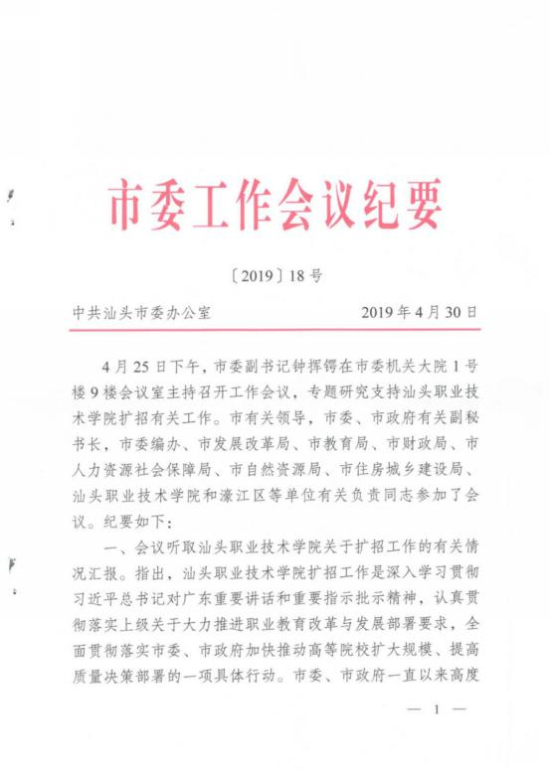
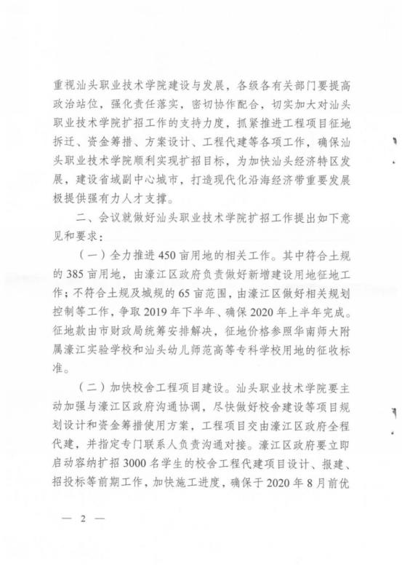
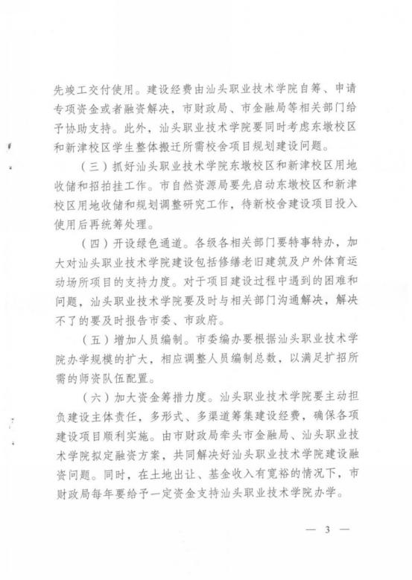
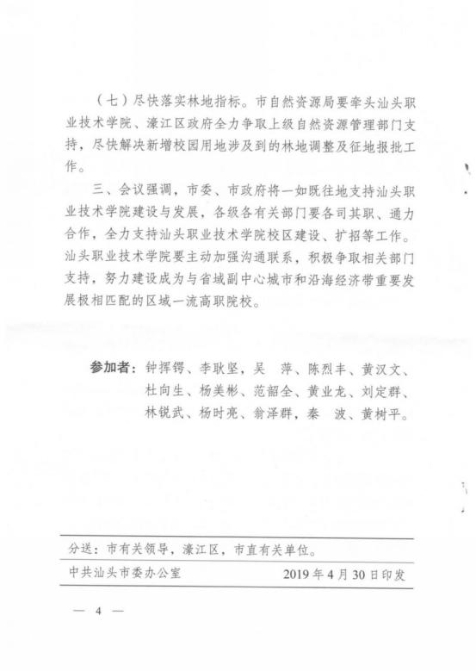

附件2：《政府工作会议纪要》（[2019]28期）
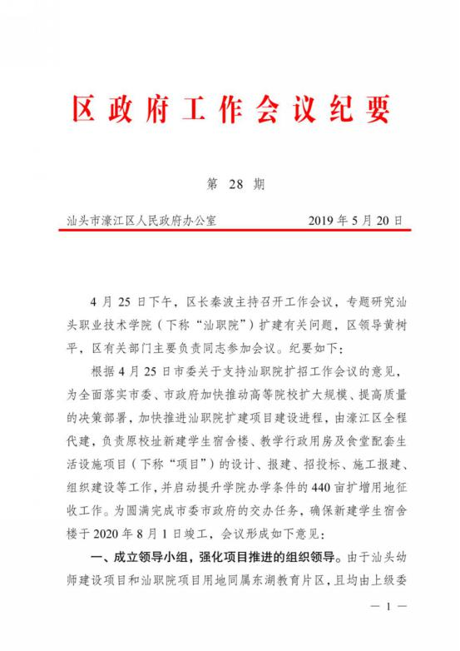
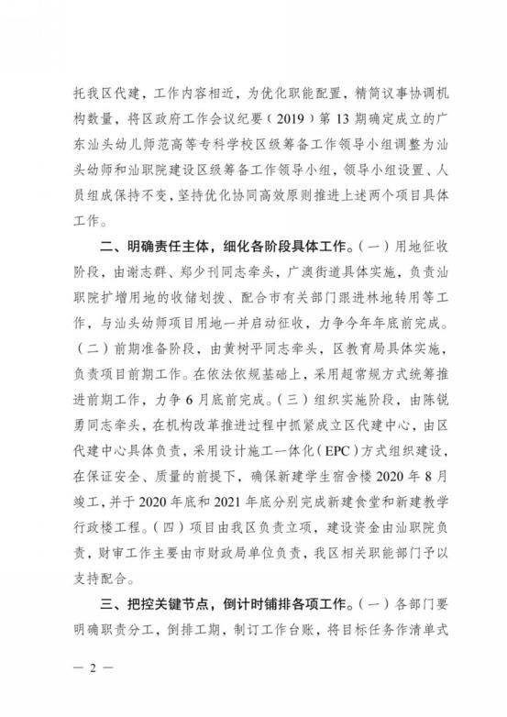
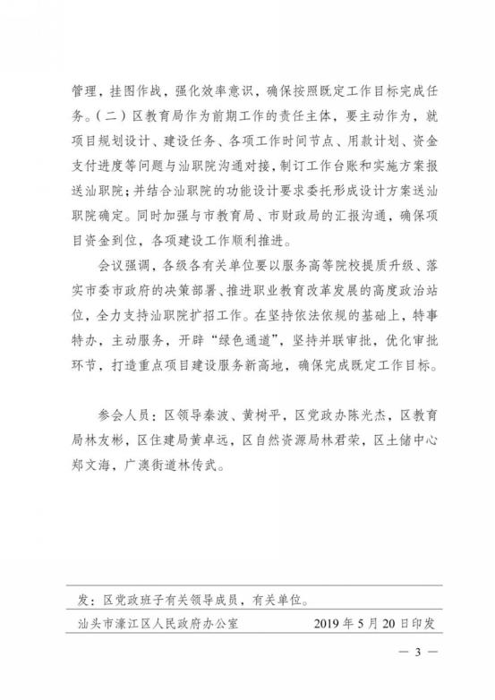

附件2：《政府工作会议纪要》（[2019]54期）
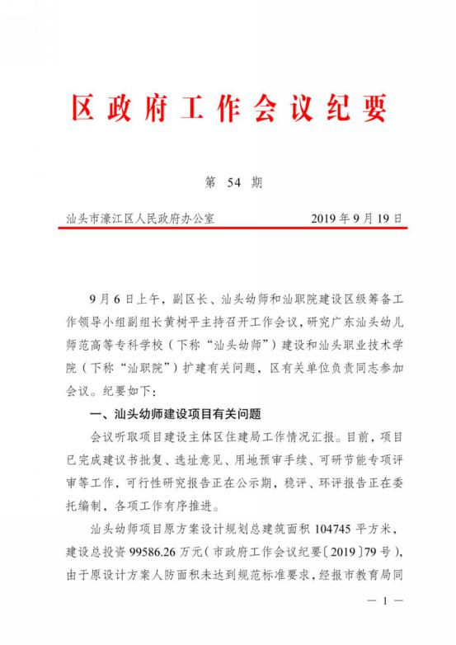
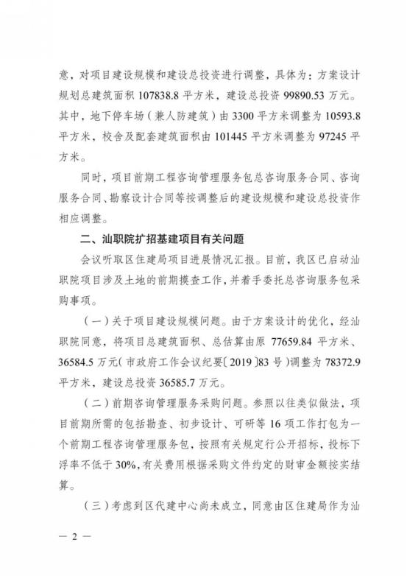
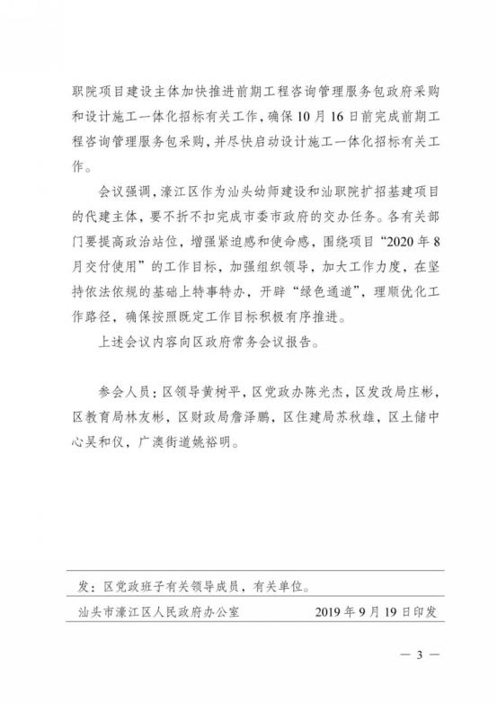

附件3：《关于汕头职业技术学院扩招基建项目有关问题的会议纪要》（〔2019〕83号）；
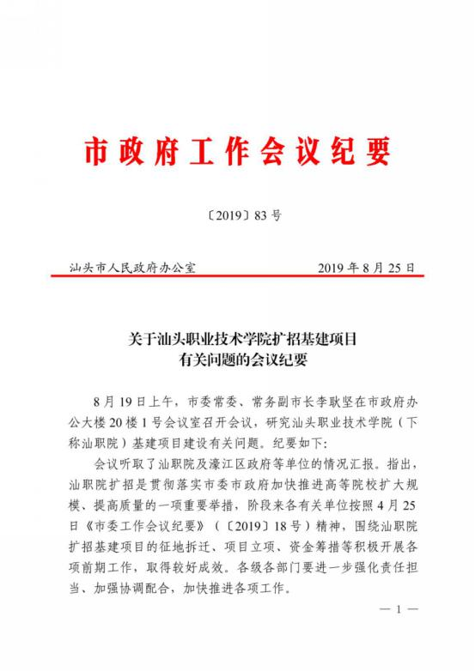

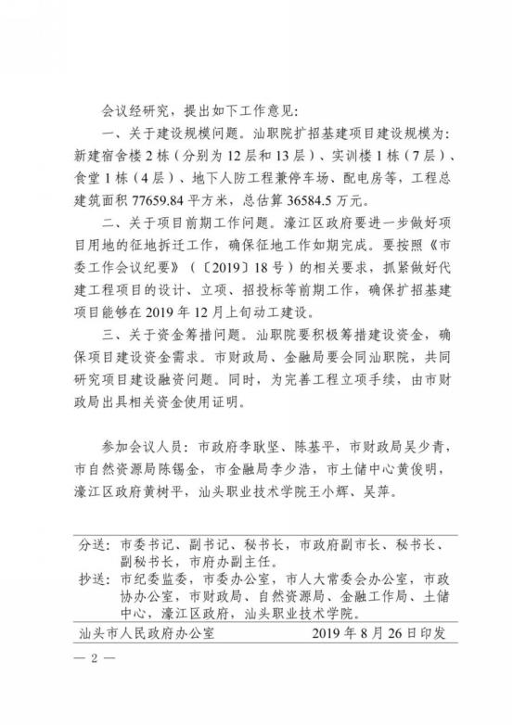

附件4：《关于汕头职业技术学院扩招及建设有关问题会议纪要》（〔2019〕91 号）；
